

**课 程 实 验 报 告**

**课程名称： 数据结构实验**

**专业班级：**

**学 号：**

**姓 名：**

**指导教师：**

**报告日期：**

**计算机科学与技术学院**

目 录

1 基于顺序存储结构的线性表实现 3

1.1 问题描述 3

1.2 系统设计 4

1.3 顺序表系统测试 14

1.4 实验小结 21

1.5 附录A common.h代码清单 22

1.6附录B SqList.h代码清单 23

2基于链式存储结构的线性表实现 24

2.1问题描述 24

2.2系统设计 25

2.3链表系统测试 32

2.4 实验小结 38

2.5 附录A LinkedList.h代码清单 39

3基于二叉链表的二叉树实现 40

3.1问题描述 40

3.2系统设计 42

3.3二叉树系统测试 55

3.5实验小结 61

3.6 附录A BiTree.h代码清单 62

4基于邻接表的图实现 64

4.1 问题描述 64

4.2系统设计 66

4.3有向图系统测试 76

4.5实验小结 82

4.6 附录A Graph.h代码清单 83

参考文献 84

附录 四次实验的代码清单 85

1 基于顺序存储结构的线性表实现

## 问题描述

线性表在物理内存中可以以顺序表的方式实现，即物理上存储位置相邻的两个元素是线性表中的相邻元素，且数据元素的前后关系不变。

本次实验主要完成线性表在物理内存中用顺序表的实现，和定义在其上的一系列算法。

实验要完成的顺序表算法：

⑴初始化表：函数名称是 InitaList(L)；初始条件是线性表 L 不存在已存在；操作结果是构造一个空的线性表。

⑵销毁表：函数名称是 DestroyList(L)；初始条件是线性表 L 已存在；操作结果是销毁线性表 L。

⑶清空表：函数名称是 ClearList(L)；初始条件是线性表 L 已存在；操作结果是将 L 重置为空表。

⑷判定空表：函数名称是 ListEmpty(L)；初始条件是线性表 L 已存在；操作结果是若 L 为空表则返回 TRUE,否则返回 FALSE。

⑸求表长：函数名称是 ListLength(L)；初始条件是线性表已存在；操作结果是返回 L 中数据元素的个数。

⑹获得元素：函数名称是 GetElem(L,i,e)；初始条件是线性表已存在，1≤i≤ListLength(L)；操作结果是用 e 返回 L 中第 i 个数据元素的值。

⑺查找元素：函数名称是 LocateElem(L,e)；初始条件是线性表已存在；操作结果是返回 L 中第 1 个与 e相等的数据元素的位序，若这样的数据元素不存在，则返回值为 0。

⑻获得前驱：函数名称是 PriorElem(L,cur_e,pre_e)；初始条件是线性表 L 已存在；操作结果是若 cur_e 是 L 的数据元素，且不是第一个，则用 pre_e 返回它的前驱，否则操作失败，pre_e 无定义。

⑼获得后继：函数名称是 NextElem(L,cur_e,next_e)；初始条件是线性表 L 已存在；操作结果是若 cur_e 是 L 的数据元素，且不是最后一个，则用 next_e 返回它的后继，否则操作失败，next_e 无定义。

⑽插入元素：函数名称是 ListInsert(L,i,e)；初始条件是线性表 L 已存在且非空，1≤i≤ListLength(L)+1；操作结果是在 L 的第 i 个位置之前插入新的数据元素e。

⑾删除元素：函数名称是 ListDelete(L,i,e)；初始条件是线性表 L 已存在且非空，1≤i≤ListLength(L)；操作结果：删除 L 的第 i 个数据元素，用 e 返回其值。

⑿遍历表：函数名称是 ListTraverse(L)，初始条件是线性表 L 已存在；操作结果是依次打印出L的每个数据元素。

**实验目标：**

通过实验达到

1. 加深对线性表的概念、基本运算的理解；
2. 熟练掌握线性表的逻辑结构与物理结构的关系；
3. 物理结构采用顺序表,熟练掌握线性表的基本运算的实现。

的目的。

## 系统设计

### 系统总体设计

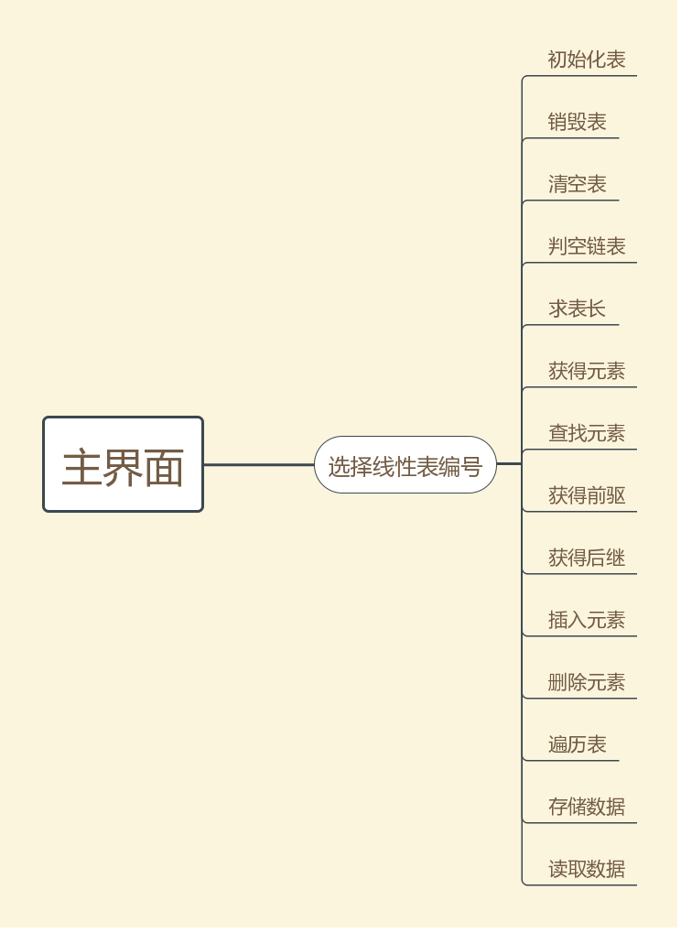

图1-1 系统总体设计示意图

系统具有一个功能菜单。在主程序中完成函数调用所需实参值的准备和函数执行结果的显示，并给出适当的操作提示显示。

系统中，线性表结构体中含有一个next指针域，指向下一个线性表，相当于用链表的方式存储了多个线性表。在系统运行时，通过输入一个给定的ID来标识不同的线性表，并对它们进行操作。

系统开始运行时调用函数读取文件中的数据，并提供数据保存功能以实现线性表的文件形式保存。

该演示系统提供的操作有：表的初始化、销毁、清空、判空，求表长、获取数据元素、查找数据元素、获得前驱、获得后继、插入数据元素、删除数据元素、表的遍历、表的选择、数据保存。

在程序中实现消息处理和操作提示，包括数据的输入和输出，错误操作提示、程序的退出。

本系统采用c++写成，但没有使用class（因为api设计是面向过程样式的），但使用了常量引用一类的c++特性。

### 公用头文件common.h中的有关定义

在实验中，我使用了一组公用的变量定义和类型定义，均放在common.h中，所有的源文件都要包含此头文件。此头文件的内容见附录A。

可以看到，其中定义了几个返回值的status和一个ElemType。

而在SqList.h中，我定义了线性表的结构和所有的操作API。内容见附录B。

线性表结构中的next指针域是为了管理多个线性表而设置的。

### 1.2.3 线性表算法的思想和设计

在算法设计中，函数参数的选择我参照了c++的一些不言自明的标准：在不改变线性表内部结构，数据的情况下，我选择常量引用（const &）类型作为形参，其他时候采用引用类型、

（1）InitList(SqList & L)

设计：分配存储空间，并初始化表长为0，表容量为LIST_INIT_SIZE。

操作结果：构造一个空的线性表。

时间空间复杂度：O(1)

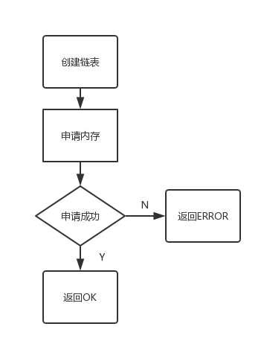

图1-2 初始化表的流程图

（2）DestroyList(SqList & L)

设计：释放存储空间，每次操作当前线性表，销毁后当前线性表之后的线性表左移一个位序。

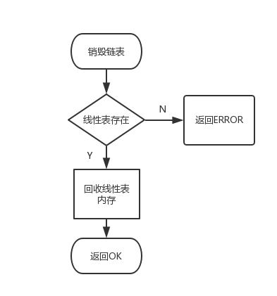

图1-3 销毁表的流程图

操作结果：销毁线性表L。

时间空间复杂度：O(1)

（3）ClearList(SqList & L)

设计：线性表L的长度赋值为0

操作结果：将L重置为空表。

时间空间复杂度：O(1)

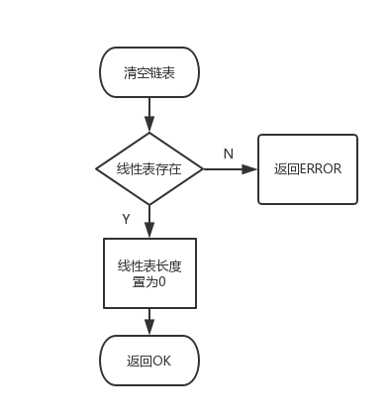

图1-4 清空表的流程图

（4）ListEmpty(const SqList &L)

设计：根据表长判断表是否为空

操作结果：若L为空表，则返回TRUE,否则返回FALSE。

时间空间复杂度：O(1)

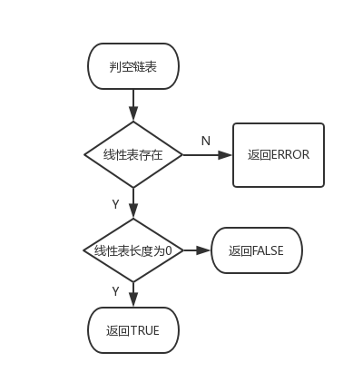

图1-5 判空链表的流程图

（5）ListLength(const SqList &L)

设计：返回表长

操作结果：返回L中数据元素的个数。

时间空间复杂度：O(1)

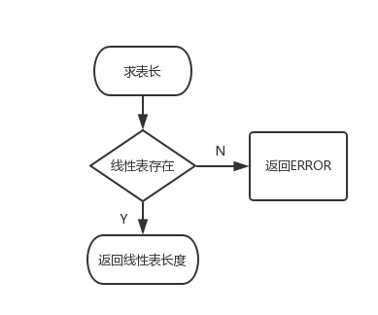

图1-6 求表长的流程图

（6）GetElem(const SqList &L, int i, ElemType &e)

设计：根据位序找到第i个元素的地址并将其值赋值给指针e指向的元素

操作结果：用指针e指向的元素返回L中第i个数据元素的值。

时间空间复杂度：O(1)

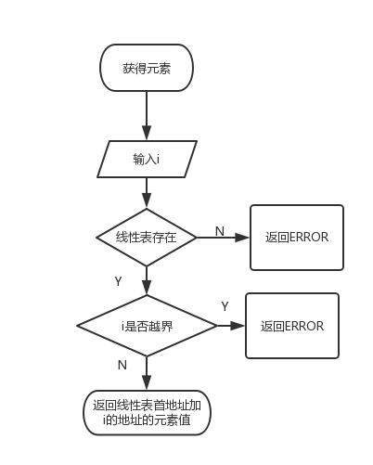

图1-7 获得元素的流程图

（7）LocateElem(const SqList &L, const ElemType &e)

设计：遍历线性表找到第一个和元素e的相等的元素

操作结果：返回L中第1个与e相等的的数据元素的位序，若这样的数据元素不存在，则返回值为0。

时间空间复杂度：O(1)

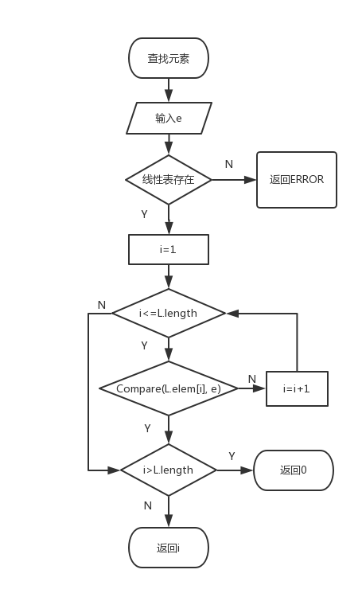

图1-8 查找元素的流程图

（8）PriorElem(const SqList &L, const ElemType &cur, ElemType &pre_e)

设计：遍历线性表找到第一个和元素cur的相等的元素，如果其有前驱，用pre_e返回，函数返回TRUE；否则函数返回FALSE，pre_e无意义

操作结果：若cur是L的数据元素，且不是第一个，则用pre_e返回它的前驱，否则操作失败，pre_e无定义。

时间复杂度：O(n)

空间复杂度：O(1)

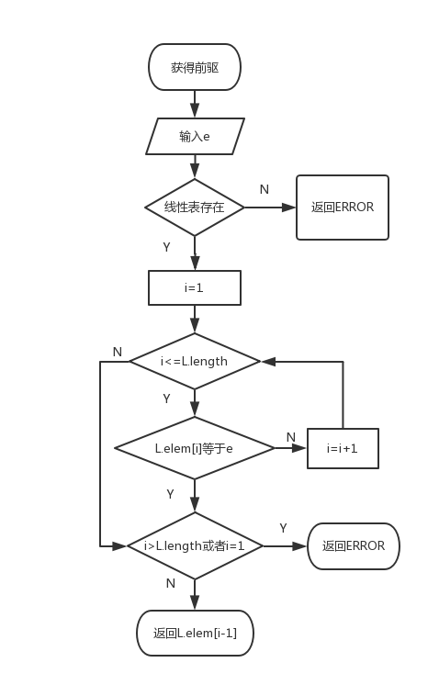

图1-9 获得前驱的流程图

（9）NextElem（const SqList &L，const ElemType &cur_e，ElemType &next_e）

设计：遍历线性表找到第一个和元素cur的相等的元素，如果其有后继，用next_e返回，函数返回TRUE；否则函数返回FALSE，next_e无意义

操作结果：若cur是L的数据元素，且不是最后一个，则用next_e返回它的后继，否则操作失败，next_e无定义。

时间复杂度：O(n)

空间复杂度：O(1)

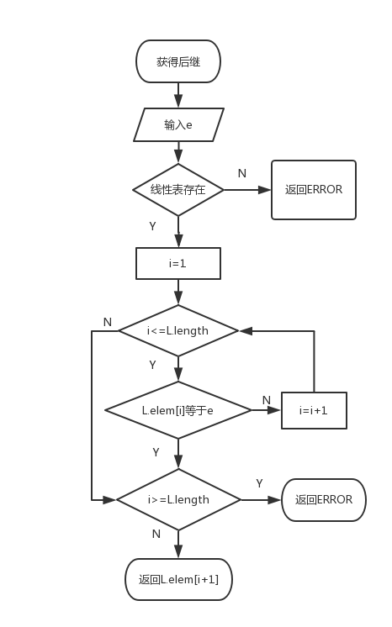

图1-10 获得后继的流程图

（10）ListInsert(SqList * L, int i, ElemType e)

设计：如果线性表已满，重新分配存储空间。将线性表指针L指向的线性表第i个元素之后的元素都右移一个位序，之后将e插入第i个位序

操作结果：在L的第i个位置之前插入新的数据元素e，L的长度加1

时间复杂度：O(n)

空间复杂度：O(1)

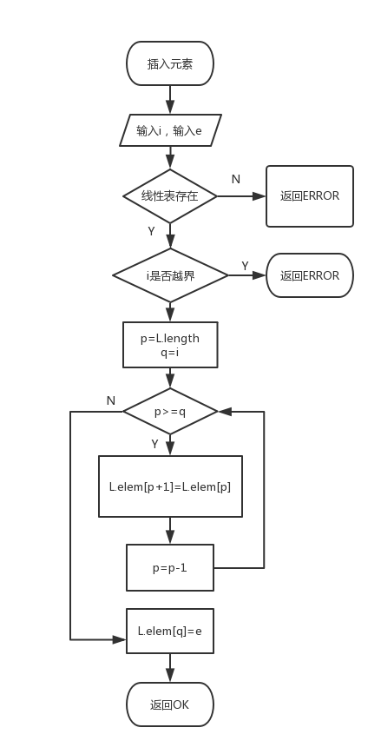

图1-11 插入元素的流程图

（11）ListDelete(SqList &L, int i, ElemType &e)

设计：将第i个位序的值赋给指针e指向的变量，之后第i个位序之后的元素全部左移一个位序

操作结果：删除L的第i个数据元素，用e返回其值，L的长度减1.

时间复杂度：O(n)

空间复杂度：O(1)

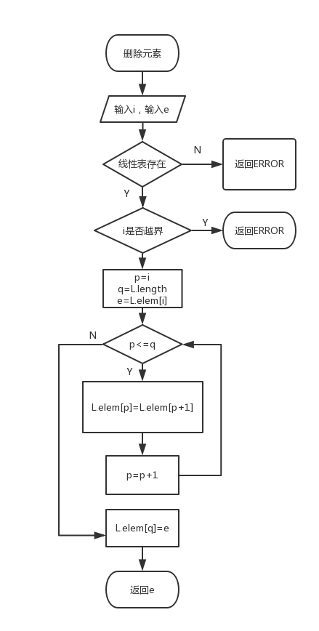

图1-12 删除元素的流程图

（12）ListTraverse(const SqList &L)

设计：遍历并输出表L中的每个元素值，返回表长

操作结果：依次输出表L中的每个变量的值

时间复杂度：O(n)

空间复杂度：O(1)

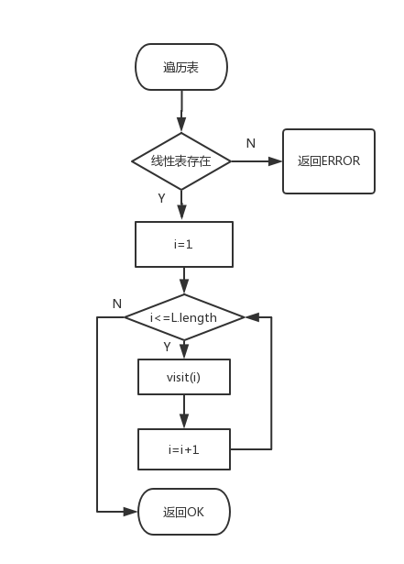

图1-13 遍历表的流程图

（13）LoadData()

设计：此函数比较特殊，在main.cpp中定义，作用是读取文件中的线性表信息。

操作结果:从SLDB文件中读取所有线性表的数据。

（14）SaveData()

设计：此函数比较特殊，在main.cpp中定义，作用是存储文件中的线性表信息。

操作结果:将所有线性表的信息存储到文件中。

## 顺序表系统测试

### 1.3.1 顺序表演示系统实现说明

本演示系统包括一个循环，每次循环开始打印出演示菜单，菜单如图所示

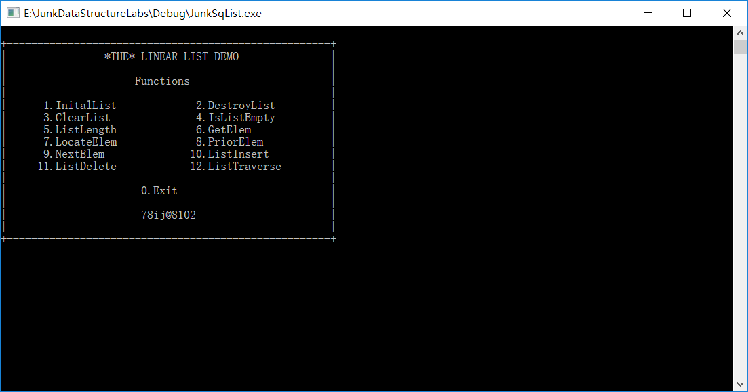

图1-14 演示系统菜单

每次操作时要求输入本次操作的线性表编号：

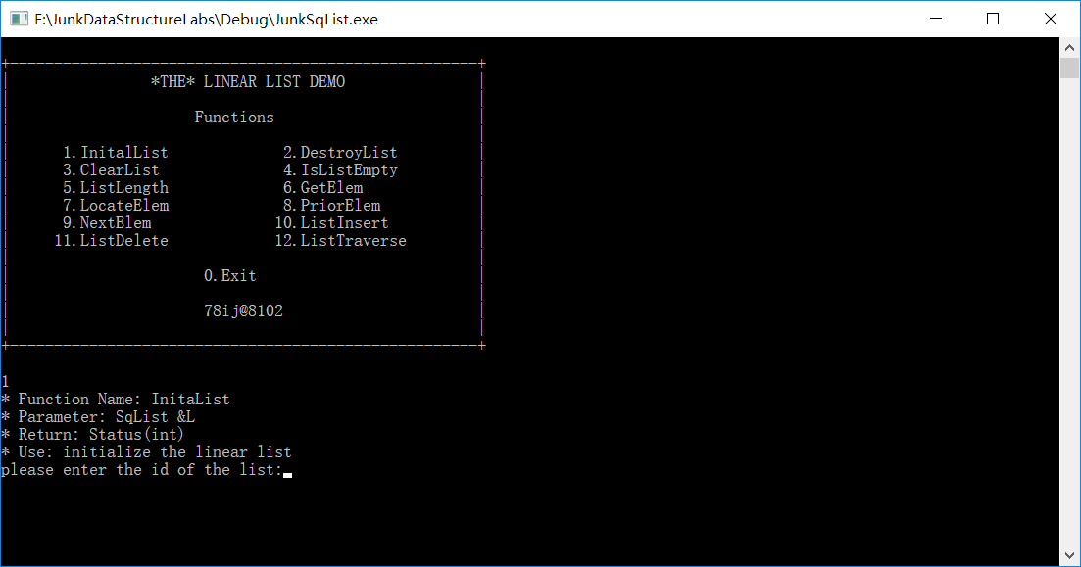

图1-15 演示系统要求输入编号

每次打印出菜单之前，从文件中将所有线性表读取到内存中，每次进行完毕一个操作之后，将内存中的线性表都存到文件之中。

### 1.3.2 系统测试

下面，选取几个具有代表性的函数进行测试。

1. 初始化表

表1-1 初始化表的数据及结果

|  |  |  |  |
| --- | --- | --- | --- |
| 操作 | 输入 | 输出 | 是否正确 |
| 初始化表 | 无 | 创建成功 | 正确 |

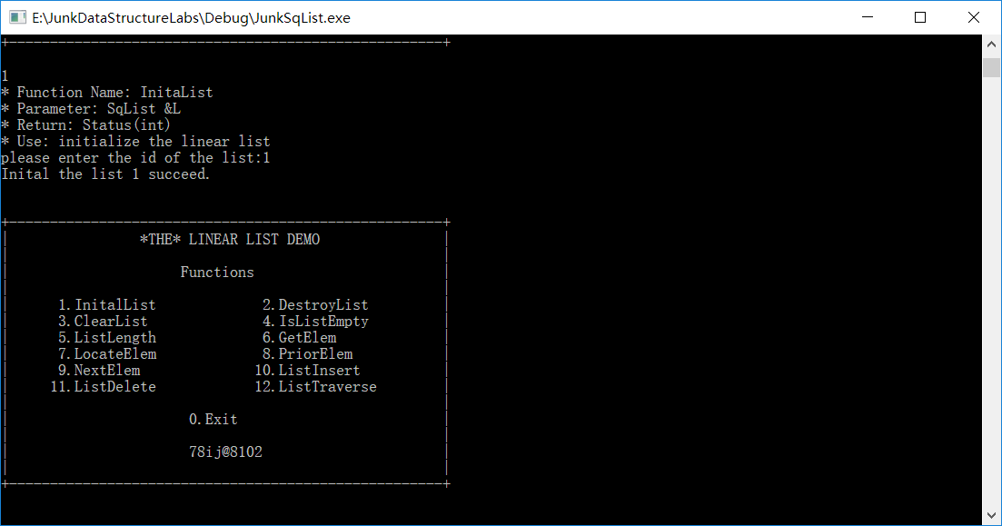

图1-16 初始化表

1. 销毁表

表1-2 销毁表的数据及结果

|  |  |  |  |
| --- | --- | --- | --- |
| 操作 | 输入 | 输出 | 是否正确 |
| 销毁表 | 表存在 | 销毁成功 | 正确 |
| 销毁表 | 表不存在 | 销毁失败 | 正确 |

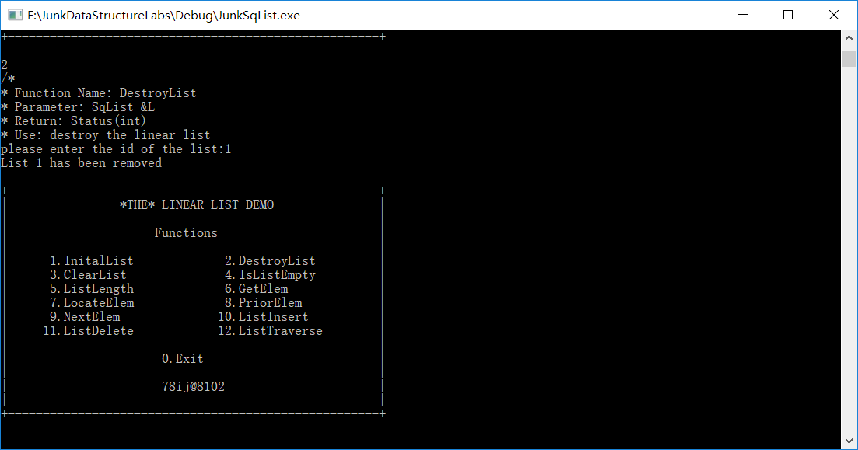图1-17 销毁表

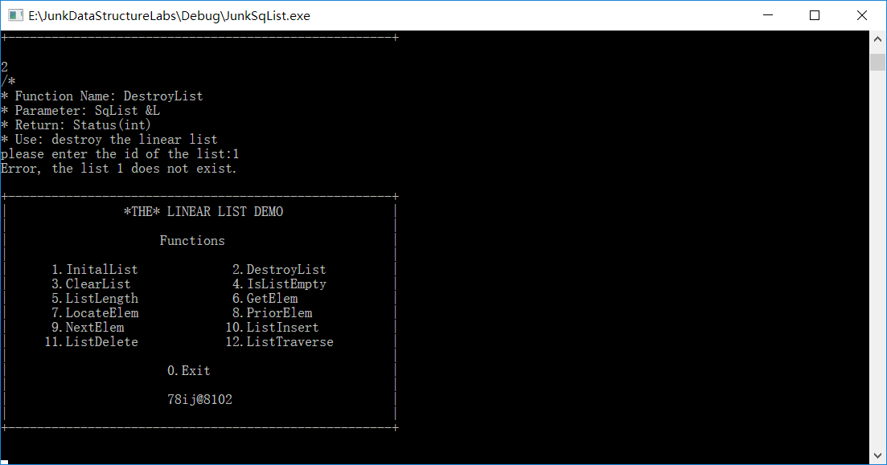

图1-17 销毁表（2）

1. 求表长

表1-3 求表长的数据及结果

|  |  |  |  |
| --- | --- | --- | --- |
| 操作 | 输入 | 输出 | 是否正确 |
| 求表长 | 表长为2的表 | 2 | 正确 |
| 求表长 | 空表 | 0 | 正确 |

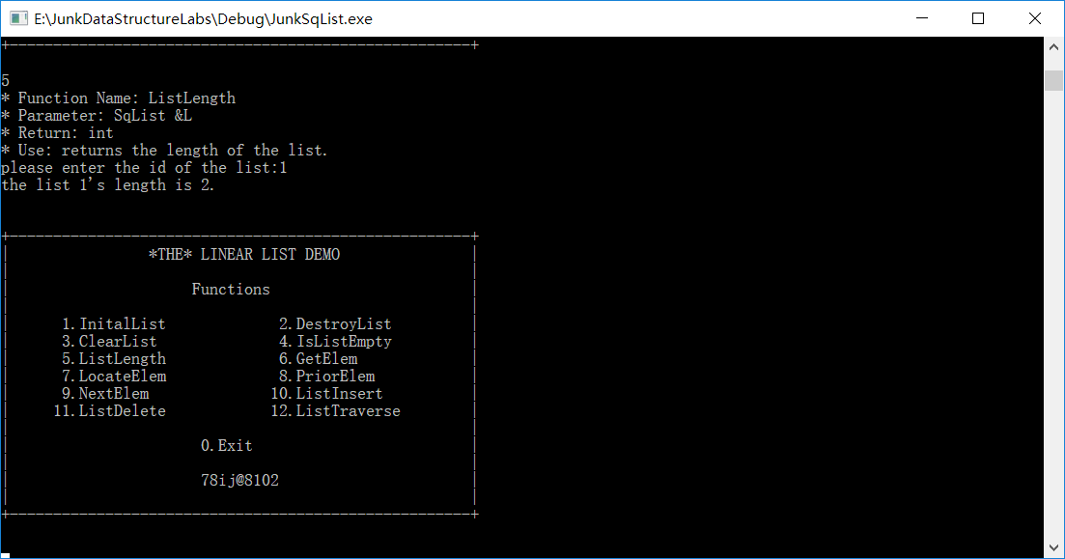

图1-18 求表长

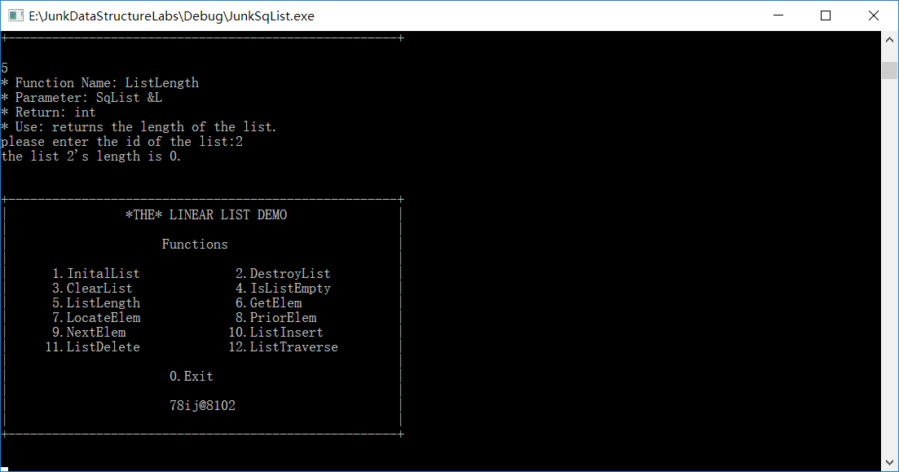

图1-18 求表长（2）

1. 插入元素

表1-4 插入元素的数据及结果

|  |  |  |  |
| --- | --- | --- | --- |
| 操作 | 输入 | 输出 | 是否正确 |
| 插入元素 | 空表，第1号元素 | 插入成功 | 正确 |
| 插入元素 | 表长1，第4号元素 | 插入失败 | 正确 |

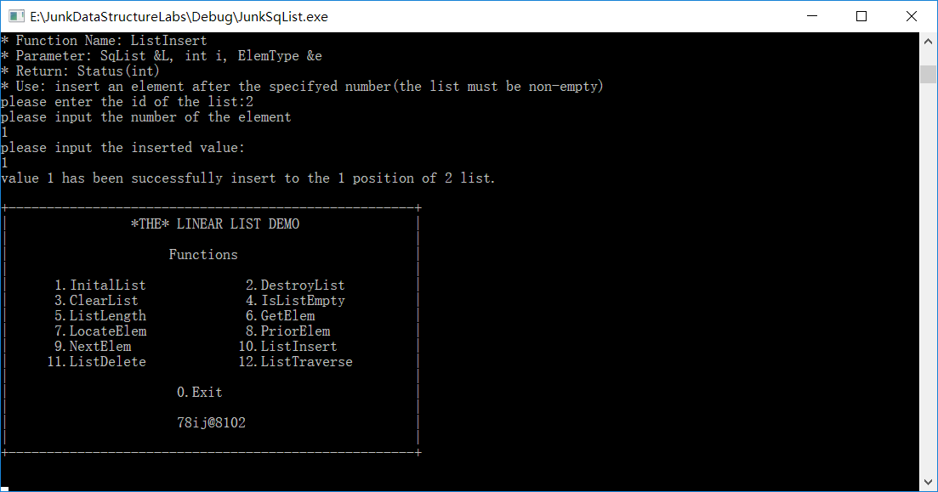

图1-19 插入元素

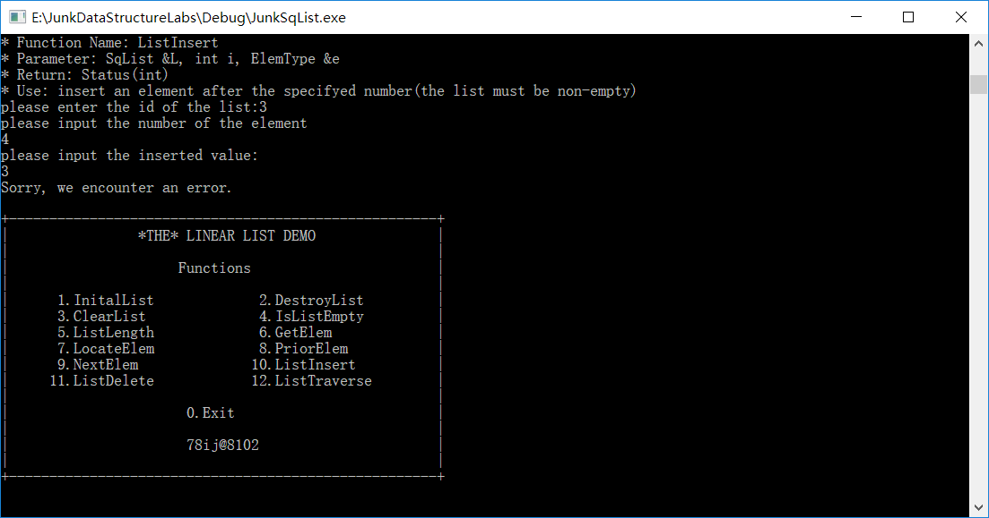

图1-20 插入元素（2）

1. 判断空表

表1-5 初始化表的数据及结果

|  |  |  |  |
| --- | --- | --- | --- |
| 操作 | 输入 | 输出 | 是否正确 |
| 判断空表 | 空表 | True | 正确 |
| 判断空表 | 表不存在 | Error | 正确 |

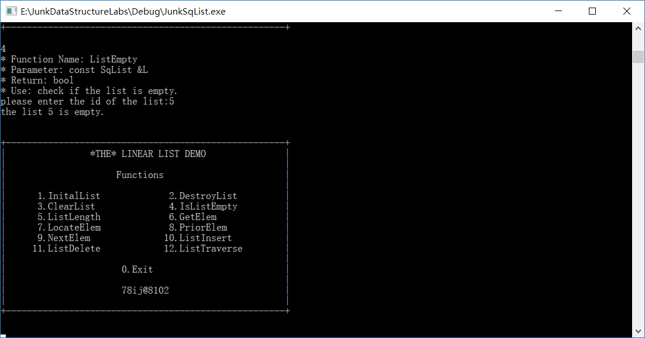

图1-21 判断空表

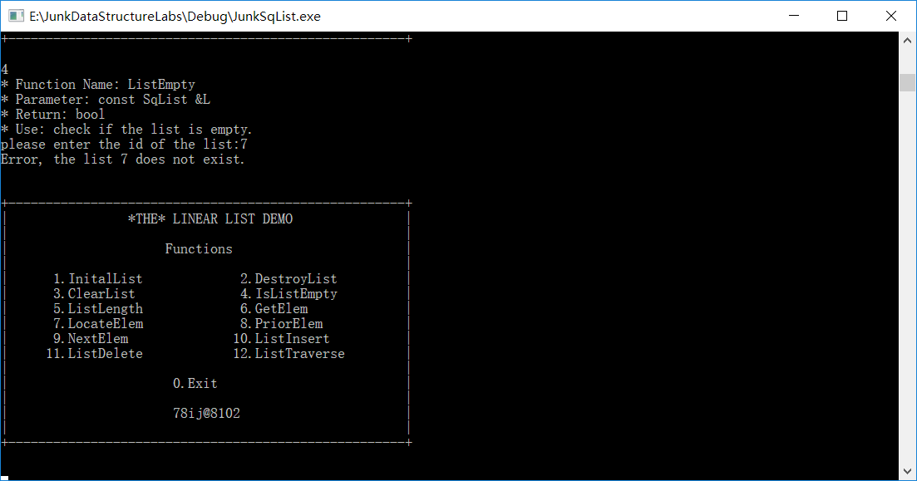

图1-22 判断空表（2）

1. 求前驱

表1-6 求前驱的数据及结果

|  |  |  |  |
| --- | --- | --- | --- |
| 操作 | 输入 | 输出 | 是否正确 |
| 求前驱 | 表长为4，第4号 | 第三号 | 正确 |
| 求前驱 | 表长为4，第6号 | 错误 | 正确 |

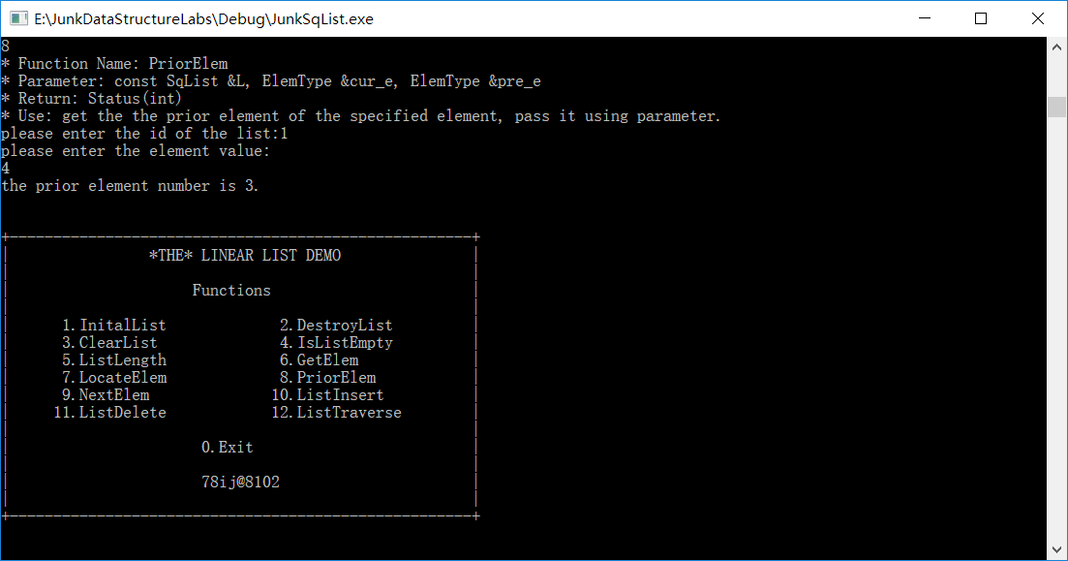

图1-23 求前驱

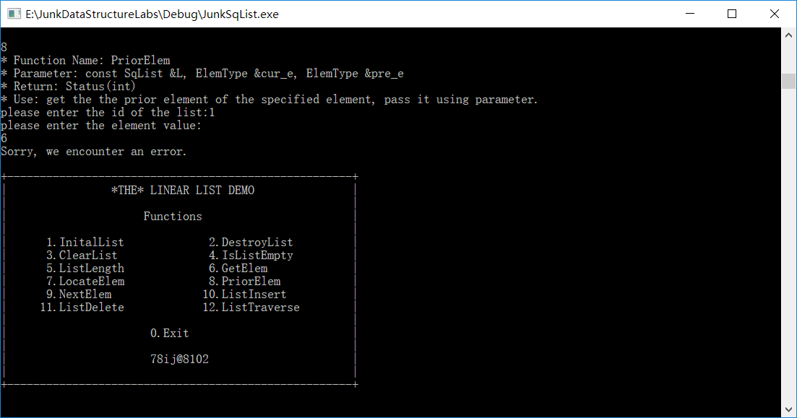

图1-24 求前驱（2）

1. 遍历表

表1-7 遍历表的数据及结果

|  |  |  |  |
| --- | --- | --- | --- |
| 操作 | 输入 | 输出 | 是否正确 |
| 遍历表 | 空表 | 无 | 正确 |
| 遍历表 | 6元素表 | 6个元素 | 正确 |

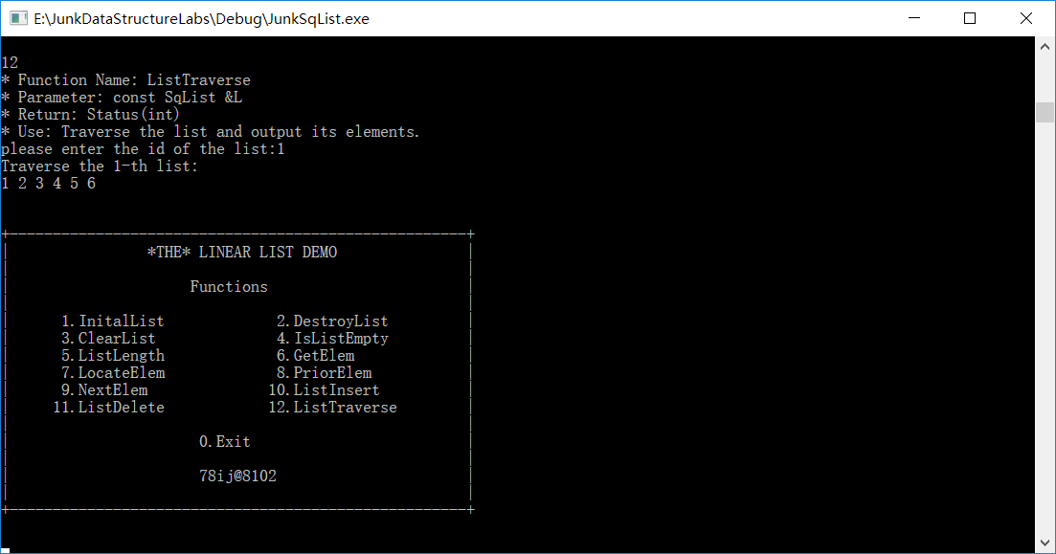

图1-25 遍历表

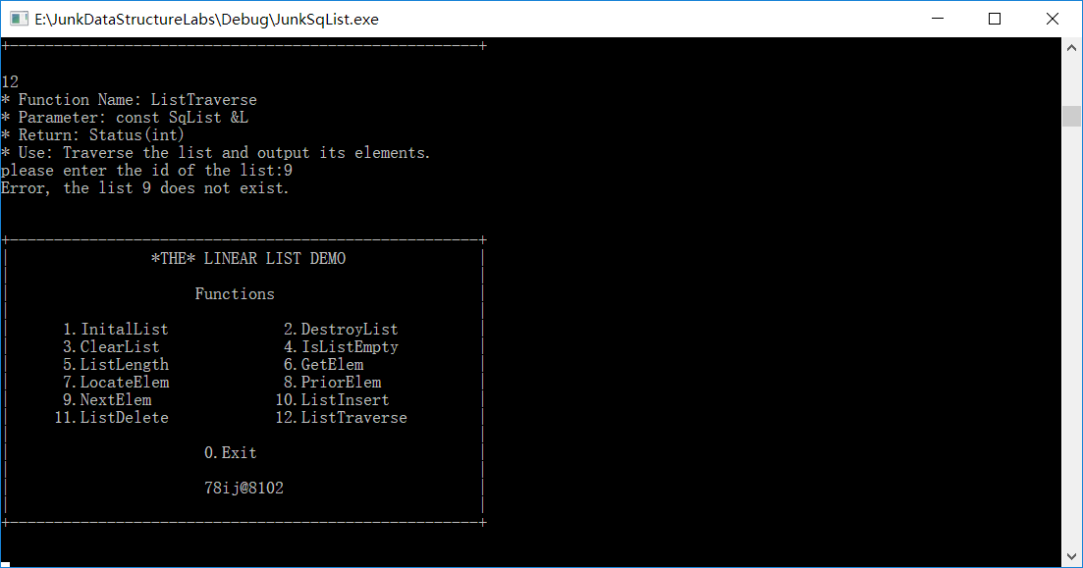图1-26 遍历表（2）

## 实验小结

本次实验中，我编写了线性表数据结构，其有关API和演示系统。在本次实验的过程中，我学习了如何编写程序使各个模块之间良好写作，在实验检查的过程中，也暴露出我编写程序容错性不够高，等错误。在今后的编程实践中，我将注意这些问题，并再接再厉，争取提高自己的水平。

## 附录A common.h代码清单

1. #ifndef COMMON_H
2. #define COMMON_H
3. #include *<iostream>*
4. #include *<malloc.h>*
5. #include *<cstdlib>*
6. #include *<cstring>*
7. #include *<queue>*
8. **using** std::cin;
9. **using** std::cout;
10. **using** std::endl;
11. **using** std::memset;
12. **using** std::queue;
13. *//Page 10 on Textbook*
14. #define OK 1
15. #define ERROR 0
16. #define INFEASTABLE -1
17. #define OVERFLOW -2
18. **typedef** int status;
19. **typedef** int ElemType;
20. #endif *//#ifndef COMMON_H*

## 1.6附录B SqList.h代码清单

#ifndef SqList_H

#define SqList_H

#include *"common.h"*

*//page 22 on textbook*

#define LIST_INIT_SIZE 100

#define LISTINCREMENT 10

#define LIST_MAX 500

*//线性表的结构*

**typedef** **struct** SqList {

ElemType *head;

int length;

int listsize;

int ListID = -1;

SqList *next;

}SqList;

*//page 19 on textbook*

status IntiaList(SqList &L);

status DestroyList(SqList &L);

status ClearList(SqList &L);

bool ListEmpty(**const** SqList &L);

int ListLength(**const** SqList &L);

status GetElem(**const** SqList &L,int i, ElemType &e);

int LocateElem(**const** SqList &L,**const** ElemType &e); *//简化过*

status PriorElem(**const** SqList &L,**const** ElemType &cur_e,ElemType &pre_e);

status NextElem(**const** SqList &L,**const** ElemType &cur_e,ElemType &next_e);

status ListInsert(SqList &L,int i,ElemType &e);

status ListDelete(SqList &L, int i, ElemType &e);

status ListTraverse(**const** SqList &L); *//简化过*

#endif *//SqList_H*

# 2基于链式存储结构的线性表实现

## 2.1问题描述

线性表在物理内存中可以以链表的方式实现，即线性表的物理结构是链式结构，数据元素中含有一个指针域，此指针域指向下一个数据元素。

本次实验主要完成线性表在物理内存中用链式表的实现，和定义在其上的一系列算法。

实验要完成的链表算法：

⑴初始化表：函数名称是 InitaList(L)；初始条件是线性表 L 不存在已存在；操作结果是构造一个空的线性表。

⑵销毁表：函数名称是 DestroyList(L)；初始条件是线性表 L 已存在；操作结果是销毁线性表 L。

⑶清空表：函数名称是 ClearList(L)；初始条件是线性表 L 已存在；操作结果是将 L 重置为空表。

⑷判定空表：函数名称是 ListEmpty(L)；初始条件是线性表 L 已存在；操作结果是若 L 为空表则返回 TRUE,否则返回 FALSE。

⑸求表长：函数名称是 ListLength(L)；初始条件是线性表已存在；操作结果是返回 L 中数据元素的个数。

⑹获得元素：函数名称是 GetElem(L,i,e)；初始条件是线性表已存在，1≤i≤ListLength(L)；操作结果是用 e 返回 L 中第 i 个数据元素的值。

⑺查找元素：函数名称是 LocateElem(L,e)；初始条件是线性表已存在；操作结果是返回 L 中第 1 个与 e相等的数据元素的位序，若这样的数据元素不存在，则返回值为 0。

⑻获得前驱：函数名称是 PriorElem(L,cur_e,pre_e)；初始条件是线性表 L 已存在；操作结果是若 cur_e 是 L 的数据元素，且不是第一个，则用 pre_e 返回它的前驱，否则操作失败，pre_e 无定义。

⑼获得后继：函数名称是 NextElem(L,cur_e,next_e)；初始条件是线性表 L 已存在；操作结果是若 cur_e 是 L 的数据元素，且不是最后一个，则用 next_e 返回它的后继，否则操作失败，next_e 无定义。

⑽插入元素：函数名称是 ListInsert(L,i,e)；初始条件是线性表 L 已存在且非空，1≤i≤ListLength(L)+1；操作结果是在 L 的第 i 个位置之前插入新的数据元素e。

⑾删除元素：函数名称是 ListDelete(L,i,e)；初始条件是线性表 L 已存在且非空，1≤i≤ListLength(L)；操作结果：删除 L 的第 i 个数据元素，用 e 返回其值。

⑿遍历表：函数名称是 ListTraverse(L)，初始条件是线性表 L 已存在；操作结果是依次打印出L的每个数据元素。

**实验目标：**

通过实验达到

1. 加深对线性表的概念、基本运算的理解；
2. 熟练掌握线性表的逻辑结构与物理结构的关系；
3. 物理结构采用单链表,熟练掌握线性表的基本运算的实现。

的目的。

## 2.2系统设计

### 2.2.1系统总体设计



图2-1 系统总体设计示意图

系统具有一个功能菜单。在主程序中完成函数调用所需实参值的准备和函数执行结果的显示，并给出适当的操作提示显示。

系统中，线性表结构体中含有一个next指针域，指向下一个线性表，相当于用链表的方式存储了多个线性表。在系统运行时，通过输入一个给定的ID来标识不同的线性表，并对它们进行操作。

系统开始运行时调用函数读取文件中的数据，并提供数据保存功能以实现线性表的文件形式保存。

该演示系统提供的操作有：表的初始化、销毁、清空、判空，求表长、获取数据元素、查找数据元素、获得前驱、获得后继、插入数据元素、删除数据元素、表的遍历、表的选择、数据保存。

在程序中实现消息处理和操作提示，包括数据的输入和输出，错误操作提示、程序的退出。

本系统采用c++写成，但没有使用class（因为api设计是面向过程样式的），但使用了常量引用一类的c++特性。

### 1.2.3 线性表算法的思想和设计

在算法设计中，函数参数的选择我参照了c++的一些不言自明的标准：在不改变线性表内部结构，数据的情况下，我选择常量引用（const &）类型作为形参，其他时候采用引用类型、

（1）InitList(SqList & L)

设计：分配存储空间，并初始化表长为0。

操作结果：构造一个空的线性表。

时间空间复杂度：O(1)



图2-2 初始化表的流程图

（2）DestroyList(SqList & L)

设计：释放存储空间，每次操作当前线性表，销毁后当前线性表之后的线性表左移一个位序。



图2-3 销毁表的流程图

操作结果：销毁线性表L。

时间空间复杂度：O(1)

（3）ClearList(SqList & L)

设计：线性表L的长度赋值为0

操作结果：将L重置为空表。

时间空间复杂度：O(1)

（4）ListEmpty(const SqList &L)

设计：根据表长判断表是否为空

操作结果：若L为空表，则返回TRUE,否则返回FALSE。

时间空间复杂度：O(1)



图2-4 判空链表的流程图

（5）ListLength(const SqList &L)

设计：返回表长

操作结果：返回L中数据元素的个数。

时间空间复杂度：O(1)



图2-5 求表长的流程图

（6）GetElem(const SqList &L, int i, ElemType &e)

设计：遍历链表，找到元素e并将其值赋值给指针e指向的元素

操作结果：用指针e指向的元素返回L中第i个数据元素的值。

时间复杂度：O(n)

空间复杂度：O(1)

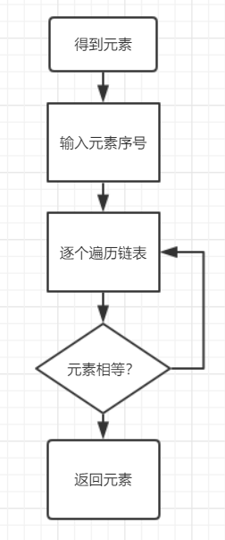

图2-6 得到元素的流程图

（7）LocateElem(const SqList &L, const ElemType &e)

设计：遍历线性表找到第一个和元素e的相等的元素

操作结果：返回L中第1个与e相等的的数据元素的位序，若这样的数据元素不存在，则返回值为0。

时间复杂度：O(n)

空间复杂度：O(1)

（8）PriorElem(const SqList &L, const ElemType &cur, ElemType &pre_e)

设计：遍历线性表找到第一个和元素cur的相等的元素，如果其有前驱，用pre_e返回，函数返回TRUE；否则函数返回FALSE，pre_e无意义

操作结果：若cur是L的数据元素，且不是第一个，则用pre_e返回它的前驱，否则操作失败，pre_e无定义。

时间复杂度：O(n)

空间复杂度：O(1)

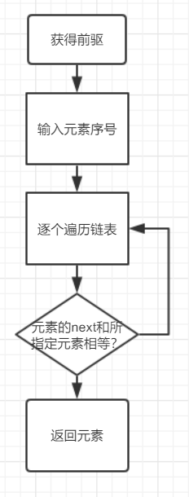

图2-7 获得前驱的流程图

（9）NextElem（const SqList &L，const ElemType &cur_e，ElemType &next_e）

设计：遍历线性表找到第一个和元素cur的相等的元素，如果其有后继，用next_e返回，函数返回TRUE；否则函数返回FALSE，next_e无意义

操作结果：若cur是L的数据元素，且不是最后一个，则用next_e返回它的后继，否则操作失败，next_e无定义。

时间复杂度：O(n)

空间复杂度：O(1)

（10）ListInsert(SqList * L, int i, ElemType e)

设计：将所给元素位序上的next指针指向所给元素e，并将e的next指针指向下一个元素

操作结果：在L的第i个位置之前插入新的数据元素e，L的长度加1

时间复杂度：O(1)

空间复杂度：O(1)

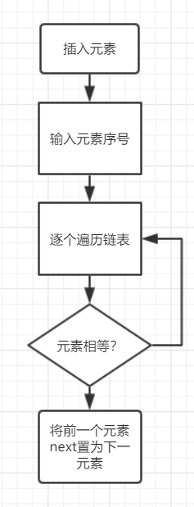

图2-8 插入元素的流程图

（11）ListDelete(SqList &L, int i, ElemType &e)

设计：将e元素

操作结果：删除L的第i个数据元素，用e返回其值，L的长度减1.

时间复杂度：O(n)

空间复杂度：O(1)

（12）ListTraverse(const SqList &L)

设计：遍历并输出表L中的每个元素值，返回表长

操作结果：依次输出表L中的每个变量的值

时间复杂度：O(n)

空间复杂度：O(1)

（13）LoadData()

设计：此函数比较特殊，在main.cpp中定义，作用是读取文件中的线性表信息。

操作结果:从SLDB文件中读取所有线性表的数据。

（14）SaveData()

设计：此函数比较特殊，在main.cpp中定义，作用是存储文件中的线性表信息。

操作结果:将所有线性表的信息存储到文件中。

## 2.3链表系统测试

### 2.3.1 链表演示系统实现说明

本演示系统包括一个循环，每次循环开始打印出演示菜单，菜单如图所示

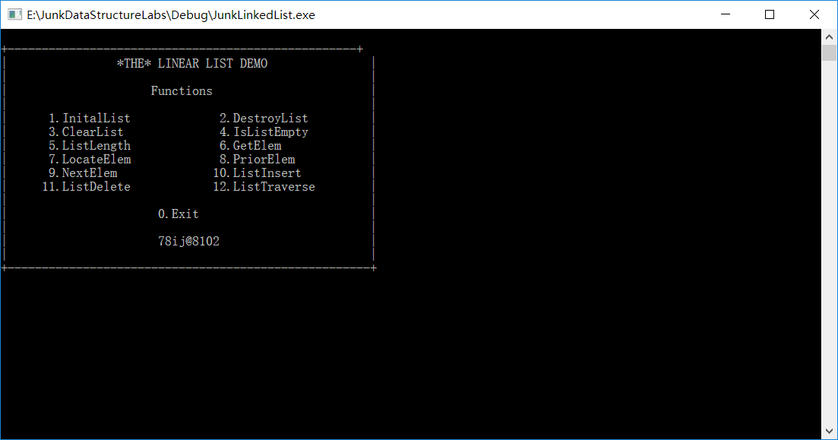

图1-14 演示系统菜单

每次操作时要求输入本次操作的线性表编号：

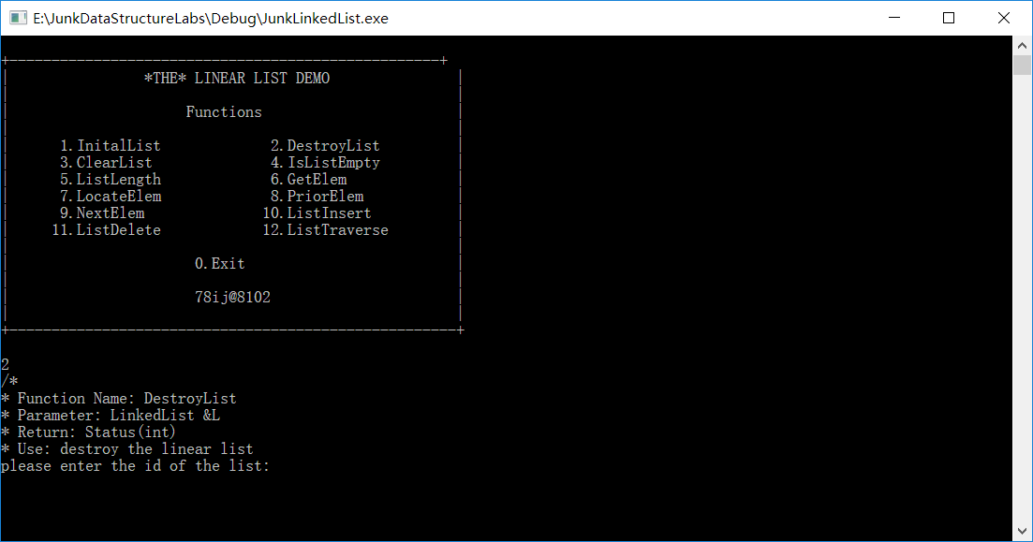

图1-15 演示系统要求输入编号

每次打印出菜单之前，从文件中将所有线性表读取到内存中，每次进行完毕一个操作之后，将内存中的线性表都存到文件之中。

### 2.3.2系统测试

下面，选取几个具有代表性的函数进行测试。

1. 初始化表

表1-1 初始化表的数据及结果

|  |  |  |  |
| --- | --- | --- | --- |
| 操作 | 输入 | 输出 | 是否正确 |
| 初始化表 | 无 | 创建成功 | 正确 |

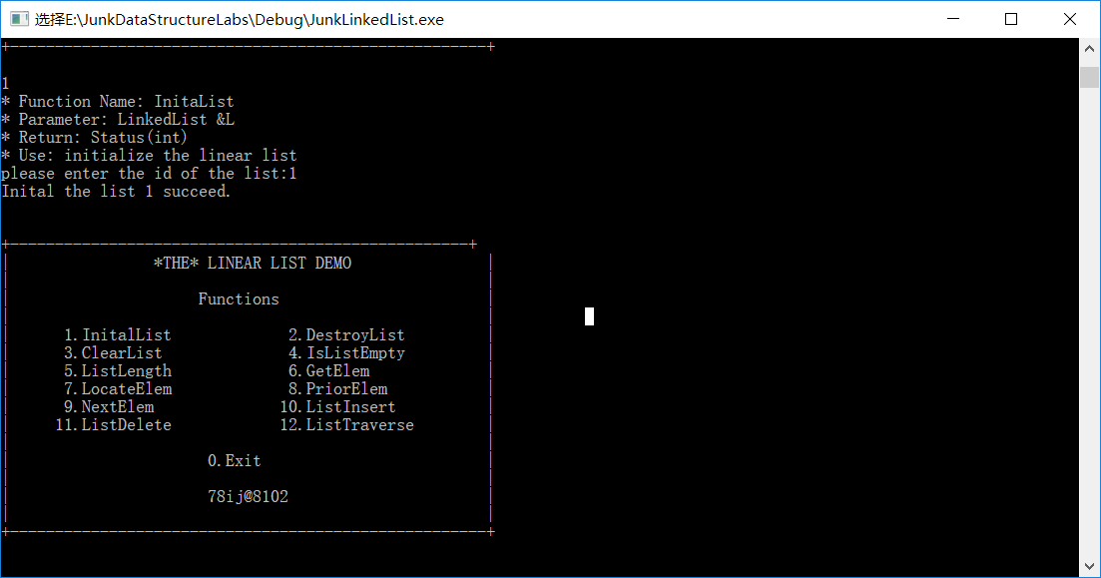

图1-16 初始化表

1. 销毁表

表1-2 销毁表的数据及结果

|  |  |  |  |
| --- | --- | --- | --- |
| 操作 | 输入 | 输出 | 是否正确 |
| 销毁表 | 表存在 | 销毁成功 | 正确 |
| 销毁表 | 表不存在 | 销毁失败 | 正确 |

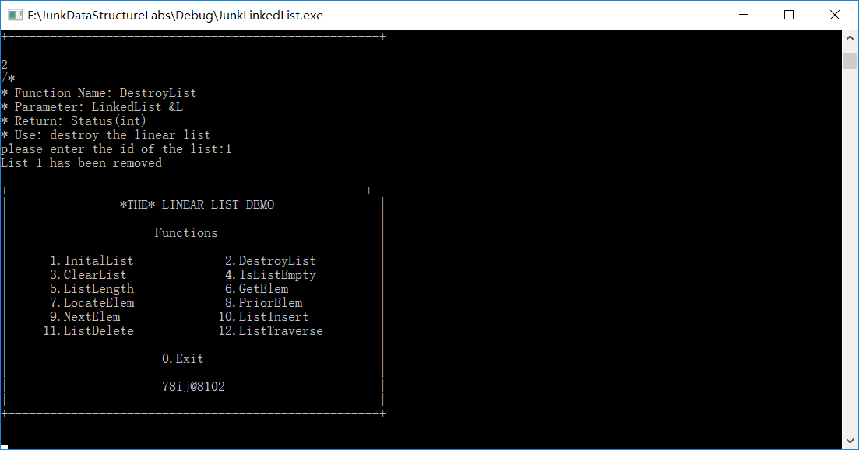图1-17 销毁表

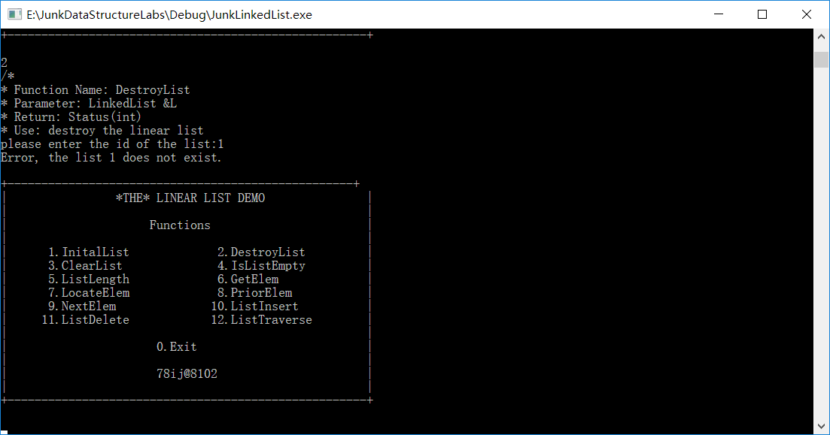

图1-17 销毁表（2）

1. 求表长

表1-3 求表长的数据及结果

|  |  |  |  |
| --- | --- | --- | --- |
| 操作 | 输入 | 输出 | 是否正确 |
| 求表长 | 表长为5的表 | 5 | 正确 |
| 求表长 | 空表 | 0 | 正确 |

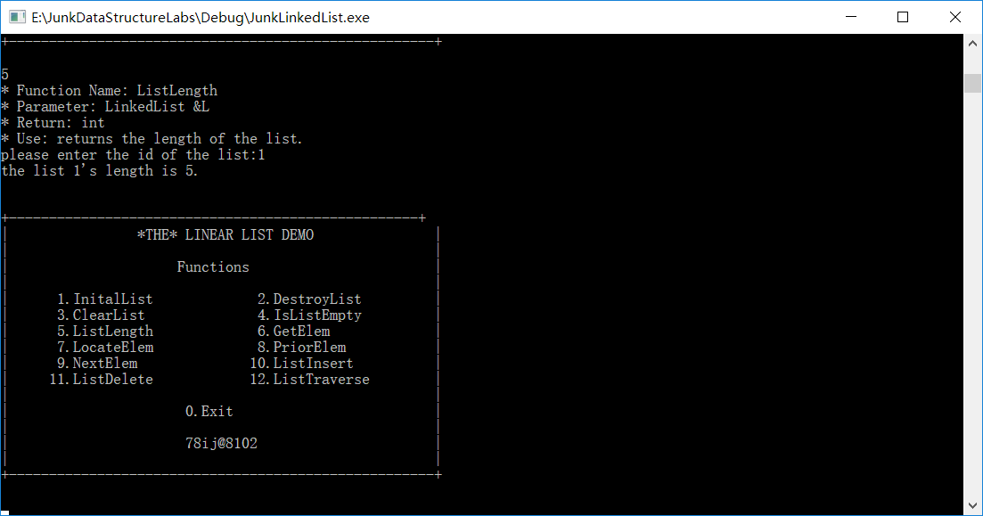

图1-18 求表长

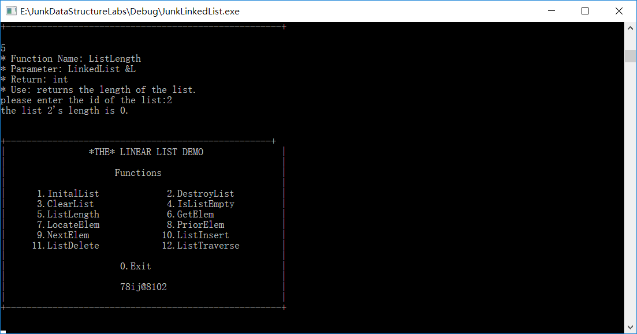

图1-18 求表长（2）

1. 插入元素

表1-4 插入元素的数据及结果

|  |  |  |  |
| --- | --- | --- | --- |
| 操作 | 输入 | 输出 | 是否正确 |
| 插入元素 | 空表，第1号元素 | 插入成功 | 正确 |
| 插入元素 | 表长1，第4号元素 | 插入失败 | 正确 |

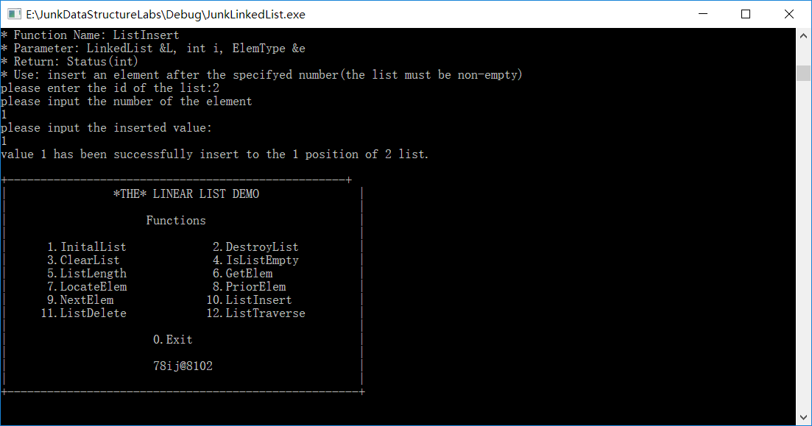

图1-19 插入元素

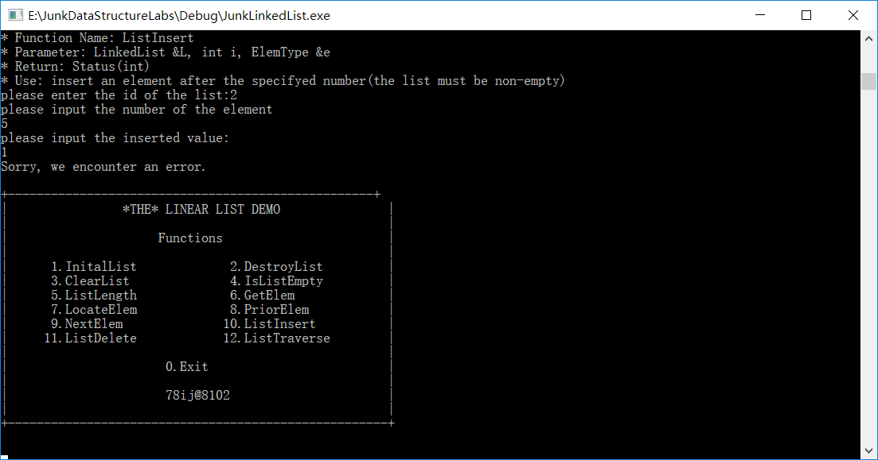

图1-20 插入元素（2）

1. 求前驱

表1-5 初始化表的数据及结果

|  |  |  |  |
| --- | --- | --- | --- |
| 操作 | 输入 | 输出 | 是否正确 |
| 求前驱 | 表4 1,元素值为4 | 1 | 正确 |
| 求前驱 | 表不存在 | Error | 正确 |

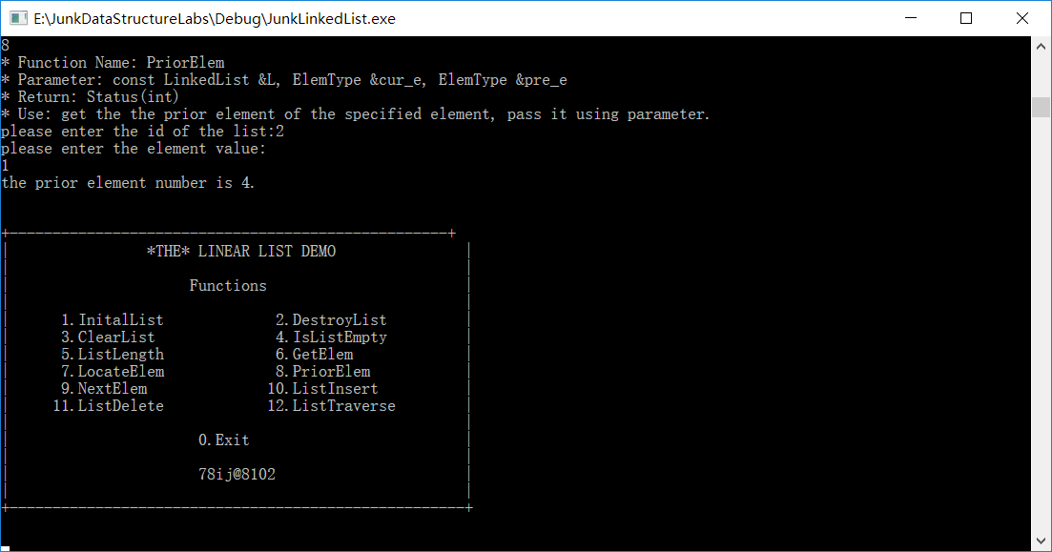

图1-21 求前驱

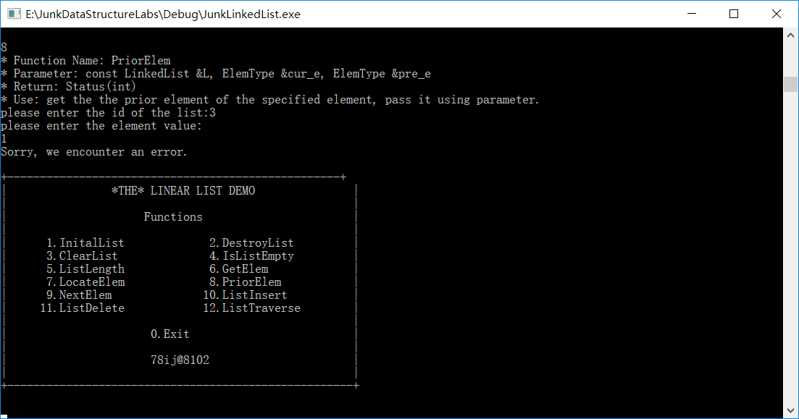

图1-22 判断空表（2）

1. 遍历表

表1-7 遍历表的数据及结果

|  |  |  |  |
| --- | --- | --- | --- |
| 操作 | 输入 | 输出 | 是否正确 |
| 遍历表 | 空表 | 无 | 正确 |
| 遍历表 | 6元素表 | 6个元素 | 正确 |

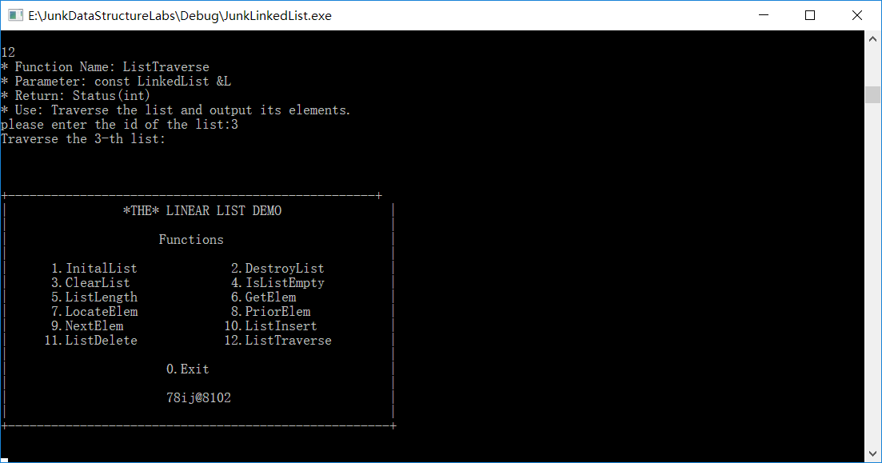

图1-25 遍历表

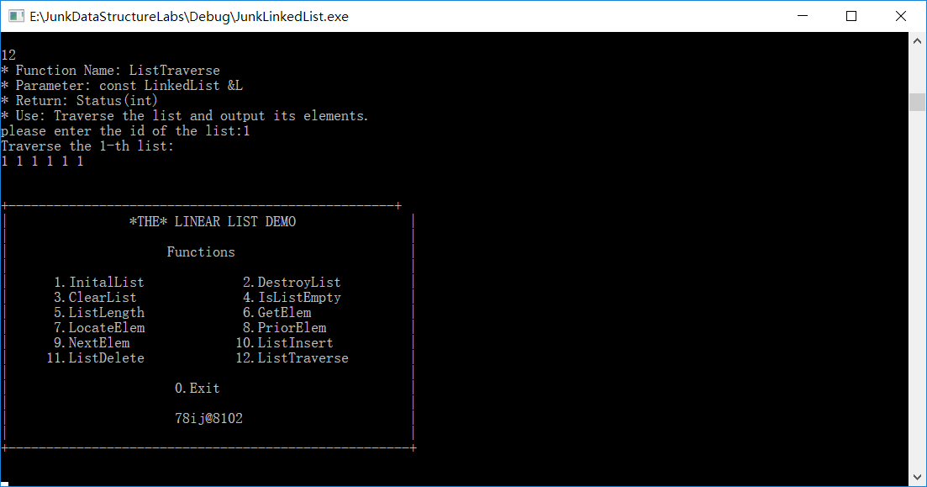图1-26 遍历表（2）

## 实验小结

本次实验各个方面都和上个实验非常相似，比如API接口，main函数演示系统的结构等，不过在各个方面还是有差异，比如保存和加载数据的时候就有不小的差别，这些都是我们在编写程序过程中需要小心的方面。通过本次实验，我更了解了线性表的物理存储结构。

## 2.5 附录A LinkedList.h代码清单

*/\**

*\* AUTHOR: Jiamu Sun*

*\* EMAIL: x739566858@outlook.com*

*\* GITHUB: 78ij*

*\*/*

#include *"common.h"*

*//带头结点的链表.*

**typedef** **struct** LinkedListNode {

ElemType data;

LinkedListNode *next;

} LinkedListNode;

**typedef** **struct** LinkedList{

int length;

LinkedListNode *head;

LinkedList *next;

int ListID = -1;

} LinkedList;

status IntiaList(LinkedList &L);

status DestroyList(LinkedList &L);

status ClearList(LinkedList &L);

bool ListEmpty(**const** LinkedList &L);

int ListLength(**const** LinkedList &L);

status GetElem(**const** LinkedList &L, int i, ElemType &e);

int LocateElem(**const** LinkedList &L, **const** ElemType &e); *//简化过*

status PriorElem(**const** LinkedList &L, **const** ElemType &cur_e, ElemType &pre_e);

status NextElem(**const** LinkedList &L, **const** ElemType &cur_e, ElemType &next_e);

status ListInsert(LinkedList &L, int i, ElemType &e);

status ListDelete(LinkedList &L, int i, ElemType &e);

status ListTraverse(**const** LinkedList &L); *//简化过*

# 3基于二叉链表的二叉树实现

## 3.1问题描述

二叉树在物理内存中可以以二叉链表的方式实现，即二叉树的物理结构是链式结构，数据元素中含有两个指针域，分别指向当前节点的左儿子和右儿子。

本次实验主要完成二叉树在物理内存中用二叉链表的实现，和定义在其上的一系列算法。

实验要完成的二叉树算法：

⑴初始化二叉树：函数名称是InitBiTree(T)；初始条件是二叉树T不存在；操作结果是构造空二叉树T。

⑵销毁二叉树：树函数名称是DestroyBiTree(T)；初始条件是二叉树T已存在；操作结果是销毁二叉树T。

⑶创建二叉树：函数名称是CreateBiTree(T,definition)；初始条件是definition 给出二叉树T的定义；操作结果是按definition构造二叉树T。

⑷清空二叉树：函数名称是ClearBiTree (T)；初始条件是二叉树T存在； 操作结果是将二叉树T清空。

⑸判定空二叉树：函数名称是BiTreeEmpty(T)；初始条件是二叉树T存在；操作结果是若T为空二叉树则返回TRUE，否则返回FALSE。

⑹求二叉树深度：函数名称是BiTreeDepth(T)；初始条件是二叉树T存在；操作结果是返回T的深度。

⑺获得根结点：函数名称是Root(T)；初始条件是二叉树T已存在；操作结果是返回T的根。

⑻获得结点：函数名称是Value(T,e)；初始条件是二叉树T已存在，e是T中的某个结点；操作结果是返回e的值。

⑼结点赋值：函数名称是Assign(T,&e,value)；初始条件是二叉树T已存在，e是T中的某个结点；操作结果是结点e赋值为value。

⑽获得双亲结点：函数名称是Parent(T,e) ；初始条件是二叉树T已存在，e是T中的某个结点；操作结果是若e是T的非根结点，则返回它的双亲结点指针，否则返回NULL。

⑾获得左孩子结点：函数名称是LeftChild(T,e)；初始条件是二叉树T存在，e是T中某个节点；操作结果是返回e的左孩子结点指针。若e无左孩子，则返回NULL。

⑿获得右孩子结点：函数名称是RightChild(T,e)；初始条件是二叉树T已存在，e是T中某个结点；操作结果是返回e的右孩子结点指针。若e无右孩子，则返回NULL。

⒀获得左兄弟结点：函数名称是LeftSibling(T,e)；初始条件是二叉树T存在，e是T中某个结点；操作结果是返回e的左兄弟结点指针。若e是T的左孩子或者无左兄弟，则返回NULL。

⒁获得右兄弟结点：函数名称是RightSibling(T,e)；初始条件是二叉树T已存在，e是T中某个结点；操作结果是返回e的右兄弟结点指针。若e是T的右孩子或者无有兄弟，则返回NULL。

⒂插入子树：函数名称是InsertChild(T,p,LR,c)；初始条件是二叉树T存在，p指向T中的某个结点，LR为0或1，,非空二叉树c与T不相交且右子树为空；操作结果是根据LR为0或者1，插入c为T中p所指结点的左或右子树，p 所指结点的原有左子树或右子树则为c的右子树。

⒃删除子树：函数名称是DeleteChild(T.p.LR)；初始条件是二叉树T存在，p指向T中的某个结点，LR为0或1。 操作结果是根据LR为0或者1，删除c为T中p所指结点的左或右子树。

⒄前序遍历：函数名称是PreOrderTraverse(T,Visit())；初始条件是二叉树T存在，Visit是对结点操作的应用函数；操作结果：先序遍历t，对每个结点调用函数Visit一次且一次，一旦调用失败，则操作失败。

⒅中序遍历：函数名称是InOrderTraverse(T,Visit))；初始条件是二叉树T存在，Visit是对结点操作的应用函数；操作结果是中序遍历t，对每个结点调用函数Visit一次且一次，一旦调用失败，则操作失败。

⒆后序遍历：函数名称是PostOrderTraverse(T,Visit))；初始条件是二叉树T存在，Visit是对结点操作的应用函数；操作结果是后序遍历t，对每个结点调用函数Visit一次且一次，一旦调用失败，则操作失败。

⒇按层遍历：函数名称是LevelOrderTraverse(T,Visit))；初始条件是二叉树T存在，Visit是对结点操作的应用函数；操作结果是层序遍历t，对每个结点调用函数Visit一次且一次，一旦调用失败，则操作失败。

**实验目标：**

通过实验达到

1. 加深对二叉树的概念、基本运算的理解；
2. 熟练掌握二叉树的逻辑结构与物理结构的关系；
3. 以二叉链表作为物理结构，熟练掌握二叉树基本运算的实现。

的目的。

## 3.2系统设计

### 3.2.1系统总体设计

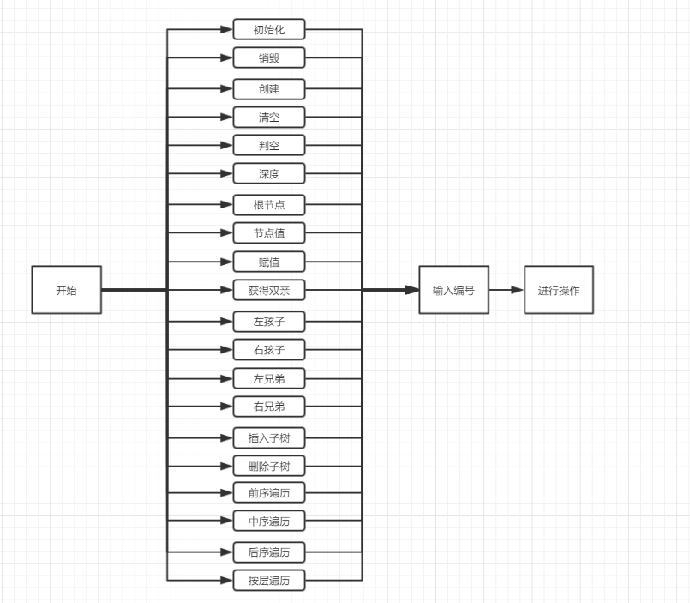

图3-1 系统总体设计示意图

系统具有一个功能菜单。在主程序中完成函数调用所需实参值的准备和函数执行结果的显示，并给出适当的操作提示显示。

系统中，树结构体中含有一个next指针域，指向下一个树，相当于用二叉树的方式存储了多个树。在系统运行时，通过输入一个给定的ID来标识不同的树，并对它们进行操作。

系统开始运行时调用函数读取文件中的数据，并提供数据保存功能以实现线性树的文件形式保存。

该演示系统提供的操作有：树的初始化、销毁、创建，清空、判空，求深度、获取根节点、任意节点、赋值、获得双亲，左右孩子、左右兄弟、插入子树、删除子树、树的前中后以及层先遍历。

在程序中实现消息处理和操作提示，包括数据的输入和输出，错误操作提示、程序的退出。

本系统采用c++写成，但没有使用class（因为api设计是面向过程样式的），但使用了常量引用一类的c++特性。

### 3.2.3 二叉树算法的思想和设计

在算法设计中，函数参数的选择我参照了c++的一些不言自明的标准：在不改变线性树内部结构，数据的情况下，我选择常量引用（const &）类型作为形参，其他时候采用引用类型。

另外，在二叉树数据结构实现过程中，数据元素定义为结构类型，由数据，索引和三个指针域组成。索引用来唯一标识二叉树中节点，必须定义为从1开始，递增步长为1的int类型变量。而三个指针域分别指向双亲节点，左孩子节点和右孩子节点。这些数据项在操作过程中会被维护。具体的定义参看附录。

（1）InitBiTree(BiTree &T)

设计：分配存储空间，并初始化树根为NULL。

操作结果：构造一个空的二叉树。

时间空间复杂度：O(1)

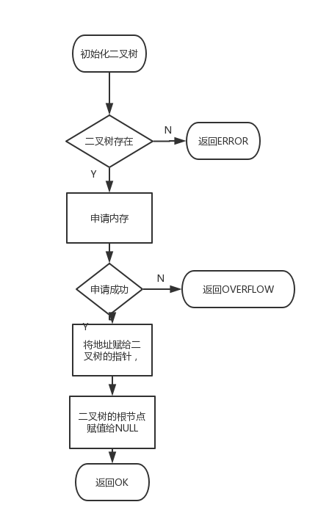

图3-2 初始化树的流程图

（2）DestroyBiTree(BiTree &T)

设计：释放存储空间，每次操作当前二叉树

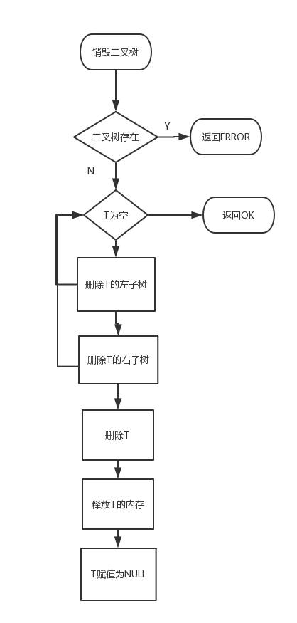

图3-3 销毁二叉树的流程图

操作结果：销毁二叉树。

时间复杂度：O(n)

空间复杂度：O(1)

（3）CreateBiTree(BiTree &T, int length, int *preorder, int *inorder, ElemType * data)

设计：输入先序和中序遍历二叉树的索引以及中序遍历二叉树的数据，简历二叉树

操作结果：根据定义建立二叉树

时间复杂度：O(n)

空间复杂度:O(n)

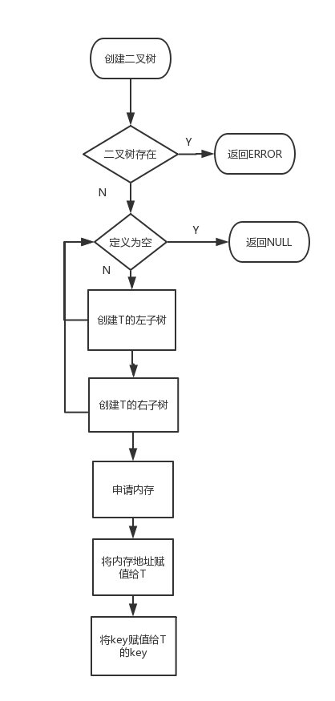

图3-4 创建二叉树的流程图

（4）ClearBiTree(BiTree &T)

设计：递归释放二叉树节点，置指针为NULL

操作结果：清空二叉树

时间复杂度：O(n)

空间复杂度：O(1)

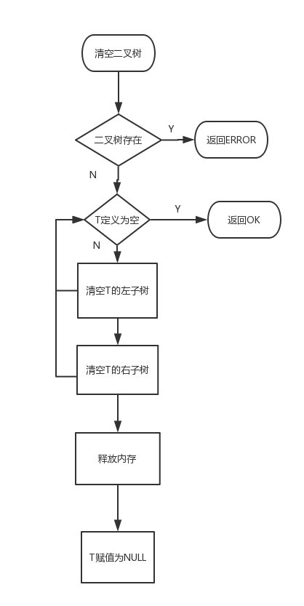

图3-5 清空二叉树的流程图

（5）BiTreeEmpty(const BiTree &T)

设计：判断二叉树是否为空

操作结果：为空返回true，否则返回false

时间空间复杂度：O(1)

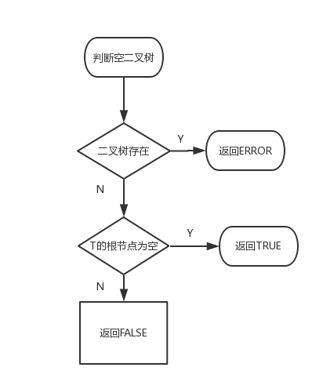

图3-6 判断空树的流程图

（6）BiTreeDepth(const BiTree &T)

设计：递归的执行，返回二叉树的深度

操作结果：返回二叉树深度

时间复杂度：O(n)

空间复杂度：O(1)

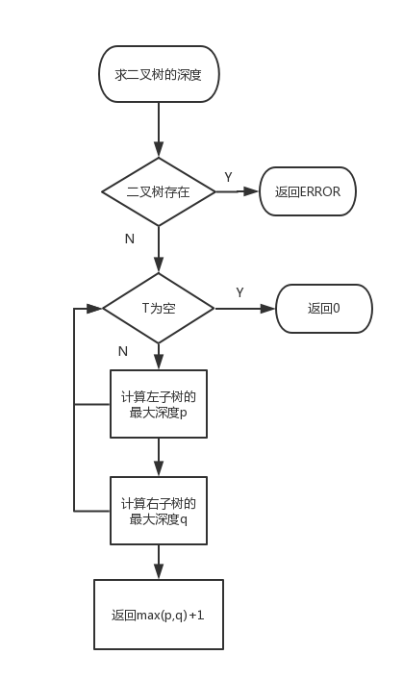

图3-7 得到元素的流程图

（7）Root(const BiTree &T)

设计：返回根节点的值

操作结果：返回根节点的值

时间复杂度：O(1)

空间复杂度：O(1)

（8）Value(const BiTree &T,int index, ElemType &value)

设计：遍历二叉树找到节点的index等于形参中index的节点，并返回它的值。

操作结果：若index存在，返回其节点的值。如果不存在，返回ERROR。

时间复杂度：O(n)

空间复杂度：O(1)

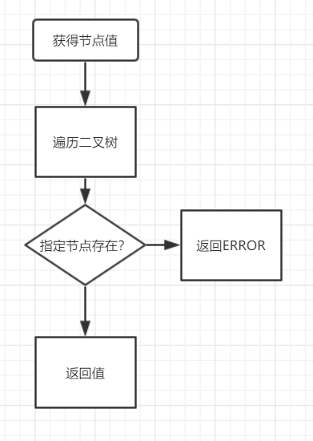

图3-8 获得节点值的流程图

（9）Assign(BiTree &T,int index, ElemType &value)

设计：遍历二叉树找到节点的索引等于index的节点，并将传入的value赋给这个节点。

操作结果：若index存在，将value赋给这个节点，如果index不存在，返回ERROR。

时间复杂度：O(n)

空间复杂度：O(1)

（10）Parent(const BiTree &T, int index,ElemType &value)

设计：找到指定节点的双亲节点，并返回其值。

操作结果：若指定节点的双亲节点存在，返回其value，若节点或者其双亲节点不存在，返回ERROR。

时间复杂度：O(n)

空间复杂度：O(1)

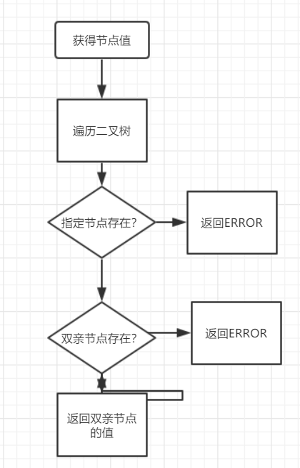

图3-9获得双亲节点的流程图

（11）LeftChild(const BiTree &T, int index);

设计：获取指定index节点的左孩子

操作结果：若左孩子存在，返回其值，否则返回ERROR。

时间复杂度：O(n)

空间复杂度：O(1)

（12）RightChild(const BiTree &T, int index);

设计：获取指定index节点的右孩子

操作结果：若右孩子存在，返回其值，否则返回ERROR。

时间复杂度：O(n)

空间复杂度：O(1)

（13）LeftSibling(const BiTree &T, int index);

设计：获取指定index节点的左兄弟

操作结果：若左兄弟存在，返回其值，否则返回ERROR。

时间复杂度：O(n)

空间复杂度：O(1)

（14）RightSibling(const BiTree &T, int index);

设计：获取指定index节点的右兄弟

操作结果：若右兄弟存在，返回其值，否则返回ERROR。

时间复杂度：O(n)

空间复杂度：O(1)

（15）InsertChild(BiTree &T, int index, int LR, BiTree &c)

设计：检查插入的树c的根的右孩子是否为空。如果不为空，返回ERROR。否则将c的根节点连接到T指定节点的左或者右子树，T的指定节点原有左或右子树则插入到c的根节点的右边。

操作结果：如果操作可行，则c被插入到T的指定节点的左或者右子树，T的原有左或者右子树插入到c的根节点的右边。

时间复杂度：O(n)

空间复杂度：O(1)

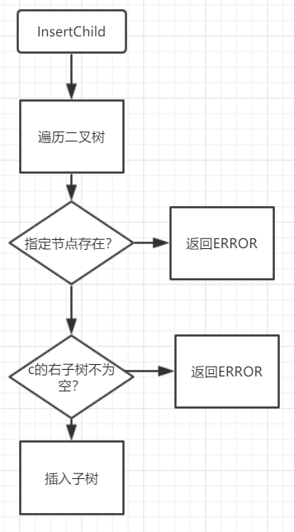

图3-10插入子树的流程图

（15）DeleteChild(BiTree &T, int index, int LR)

设计：查找index对应的节点。如果存在，删除其左子树或者右子树。

操作结果：如果操作可行，删除对应节点的左或右子树。

时间复杂度：O(n)

空间复杂度：O(1)

（17）PreOrderTraverse(const BiTree &T)

操作结果：前序遍历树。

时间复杂度：O(n)

空间复杂度：O(1)

（18）InOrderTraverse(const BiTree &T)

操作结果：中序遍历树。

时间复杂度：O(n)

空间复杂度：O(1)

（19）PostOrderTraverse(const BiTree &T)

操作结果：后序遍历树。

时间复杂度：O(n)

空间复杂度：O(1)

（20）LevelOrderTraverse(const BiTree &T)

操作结果：层序遍历树。

时间复杂度：O(n)

空间复杂度：O(1)

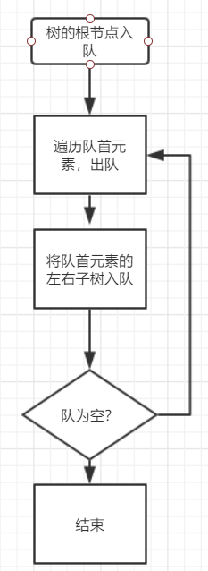

图3-11层序遍历树的流程图

（21）SaveData()

设计：本函数将所有的二叉树保存到文件中。每个二叉树保存index的前序和中序遍历以及data的中序遍历。

操作结果：所有的二叉树保存到文件中。

时间复杂度：O(n)

空间复杂度：O(n)

(22)LoadData()

设计：本函数将所有的二叉树从文件中读取并重建在内存中

操作结果：所有的二叉树被读取并重建。

时间复杂度：O(n)

空间复杂度：O(n)

## 3.3二叉树系统测试

### 3.3.1 二叉树演示系统实现说明

本演示系统包括一个循环，每次循环开始打印出演示菜单，菜单如图所示

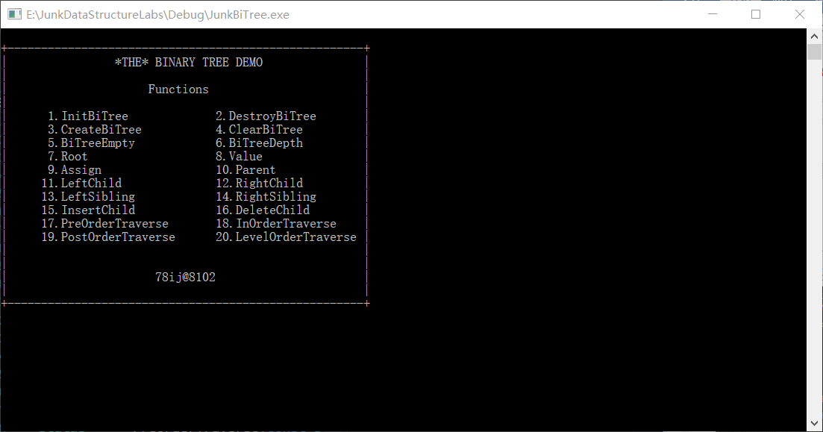

图3-12 演示系统菜单

每次操作时要求输入本次操作二叉树的编号：

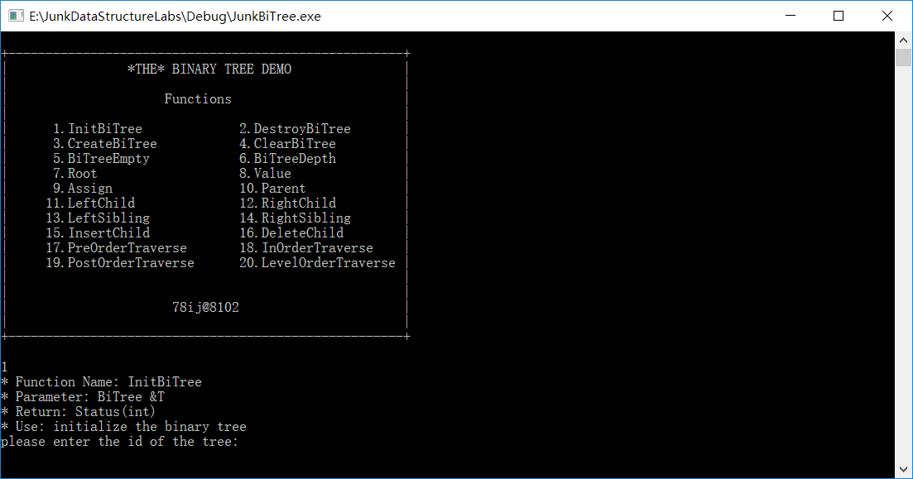

图3-13 演示系统要求输入编号

每次打印出菜单之前，从文件中将所有二叉树读取到内存中，每次进行完毕一个操作之后，将内存中的二叉树都存到文件之中。

### 3.3.2系统测试

下面，选取几个具有代表性的函数进行测试。

1. 初始化二叉树

表3-1 初始化树的数据及结果

|  |  |  |  |
| --- | --- | --- | --- |
| 操作 | 输入 | 输出 | 是否正确 |
| 初始化树 | 无 | 创建成功 | 正确 |

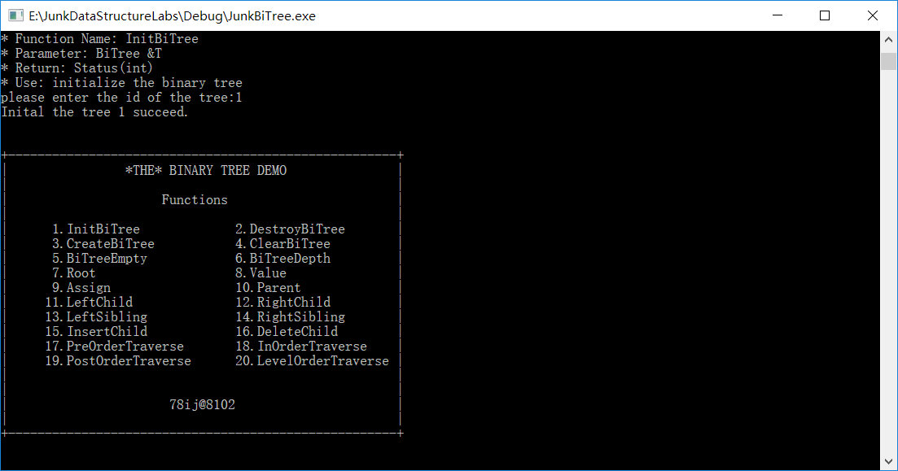

图3-14 初始化树

1. 销毁

表3-2 销毁树的数据及结果

|  |  |  |  |
| --- | --- | --- | --- |
| 操作 | 输入 | 输出 | 是否正确 |
| 销毁树 | 树存在 | 销毁成功 | 正确 |
| 销毁树 | 树不存在 | 销毁失败 | 正确 |

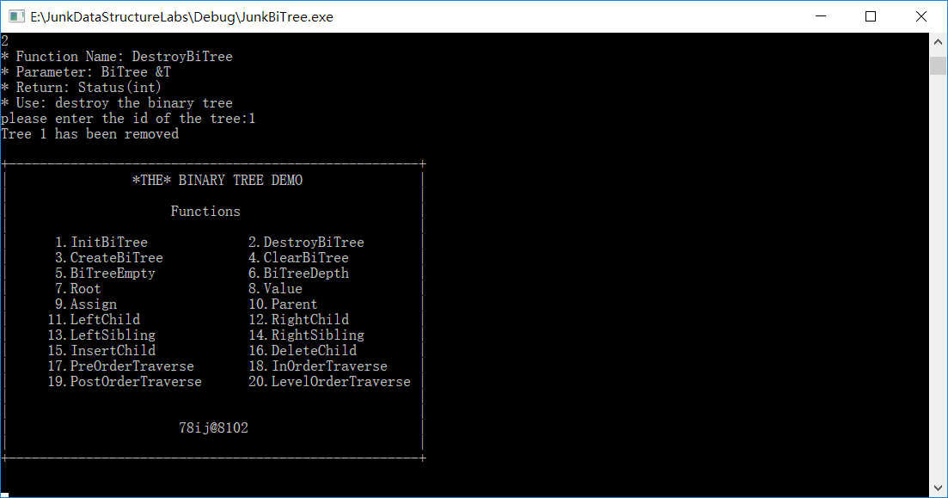图3-15 销毁树

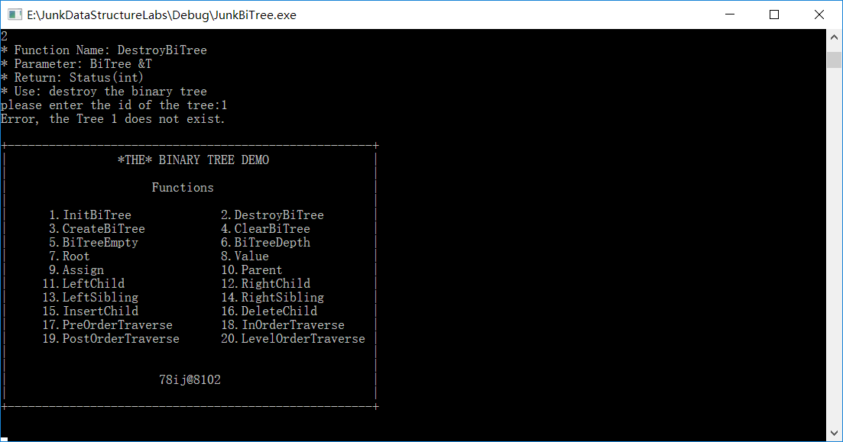

图3-16 销毁树（2）

1. 建树

表1-3 建树的数据及结果

|  |  |  |  |
| --- | --- | --- | --- |
| 操作 | 输入 | 输出 | 是否正确 |
| 建树 | 长为5的树 | 建立成功 | 正确 |
| 建树 | 输入不合法 | 建立失败 | 正确 |

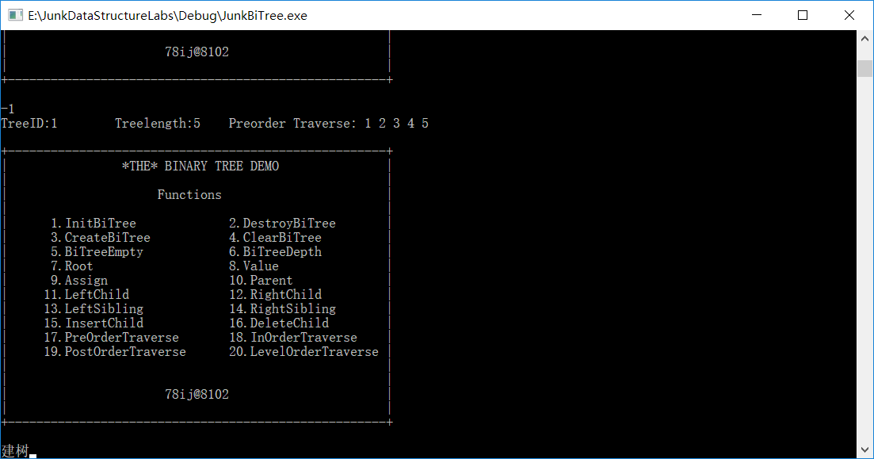

图3-18 建树

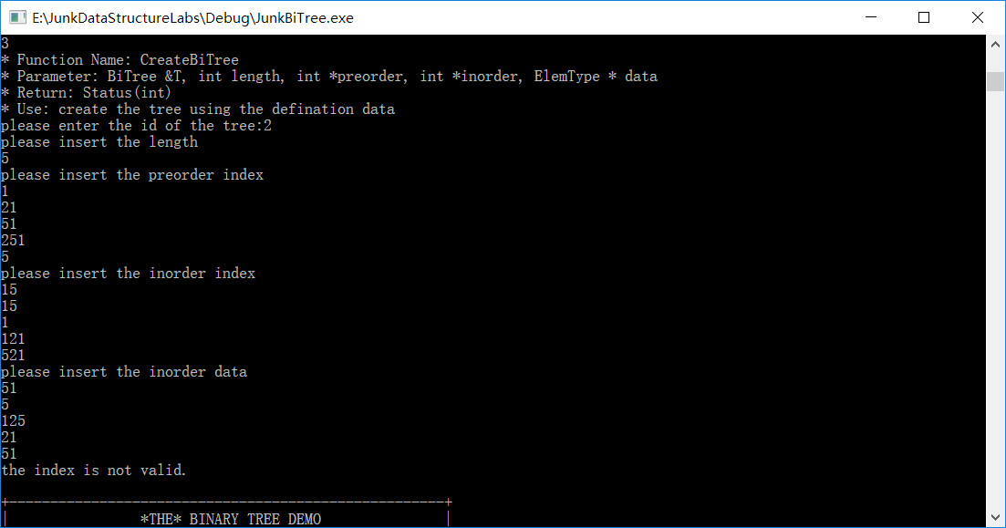

图3-19 建树（2）

1. 求二叉树深度

表3-4 插入元素的数据及结果

|  |  |  |  |
| --- | --- | --- | --- |
| 操作 | 输入 | 输出 | 是否正确 |
| 求深度 | 空树 | 0 | 正确 |
| 求深度 | 深度5 | 5 | 正确 |

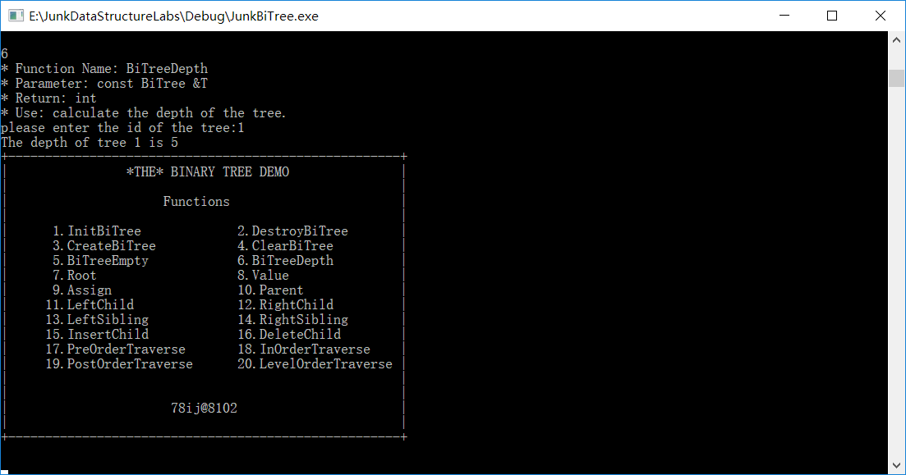

图3-20 求深度

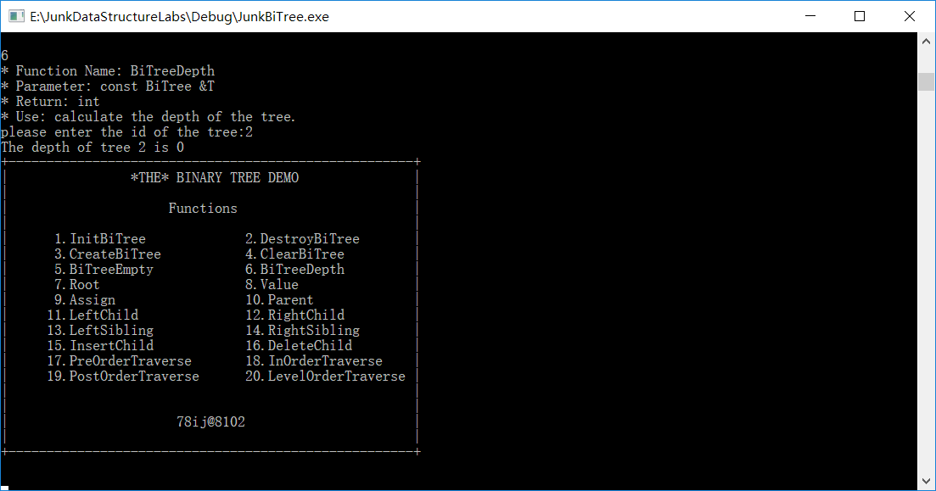

图3-21 求深度（2）

1. 求双亲节点

表3-5 求双亲节点的数据及结果

|  |  |  |  |
| --- | --- | --- | --- |
| 操作 | 输入 | 输出 | 是否正确 |
| 求双亲节点 | 双亲节点为4 | 4 | 正确 |
| 求双亲节点 | 双亲节点不存在 | Error | 正确 |

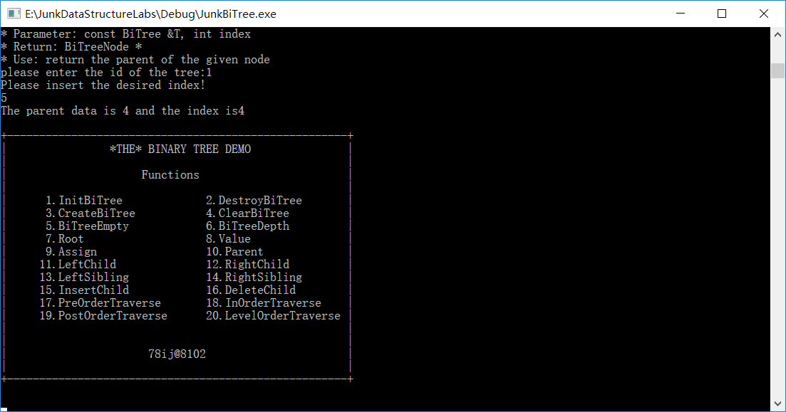

图3-22 双亲节点

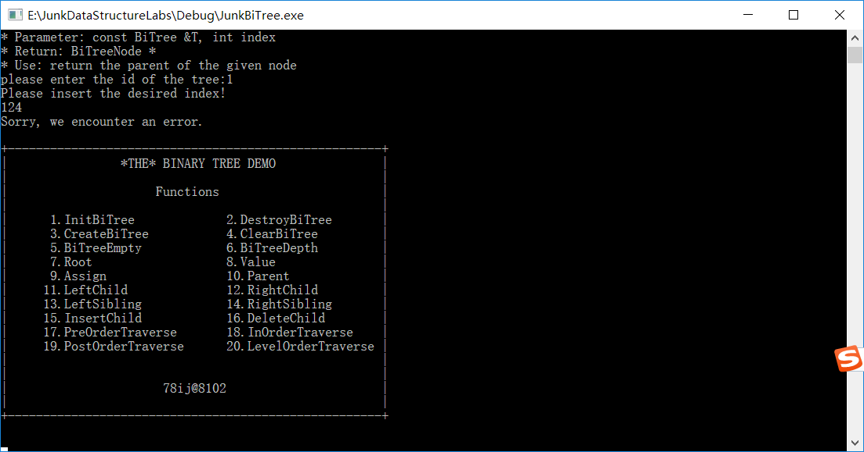

图3-23 双亲节点（2）

1. 删除子树

表3-7 删除子树的数据及结果

|  |  |  |  |
| --- | --- | --- | --- |
| 操作 | 输入 | 输出 | 是否正确 |
| 删除子树 | 节点不存在 | 错误 | 正确 |
| 删除子树 | 5元素，删除2节点 | 3元素树 | 正确 |

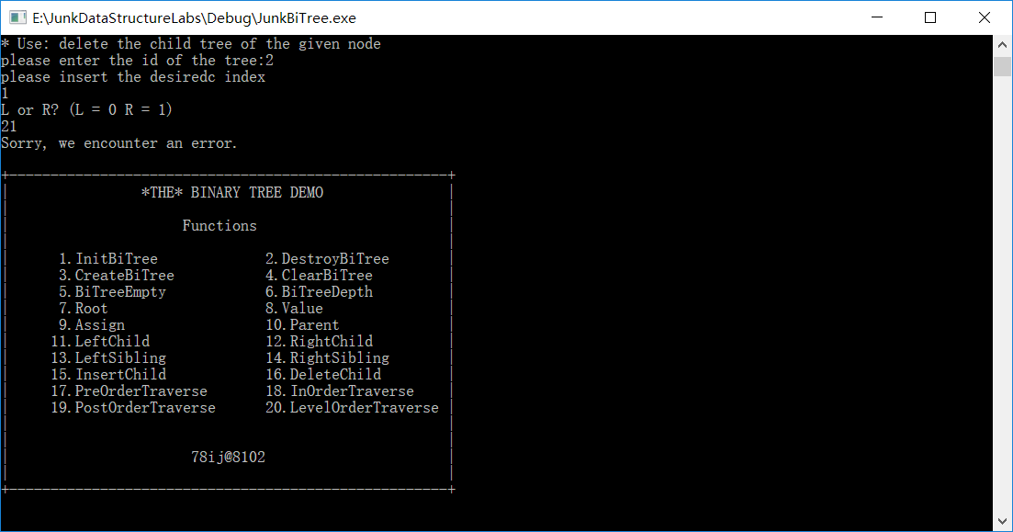

图3-24 删除子树

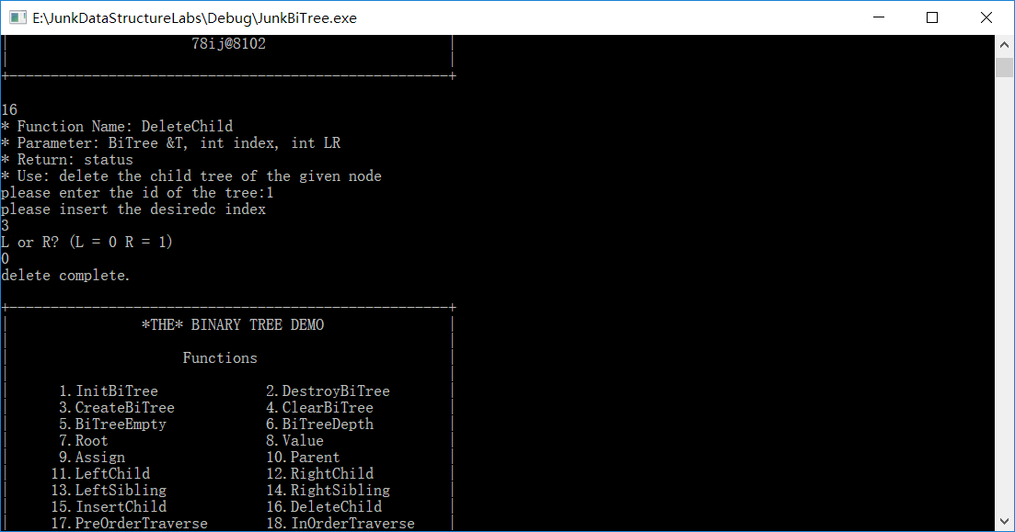图3-25 删除子树(2)

## 3.5实验小结

本次实验可以说是四次实验中，代码量最多，实现起来最麻烦的一次实验了。一时因为树的数据结构本身是比较难实现的，尤其是二叉链表，涉及很多递归操作，有时候不好理解，第二是因为API比较多，做的重复无用功比较多。但是在这个过程中我学会了代码比较多时的开发方法，积累了很多经验。

## 3.6 附录A BiTree.h代码清单

*/\**

*\* AUTHOR: Jiamu Sun*

*\* EMAIL: x739566858@outlook.com*

*\* GITHUB: 78ij*

*\*/*

#include *"common.h"*

**typedef** **struct** BiTreeNode {

ElemType data;

int index; *// used to mark the node*

BiTreeNode *parent = NULL;

BiTreeNode *left = NULL;

BiTreeNode *right = NULL;

}BiTreeNode;

**typedef** **struct** BiTree {

int TreeID = -1;

int length = 0;

BiTreeNode *root;

BiTree *next;

}BiTree;

**enum** TraverseMethod {

PRE, IN, POST, LEVEL

};

*//APIs*

bool isvalid(int *pre, int *in, int length);

void write(BiTreeNode *root, TraverseMethod method, bool isindex, FILE *fp);

status InitBiTree(BiTree &T);

status DestroyBiTree(BiTree &T);

status CreateBiTree(BiTree &T, int length, int *preorder, int *inorder, ElemType * data);

status ClearBiTree(BiTree &T);

bool BiTreeEmpty(**const** BiTree &T);

int BiTreeDepth(**const** BiTree &T);

BiTreeNode *Root(**const** BiTree &T);

status Value(**const** BiTree &T, int index, ElemType &value);

status Assign(BiTree &T, int index,ElemType &value);

BiTreeNode *Parent(**const** BiTree &T, int index);

BiTreeNode *LeftChild(**const** BiTree &T, int index);

BiTreeNode *RightChild(**const** BiTree &T, int index);

BiTreeNode *LeftSibling(**const** BiTree &T, int index);

BiTreeNode *RightSibling(**const** BiTree &T, int index);

status InsertChild(BiTree &T, int index, int LR, BiTree &c);

status DeleteChild(BiTree &T, int index, int LR);

status PreOrderTraverse(**const** BiTree &T);

status InOrderTraverse(**const** BiTree &T);

status PostOrderTraverse(**const** BiTree &T);

status LevelOrderTraverse(**const** BiTree &T);

# 4基于邻接表的图实现

## 4.1 问题描述

有向无权图在内存中可以以邻接表方式实现。即定义一个节点数组，每个数组数据元素指向一个链表头结点，这个链表保存此节点连接的所有节点的索引。

本次实验主要完成有向无权图在物理内存中用邻接表的实现，和定义在其上的一系列算法。

实验要完成的图算法：

⑴创建图：函数名称是CreateCraph(&G,V,VR)；初始条件是V是图的顶点集，VR是图的关系集；操作结果是按V和VR的定义构造图G。

⑵销毁图：树函数名称是DestroyBiTree(T)；初始条件图G已存在；操作结果是销毁图G。

⑶查找顶点：函数名称是LocateVex(G,u)；初始条件是图G存在，u和G中的顶点具有相同特征；操作结果是若u在图G中存在，返回顶点u的位置信息，否则返回其它信息。

⑷获得顶点值：函数名称是GetVex (G,v)；初始条件是图G存在，v是G中的某个顶点；操作结果是返回v的值。

⑸顶点赋值：函数名称是PutVex (G,v,value)；初始条件是图G存在，v是G中的某个顶点；操作结果是对v赋值value。

⑹获得第一邻接点：函数名称是FirstAdjVex(&G, v)；初始条件是图G存在，v是G的一个顶点；操作结果是返回v的第一个邻接顶点，如果v没有邻接顶点，返回“空”。

⑺获得下一邻接点：函数名称是NextAdjVex(&G, v, w)；初始条件是图G存在，v是G的一个顶点,w是v的邻接顶点；操作结果是返回v的（相对于w）下一个邻接顶点，如果w是最后一个邻接顶点，返回“空”。

⑻插入顶点：函数名称是InsertVex(&G,v)；初始条件是图G存在，v和G中的顶点具有相同特征；操作结果是在图G中增加新顶点v。

⑼删除顶点：函数名称是DeleteVex(&G,v)；初始条件是图G存在，v是G的一个顶点；操作结果是在图G中删除顶点v和与v相关的弧。

⑽插入弧：函数名称是InsertArc(&G,v,w)；初始条件是图G存在，v、w是G的顶点；操作结果是在图G中增加弧<v,w>，如果图G是无向图，还需要增加<w,v>。

⑾删除弧：函数名称是DeleteArc(&G,v,w)；初始条件是图G存在，v、w是G的顶点；操作结果是在图G中删除弧<v,w>，如果图G是无向图，还需要删除<w,v>。

⑿深度优先搜索遍历：函数名称是DFSTraverse(G,visit())；初始条件是图G存在；操作结果是图G进行深度优先搜索遍历，依次对图中的每一个顶点使用函数visit访问一次，且仅访问一次。

⒀广度优先搜索遍历：函数名称是BFSTraverse(G,visit())；初始条件是图G存在；操作结果是图G进行广度优先搜索遍历，依次对图中的每一个顶点使用函数visit访问一次，且仅访问一次。

**实验目标：**

1. 加深对图的概念、基本运算的理解；
2. 熟练掌握有向无权图的逻辑结构与物理结构的关系；
3. 以邻接表作为物理结构，熟练掌握图基本运算的实现。

## 4.2系统设计

### 4.2.1系统总体设计

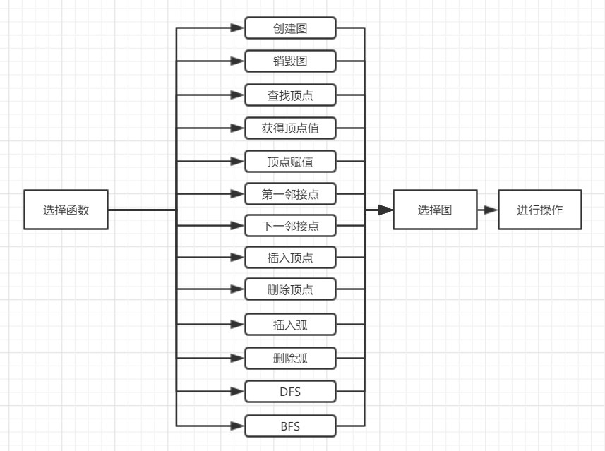

图4-1 系统总体结构示意图

系统具有一个功能菜单。在主程序中完成函数调用所需实参值的准备和函数执行结果的显示，并给出适当的操作提示显示。

系统中，图结构体中含有一个next指针域，指向下一个图，相当于用链表的方式存储了多个图。在系统运行时，通过输入一个给定的ID来标识不同的树，并对它们进行操作。

系统开始运行时调用函数读取文件中的数据，并提供数据保存功能以实现有向图形式保存。

该演示系统提供的操作有：图的创建，销毁，查找顶点，获得值，赋值，第一邻接点，下一邻接点，插入，删除顶点，插入，删除弧，DFS，BFS。

在程序中实现消息处理和操作提示，包括数据的输入和输出，错误操作提示、程序的退出。

本系统采用c++写成，但没有使用class（因为api设计是面向过程样式的），但使用了常量引用一类的c++特性。

### 4.2.3 二叉树算法的思想和设计

在算法设计中，函数参数的选择我参照了c++的一些不言自明的标准：在不改变图内部结构，数据的情况下，我选择常量引用（const &）类型作为形参，其他时候采用引用类型。

另外，在图数据结构实现过程中，数据元素定义为结构类型，由数据，索引和指针域组成。索引用来唯一标识节点，必须定义为从0开始，递增步长为1的int类型变量。而指针域分别指向第一个邻接点或者下一个邻接点。这些数据项在操作过程中会被维护。具体的定义参看附录。

（1）CreateGraph(Graph &G, ElemType *Nodedata, int *matrix, int length)

设计：接受ElemType类型指针和int类型指针，nodedata参数是每个节点中存储的数据值，matrix是图的邻接矩阵，其中1代表有边，-1代表无边。

结果：建立一个按照参数确定的图。

时间复杂度：O(n^2)

空间复杂度：O(n+e)

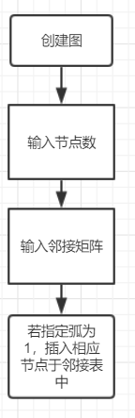

图4-2 创建图的示意图

（2）DestroyGraph(Graph &G)

设计：销毁图G

结果：销毁图G

时间复杂度：O(n+e)

空间复杂度：O(1)

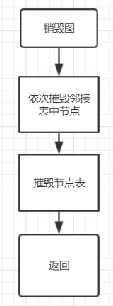

图4-3 销毁图的示意图

（3）LocateVex(Graph &G, int index)

设计：在节点表中顺序查找索引等于index的节点，并且打印其data值，和其邻接的所有节点。

结果：打印出指定节点的data值和邻接节点，否则返回error。

时间复杂度：O(n)

空间复杂度：O(1)  
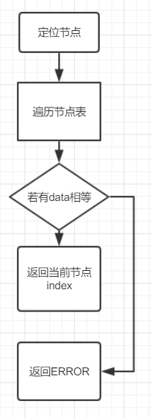

图4-4 定位节点的示意图

（4）GetVex(Graph &G, int index)

设计：在节点表中顺序查找索引等于index的节点，并且打印其data值。

结果：打印出指定节点的data值。

时间复杂度：O(n)

空间复杂度：O(1)

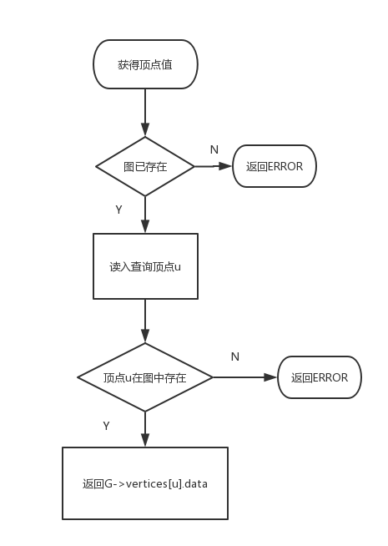

图4-5 获得顶点的示意图

（5）PutVex(Graph &G, int index，ElemType &data)

设计：在节点表中顺序查找索引等于index的节点，将其节点值赋值为data。

结果：赋值指定节点data值为data。

时间复杂度：O(n)

空间复杂度：O(1)

（6）FirstAdjVex(Graph &G, int index)

设计：在节点表中顺序查找索引等于index的节点，并返回其第一个邻接节点的index。

结果：返回指定节点的第一个邻接节点的index

时间复杂度：O(n)

空间复杂度：O(1)

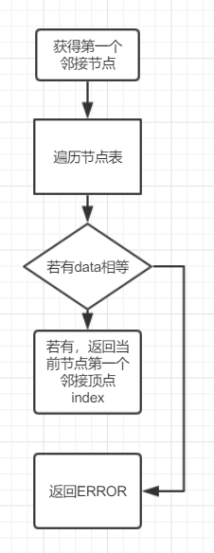

图4-6 获得第一邻接顶点的示意图

（7）NextAdjVex(Graph &G, int index，int &adj)

设计：在节点表中顺序查找索引等于index的节点，查找其有没有邻接节点索引为adj的节点。若有，则返回其下一个邻接节点。

结果：返回指定节点的下一个邻接节点的index。

时间复杂度：O(n)

空间复杂度：O(1)

（8）InsertVex(Graph &G, ElemType data)

设计：节点表中插入一个值为data的节点。

结果：插入节点

时间复杂度：O(1)

空间复杂度：O(1)

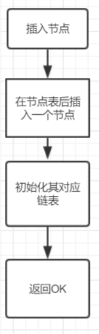

图4-7 插入顶点的示意图

（9）DeleteVex(Graph &G, int index)

设计：查找是否有索引为index的节点。若有，则删除此节点和所有其关联的边，并将index在其后的所有节点的index减一。

结果：指定节点和所有关连边被删除。

时间复杂度：O(n)

空间复杂度：O(1)

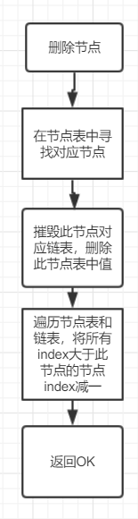

图4-8 删除顶点的示意图

（10）InsertArc(Graph &G, int v, int w)

设计：在u的邻接表中插入w。

结果：插入一个弧尾为v，弧头为w的弧。

时间复杂度：O(1)

空间复杂度：O(1)

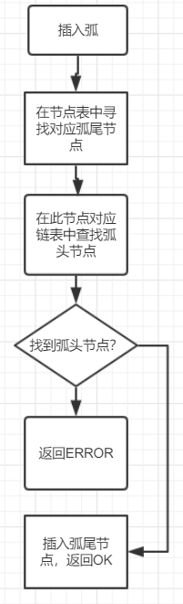

图4-9 插入弧的示意图

（11）DeleteArc(Graph &G, int v, int w)

设计：查找是否有弧(v,w)如果有，在v的邻接表中删除w。

结果：指定弧被删除。

时间复杂度：O(e)

空间复杂度：O(1)

（12）DFSTraverse(Graph &G)

设计：使用一个栈来遍历。外层循环将未遍历节点入栈，此后深度优先访问时先将这个栈顶结点的第一个邻接点入栈，并继续循环，直到栈空为止。

结果：深度优先遍历图。

时间复杂度：O(n+e)

空间复杂度：O(1)

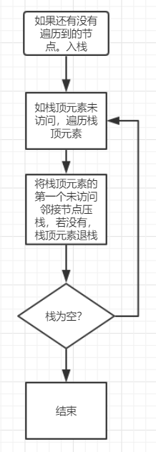

图4-10 DFS遍历的示意图

（13）BFSTraverse(Graph &G)

设计：使用一个队列来遍历。外层循环将未遍历节点入队，此后广度优先访问时将队首节点所有的邻接点入队，并将此节点出队，直到队空为止。

结果：广度优先遍历图。

时间复杂度：O(n+e)

空间复杂度：O(1)

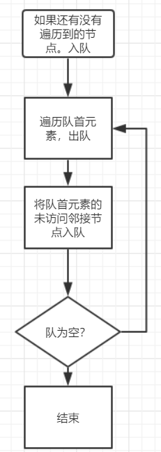

图4-11 BFS遍历的示意图

## 4.3有向图系统测试

### 4.3.1 演示系统实现说明

本演示系统包括一个循环，每次循环开始打印出演示菜单，菜单如图所示

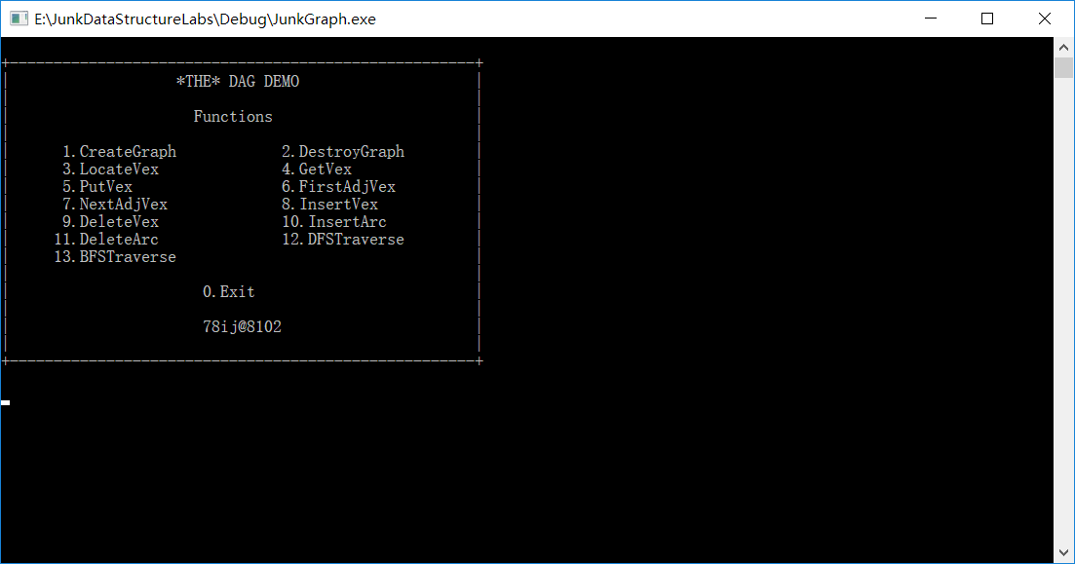

图4-12 演示系统的示意图

每次操作时要求输入本次操作二叉树的编号：

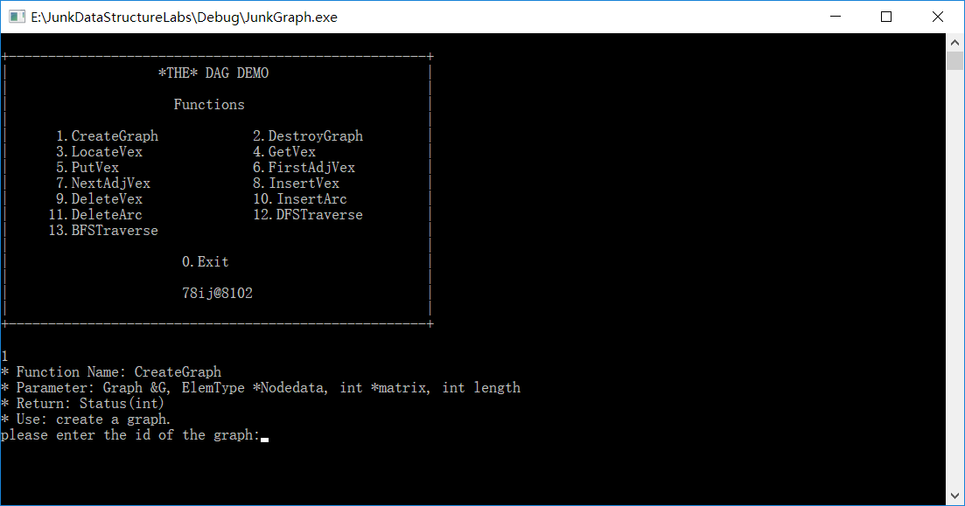

图4-13 演示系统的示意图

每次打印出菜单之前，从文件中将所有有向图读取到内存中，每次进行完毕一个操作之后，将内存中的有向图都存到文件之中。

### 3.3.2系统测试

下面，选取几个具有代表性的函数进行测试。

（1）创建图

表3-1 创建图的数据及结果

|  |  |  |  |
| --- | --- | --- | --- |
| 操作 | 输入 | 输出 | 是否正确 |
| 初始化图 | 输入邻接矩阵等 | 创建成功 | 正确 |

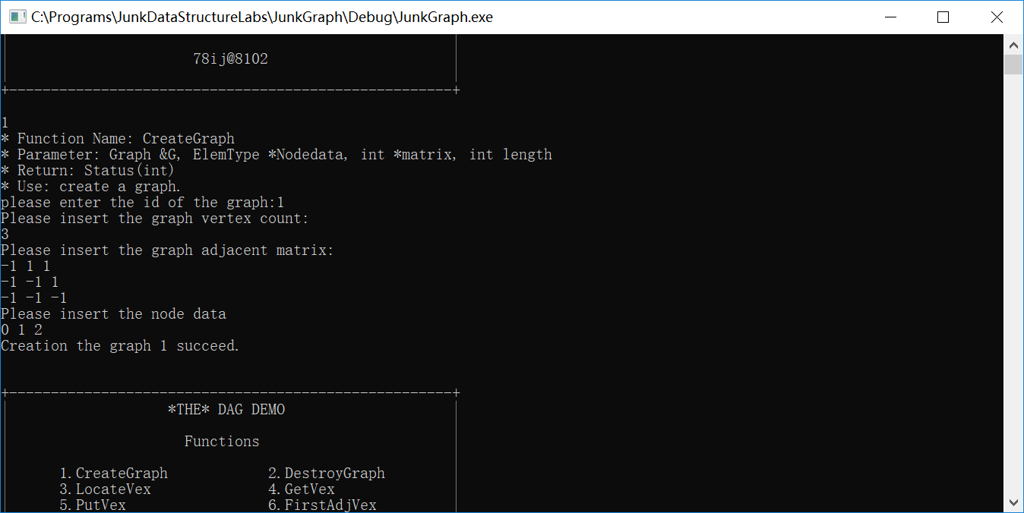

图4-14 创建图

（2）销毁

表3-2 销毁图的数据及结果

|  |  |  |  |
| --- | --- | --- | --- |
| 操作 | 输入 | 输出 | 是否正确 |
| 销毁图 | 图存在 | 销毁成功 | 正确 |
| 销毁图 | 图不存在 | 销毁失败 | 正确 |

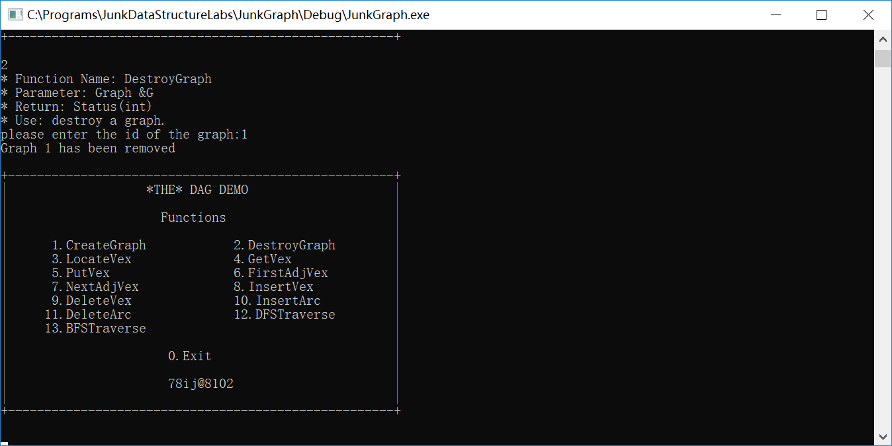

图4-15 销毁图

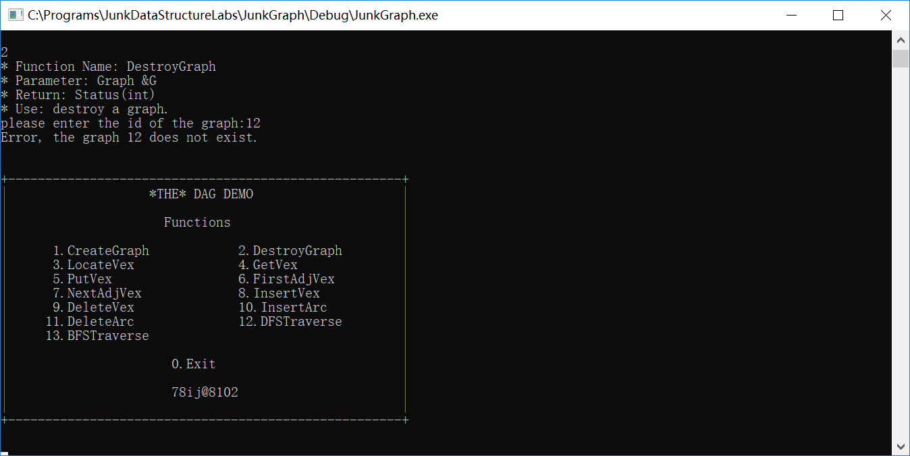

图4-16 销毁图（2）

（3）定位顶点

表4-4 定位顶点的数据及结果

|  |  |  |  |
| --- | --- | --- | --- |
| 操作 | 输入 | 输出 | 是否正确 |
| 定位顶点 | 顶点数据1 | 1 | 正确 |
| 定位顶点 | 顶点不存在 | 错误 | 正确 |

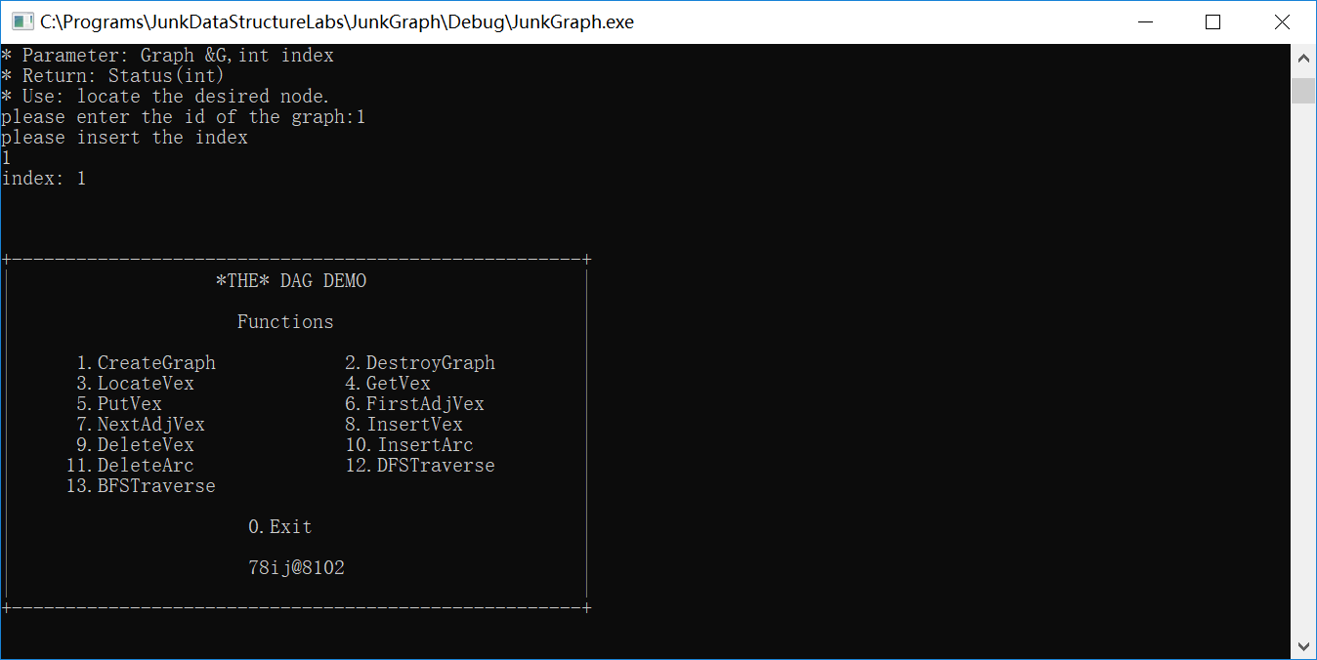

图4-20 定位顶点

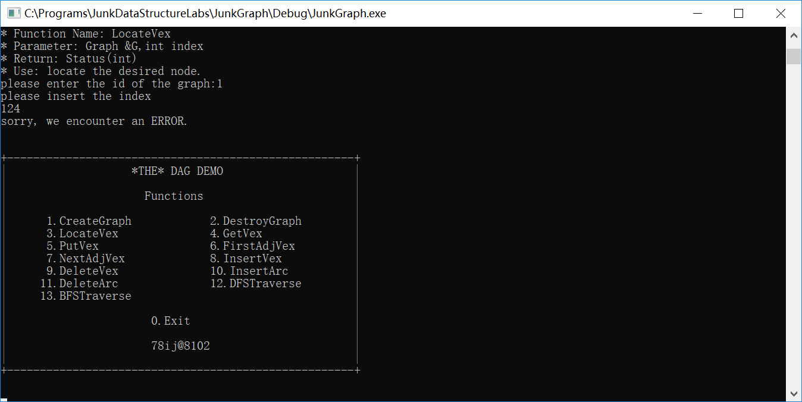

图4-21 定位顶点（2）

1. 求第一邻接顶点

表4-5 求第一邻接顶点的数据及结果

|  |  |  |  |
| --- | --- | --- | --- |
| 操作 | 输入 | 输出 | 是否正确 |
| 求第一邻接顶点 | 第一顶点1 | 1 | 正确 |
| 求第一邻接顶点 | 第一顶点不存在 | Error | 正确 |

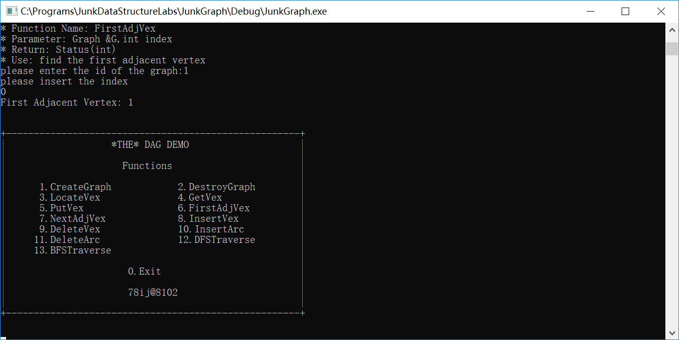

图4-22 第一邻接节点

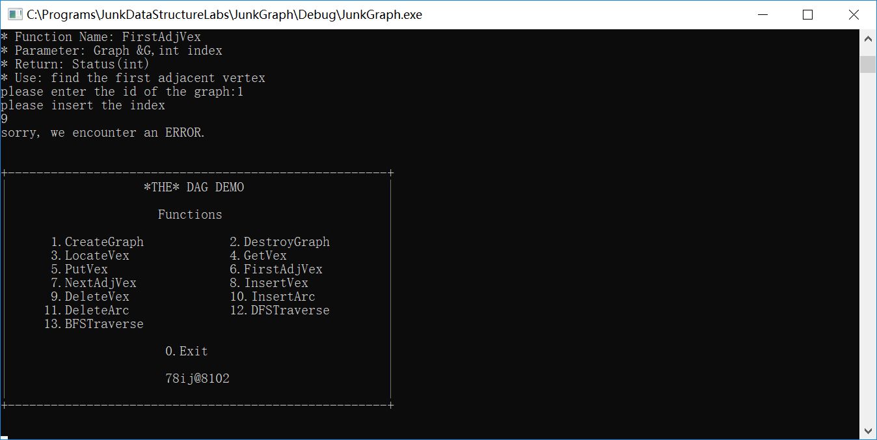

图4-23 第一邻接节点（2）

1. BFS遍历

表4-6 BFS遍历的数据及结果

|  |  |  |  |
| --- | --- | --- | --- |
| 操作 | 输入 | 输出 | 是否正确 |
| BFS遍历 | 图1 | 0 1 2 | 正确 |
| BFS遍历 | 图2 | 0 2 1 | 正确 |

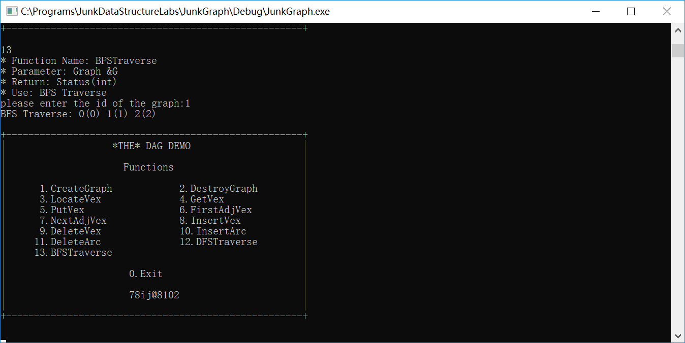

图4-24 BFS

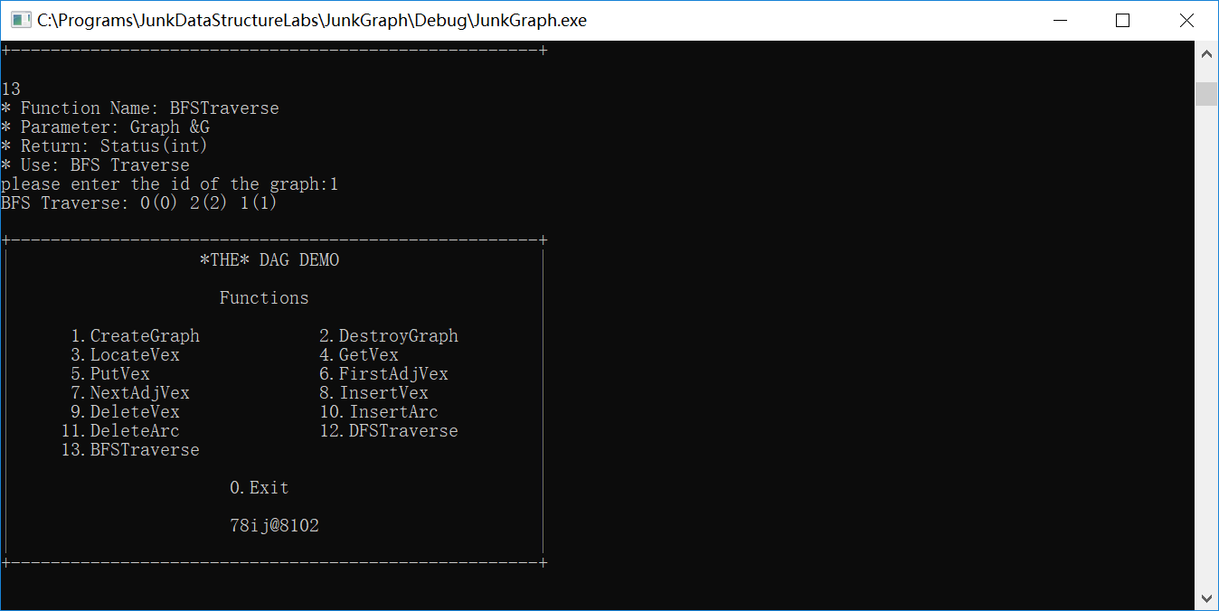图4-25 BFS(2)

## 4.5实验小结

在进行了树的实验之后，图的实验显得没有那么难，但是还是有一些关键的要点需要注意，比如在销毁和创建的时候图内部链表的处理，很容易产生野指针，还有删除顶点的时候容易产生一些其他的bug。总之，本次实验完成的比较轻松，也算是为数据结构实验画上了一个完满的句号。

## 4.6 附录A Graph.h代码清单

#ifndef GRAPH_H

#define GRAPH_H

#include *"LinkedList.h"*

#include *"common.h"*

*//有向无权图*

**typedef** **struct** GNode {

int nodeindex = 0;

ElemType nodedata = 0;

bool visited = false;*// used for dfs/bfs*

};

**typedef** **struct** Graph {

vector<std::pair<GNode,LinkedList>> data;

int vexs = 0;

int GraphID = -1;

Graph *next;

} Graph;

void write(Graph &G, FILE *fp);

status CreateGraph(Graph &G, ElemType *Nodedata, int *matrix, int length);

status DestroyGraph(Graph &G);

status LocateVex(Graph &G, ElemType data);

status GetVex(Graph &G, int index);

status PutVex(Graph &G, int index, ElemType &data);

status FirstAdjVex(Graph &G, int index);

status NextAdjVex(Graph &G, int index, int &adj);

status InsertVex(Graph &G, ElemType data);

status DeleteVex(Graph &G, int index);

status InsertArc(Graph &G, int v, int w);

status DeleteArc(Graph &G, int v, int w);

status DFSTraverse(Graph &G);

status BFSTraverse(Graph &G);

#endif

# 参考文献

[1] 严蔚敏等. 数据结构(C语言版). 清华大学出版社

[2] [Larry Nyhoff](http://www.calvin.edu/~nyhl/index.html). [ADTs, Data Structures, and Problem Solving with C++.](http://vig.prenhall.com/catalog/academic/product/0,1144,0131409093,00.html)Second Edition, [Calvin College](http://cs.calvin.edu/), 2005

[3] 殷立峰. Qt C++跨平台图形界面程序设计基础. 清华大学出版社,2014:192～197

[4] 严蔚敏等.数据结构题集(C语言版). 清华大学出版社

指导教师评定意见

一、对实验报告的评语

|  |
| --- |
|  |

二、对实验报告评分

|  |  |  |  |  |  |  |  |
| --- | --- | --- | --- | --- | --- | --- | --- |
| 评分项目  (分值) | 程序内容  (36.8分) | 程序规范  (9.2分) | 报告内容  (36.8分) | 报告规范  (9.2分) | 考勤  （8分） | 逾期扣分 | 合 计  (100分) |
| 得分 |  |  |  |  |  |  |  |

# 附录 四次实验的代码清单

**Common.h:**

#ifndef COMMON_H

#define COMMON_H

#include <iostream>

#include <malloc.h>

#include <cstdlib>

#include <cstring>

#include <queue>

#include <vector>

#include <stack>

#include <algorithm>

using std::cin;

using std::cout;

using std::endl;

using std::memset;

using std::queue;

using std::vector;

using std::stack;

using std::sort;

//Page 10 on Textbook

#define OK 1

#define ERROR 0

#define INFEASTABLE -1

#define OVERFLOW -2

typedef int status;

typedef int ElemType;

#endif //#ifndef COMMON_H

**SqList.h:**

#ifndef SqList_H

#define SqList_H

#include "common.h"

//page 22 on textbook

#define LIST_INIT_SIZE 100

#define LISTINCREMENT 10

#define LIST_MAX 500

typedef struct SqList {

ElemType *head;

int length;

int listsize;

int ListID = -1;

SqList *next; //Initially I didn't want to add this........

}SqList;

//page 19 on textbook

status IntiaList(SqList &L);

status DestroyList(SqList &L);

status ClearList(SqList &L);

bool ListEmpty(const SqList &L);

int ListLength(const SqList &L);

status GetElem(const SqList &L,int i, ElemType &e);

int LocateElem(const SqList &L,const ElemType &e); //¼ò»¯¹ý

status PriorElem(const SqList &L,const ElemType &cur_e,ElemType &pre_e);

status NextElem(const SqList &L,const ElemType &cur_e,ElemType &next_e);

status ListInsert(SqList &L,int i,ElemType &e);

status ListDelete(SqList &L, int i, ElemType &e);

status ListTraverse(const SqList &L); //¼ò»¯¹ý

#endif //SqList_H

**SqList.cpp:**

/*

* AUTHOR: Jiamu Sun

* EMAIL: x739566858@outlook.com

* GITHUB: 78ij

*/

#include "SqList.h"

/*

* Function Name: InitaList

* Parameter: SqList &L

* Return: Status(int)

* Use: initialize the linear list

*/

status IntiaList(SqList &L) {

L.listsize = LIST_INIT_SIZE;

L.length = 0;

L.head = (ElemType *)malloc(sizeof(ElemType) * LIST_INIT_SIZE);

if (L.head == NULL) //分配失败

return ERROR;

else return OK;

}

/*

* Function Name: DestroyList

* Parameter: SqList &L

* Return: Status(int)

* Use: destroy the linear list

*/

status DestroyList(SqList &L) {

L.length = 0;

L.listsize = 0;

free(L.head);

L.head = NULL; //防止野指针

return OK;

}

/*

* Function Name: ClearList

* Parameter: SqList &L

* Return: Status(int)

* Use: make the list empty

*/

status ClearList(SqList &L) {

ElemType *head = (ElemType *)memset(L.head, 0, sizeof(ElemType) * L.length);

L.length = 0;

return OK;

}

/*

* Function Name: ListEmpty

* Parameter: const SqList &L

* Return: bool

* Use: check if the list is empty.

*/

bool ListEmpty(const SqList &L) {

if (L.length != 0) return false;

else return true;

}

/*

* Function Name: ListLength

* Parameter: SqList &L

* Return: int

* Use: returns the length of the list.

*/

int ListLength(const SqList &L) {

return L.length;

}

/*

* Function Name: GetElem

* Parameter: const SqList &L, int i ElemType &e

* Return: Status(int)

* Use: get the i-th element of the list(i starts from 1)

*/

status GetElem(const SqList &L, int i, ElemType &e) {

if (i < 1 || i > L.length) {

return ERROR; //访问越界

}

int j = --i;

ElemType *elementloc = (ElemType *)L.head + j;

e = *elementloc;

return OK;

}

/*

* Function Name: LocateElem

* Parameter: const SqList &L, const ElemType &e

* Return: int

* Use: return the number of the element that equals the parameter(number starts from 1)

*/

int LocateElem(const SqList &L, const ElemType &e) {

for (int i = 1; i <= L.length; i++) {

ElemType ele;

GetElem(L, i, ele);

if (ele == e) return i;

}

return 0;

}

/*

* Function Name: PriorElem

* Parameter: const SqList &L, ElemType &cur_e, ElemType &pre_e

* Return: Status(int)

* Use: get the the prior element of the specified element, pass it using parameter.

*/

status PriorElem(const SqList &L, const ElemType &cur_e, ElemType &pre_e) {

int loc = LocateElem(L, cur_e);

if (loc == 0 || loc == 1) return ERROR;

else {

loc--;

GetElem(L, loc, pre_e);

return OK;

}

}

/*

* Function Name: NextElem

* Parameter: const SqList &L, ElemType &cur_e, ElemType &next_e

* Return: Status(int)

* Use: get the the next element of the specified element, pass it using parameter.

*/

status NextElem(const SqList &L, const ElemType &cur_e, ElemType &next_e) {

int loc = LocateElem(L, cur_e);

if (loc == L.length || loc == 0) return ERROR;

else {

loc++;

GetElem(L, loc, next_e);

return OK;

}

}

/*

* Function Name: ListInsert

* Parameter: SqList &L, int i, ElemType &e

* Return: Status(int)

* Use: insert an element after the specifyed number

*/

status ListInsert(SqList &L, int i, ElemType &e) {

if (i < 1 || i > L.length + 1) return ERROR;

if (L.length + 1 > L.listsize) { //扩大存储空间并复制元素

if (L.listsize + LISTINCREMENT > LIST_MAX) return OVERFLOW;

L.listsize += LISTINCREMENT;

ElemType *temp = L.head;

L.head = (ElemType *)realloc(L.head,sizeof(ElemType) * L.listsize);

}

for (int j = L.length - 1; j >= i - 1; j--) {

*(L.head + j + 1) = *(L.head + j);

}

*(L.head + i - 1) = e;

L.length++;

return OK;

}

/*

* Function Name: ListDelete

* Parameter: SqList &L, int i, ElemType &e

* Return: Status(int)

* Use: Delete the specified element.

*/

status ListDelete(SqList &L, int i, ElemType &e) {

if (i < 1 || i > L.length) return ERROR;

GetElem(L, i, e);

for (int j = i; j < L.length; j++) {

*(L.head + j - 1) = *(L.head + j);

}

L.length--;

return OK;

}

/*

* Function Name: ListTraverse

* Parameter: const SqList &L

* Return: Status(int)

* Use: Traverse the list and output its elements.

*/

status ListTraverse(const SqList &L) {

ElemType e;

for (int i = 1; i <= L.length; i++) {

GetElem(L, i, e);

cout << e << " ";

}

cout << endl;

return OK;

}

**Main.cpp:**

#include "SqList.h"

void PrintMenu(void) {

/*

* Function Name: PrintMenu

* Parameter: None

* Return: None

* Use: Print the main menu

*/

printf("\n+-----------------------------------------------------+\n");

printf("| *THE* LINEAR LIST DEMO |\n");

printf("| |\n");

printf("| Functions |\n");

printf("| |\n");

printf("| 1.InitalList 2.DestroyList |\n");

printf("| 3.ClearList 4.IsListEmpty |\n");

printf("| 5.ListLength 6.GetElem |\n");

printf("| 7.LocateElem 8.PriorElem |\n");

printf("| 9.NextElem 10.ListInsert |\n");

printf("| 11.ListDelete 12.ListTraverse |\n");

printf("| |\n");

printf("| 0.Exit |\n");

printf("| |\n");

printf("| 78ij@8102 |\n");

printf("| |\n");

printf("+-----------------------------------------------------+\n");

printf("\n");

}

status LoadData(SqList **head) {

/*

* Function Name: LoadData

* Parameter: std::vector<SqList> lists

* Return Status(int)

* Use: load data from file

*/

FILE *fp = fopen("SLDB", "rb");

if (fp == NULL)

return ERROR;

int size = 0;

int count = 0;

SqList *tmp = (SqList *)malloc(sizeof(SqList));

size = fread(tmp, sizeof(SqList), 1, fp);

if (size == 0)

return OK;

count++;

tmp->head = (int *)malloc(sizeof(int) * tmp->listsize);

size = fread(tmp->head, sizeof(int) * tmp->listsize, 1, fp);

*head = tmp;

while (1) {

SqList *tmp = (SqList *)malloc(sizeof(SqList));

size = fread(tmp, sizeof(SqList), 1, fp);

if (size == 0)

break;

count++;

tmp->head = (int *)malloc(sizeof(int) * tmp->listsize);

size = fread(tmp->head, sizeof(int) * tmp->listsize, 1, fp);

(*head)->next = tmp;

*head = (*head)->next;

}

(*head)->next = NULL;

*head = tmp;

fclose(fp);

return OK;

}

status SaveData(SqList *head) {

/*

* Function Name: SaveData

* Parameter: vector<SqList> lists

* Return: Status(int)

* Use: save data to file

*/

FILE *fp = fopen("SLDB", "wb");

if (fp == NULL)

return ERROR;

SqList *L = head,*p = head;

while (L != NULL) {

fwrite(L, sizeof(SqList), 1, fp);

fwrite(L->head, sizeof(int) * L->listsize, 1, fp);

p = L->next;

DestroyList(*L);

L = p;

}

fclose(fp);

return OK;

}

int main() {

int selection = -1;

SqList *head = NULL;

while (selection != 0){

PrintMenu();

scanf("%d", &selection);

LoadData(&head);

SqList *L = head;

SqList *tmp = head;

int list_index;

switch (selection) {

case -1: //for debug purposes

while (head != NULL) {

printf("ListID:%d\tListlength:%d\tListsize:%d\n", head->ListID,head->length,head->listsize);

head = head->next;

}

head = L;

break;

case 1:

printf("* Function Name: InitaList\n");

printf("* Parameter: SqList &L\n");

printf("* Return: Status(int)\n");

printf("* Use: initialize the linear list\n");

printf("please enter the id of the list:");

scanf("%d", &list_index);

while (head != NULL) {

if (head->ListID == list_index)

break;

head = head->next;

}

if (head != NULL) {

printf("Error, the list %d already exist.\n", list_index);

}

else {

SqList *new_list = (SqList *)malloc(sizeof(SqList));

if (IntiaList(*new_list) == OK) {

printf("Inital the list %d succeed.\n", list_index);

new_list->ListID = list_index;

new_list->next = L;

head = new_list;

}

else {

printf("ERROR, something wrong with the RAM\n");

}

}

printf("\n");

break;

case 2:

printf("/*\n");

printf("* Function Name: DestroyList\n");

printf("* Parameter: SqList &L\n");

printf("* Return: Status(int)\n");

printf("* Use: destroy the linear list\n");

printf("please enter the id of the list:");

scanf("%d", &list_index);

if (head == NULL) {

printf("Error, the list %d does not exist.\n", list_index);

break;

}

if (head->ListID == list_index) {

head = head->next;

DestroyList(*L);

printf("List %d has been removed\n", list_index);

break;

}

while (head->next != NULL) {

if (head->next->ListID == list_index)

break;

head = head->next;

}

if (head->next == NULL) {

printf("Error, the list %d does not exist.\n", list_index);

head = L;

}

else {

L = head->next;

head->next = head->next->next;

DestroyList(*L);

printf("List %d has been removed\n", list_index);

head = tmp;

}

printf("\n");

break;

case 3:

printf("* Function Name: ClearList\n");

printf("* Parameter: SqList &L\n");

printf("* Return: Status(int)\n");

printf("* Use: make the list empty\n");

printf("please enter the id of the list:");

scanf("%d", &list_index);

while (head != NULL) {

if (head->ListID == list_index)

break;

head = head->next;

}

if (head == NULL) {

printf("Error, the list %d does not exist.\n", list_index);

head = L;

}

else {

ClearList(*head);

head = L;

printf("the list %d has been cleared.\n", list_index);

}

printf("\n");

break;

case 4:

printf("* Function Name: ListEmpty\n");

printf("* Parameter: const SqList &L\n");

printf("* Return: bool\n");

printf("* Use: check if the list is empty.\n");

printf("please enter the id of the list:");

scanf("%d", &list_index);

while (head != NULL) {

if (head->ListID == list_index)

break;

head = head->next;

}

if (head == NULL) {

printf("Error, the list %d does not exist.\n", list_index);

head = L;

}

else {

bool isempty = ListEmpty(*head);

head = L;

if(isempty)

printf("the list %d is empty.\n", list_index);

else

printf("the list %d is not empty.\n", list_index);

}

printf("\n");

break;

case 5:

printf("* Function Name: ListLength\n");

printf("* Parameter: SqList &L\n");

printf("* Return: int\n");

printf("* Use: returns the length of the list.\n");

printf("please enter the id of the list:");

scanf("%d", &list_index);

while (head != NULL) {

if (head->ListID == list_index)

break;

head = head->next;

}

if (head == NULL) {

printf("Error, the list %d does not exist.\n", list_index);

head = L;

}

else {

int length = ListLength(*head);

head = L;

printf("the list %d's length is %d.\n", list_index, length);

}

printf("\n");

break;

case 6:

printf("* Function Name: GetElem\n");

printf("* Parameter: const SqList &L, int i ElemType &e\n");

printf("* Return: Status(int)\n");

printf("* Use: get the i-th element of the list(i starts from 1)\n");

printf("please enter the id of the list:");

scanf("%d", &list_index);

while (head != NULL) {

if (head->ListID == list_index)

break;

head = head->next;

}

if (head == NULL) {

printf("Error, the list %d does not exist.\n", list_index);

head = L;

}

else {

printf("please enter the element number:\n");

int num;

ElemType value;

scanf("%d", &num);

status res = GetElem(*head, num, value);

head = L;

if (res == ERROR) {

printf("Sorry, your number is out of bound.\n");

break;

}

else

printf("the element value is %d.\n", value);

}

printf("\n");

break;

case 7:

printf("* Function Name: LocateElem\n");

printf("* Parameter: const SqList &L, const ElemType &e\n");

printf("* Return: int\n");

printf("* Use: return the number of the element that equals the parameter(number starts from 1)\n");

printf("please enter the id of the list:");

scanf("%d", &list_index);

while (head != NULL) {

if (head->ListID == list_index)

break;

head = head->next;

}

if (head == NULL) {

printf("Error, the list %d does not exist.\n", list_index);

head = L;

}

else {

printf("please enter the element value:\n");

ElemType value;

scanf("%d", &value);

int res = LocateElem(*head, value);

head = L;

if (res == 0) {

printf("Sorry, no such element.\n");

break;

}

else

printf("the element number is %d.\n", res);

}

printf("\n");

break;

case 8:

printf("* Function Name: PriorElem\n");

printf("* Parameter: const SqList &L, ElemType &cur_e, ElemType &pre_e\n");

printf("* Return: Status(int)\n");

printf("* Use: get the the prior element of the specified element, pass it using parameter.\n");

printf("please enter the id of the list:");

scanf("%d", &list_index);

while (head != NULL) {

if (head->ListID == list_index)

break;

head = head->next;

}

if (head == NULL) {

printf("Error, the list %d does not exist.\n", list_index);

head = L;

}

else {

printf("please enter the element value:\n");

ElemType cur;

ElemType value;

scanf("%d", &cur);

status res =PriorElem(*head, cur,value);

head = L;

if (res == ERROR) {

printf("Sorry, we encounter an error.\n");

break;

}

else

printf("the prior element number is %d.\n", value);

}

printf("\n");

break;

case 9:

printf("* Function Name: NextElem\n");

printf("* Parameter: const SqList &L, ElemType &cur_e, ElemType &next_e\n");

printf("* Return: Status(int)\n");

printf("* Use: get the the next element of the specified element, pass it using parameter.\n");

printf("please enter the id of the list:");

scanf("%d", &list_index);

while (head != NULL) {

if (head->ListID == list_index)

break;

head = head->next;

}

if (head == NULL) {

printf("Error, the list %d does not exist.\n", list_index);

head = L;

}

else {

printf("please enter the element value:\n");

ElemType cur;

ElemType value;

scanf("%d", &cur);

status res = NextElem(*head, cur, value);

head = L;

if (res == ERROR) {

printf("Sorry, we encounter an error.\n");

break;

}

else

printf("the next element number is %d.\n", value);

}

printf("\n");

break;

case 10:

printf("* Function Name: ListInsert\n");

printf("* Parameter: SqList &L, int i, ElemType &e\n");

printf("* Return: Status(int)\n");

printf("* Use: insert an element after the specifyed number(the list must be non-empty)\n");

printf("please enter the id of the list:");

scanf("%d", &list_index);

while (head != NULL) {

if (head->ListID == list_index)

break;

head = head->next;

}

if (head == NULL) {

printf("Error, the list %d does not exist.\n", list_index);

head = L;

}

else {

int num;

ElemType e;

printf("please input the number of the element\n");

scanf("%d", &num);

printf("please input the inserted value:\n");

scanf("%d", &e);

status res = ListInsert(*head, num, e);

head = L;

if (res == ERROR) {

printf("Sorry, we encounter an error.\n");

break;

}

else

printf("value %d has been successfully insert to the %d position of %d list.", e, num, list_index);

}

printf("\n");

break;

case 11:

printf("* Function Name: ListDelete\n");

printf("* Parameter: SqList &L, int i, ElemType &e\n");

printf("* Return: Status(int)\n");

printf("* Use: Delete the specified element.\n");

printf("please enter the id of the list:");

scanf("%d", &list_index);

while (head != NULL) {

if (head->ListID == list_index)

break;

head = head->next;

}

if (head == NULL) {

printf("Error, the list %d does not exist.\n", list_index);

head = L;

}

else {

int num;

printf("please input the number of the element\n");

scanf("%d", &num);

ElemType e;

status res = ListDelete(*head, num,e);

head = L;

if (res == ERROR) {

printf("Sorry, we encounter an error.\n");

break;

}

else

printf("value %d has benn successfully delete, it's in %d position of %d list.", e, num, list_index);

}

printf("\n");

break;

case 12:

printf("* Function Name: ListTraverse\n");

printf("* Parameter: const SqList &L\n");

printf("* Return: Status(int)\n");

printf("* Use: Traverse the list and output its elements.\n");

printf("please enter the id of the list:");

scanf("%d", &list_index);

while (head != NULL) {

if (head->ListID == list_index)

break;

head = head->next;

}

if (head == NULL) {

printf("Error, the list %d does not exist.\n", list_index);

head = L;

}

else {

printf("Traverse the %d-th list:\n", list_index);

ListTraverse(*head);

head = L;

}

printf("\n");

break;

case 0:

printf("Thank you for using~\n");

break;

default:

printf("no such selection.\n");

break;

}

SaveData(head);

}

return 0;

}

**LinkedList.h:**

/*

* AUTHOR: Jiamu Sun

* EMAIL: x739566858@outlook.com

* GITHUB: 78ij

*/

#include "common.h"

//带头结点的链表.

typedef struct LinkedListNode {

ElemType data;

LinkedListNode *next;

} LinkedListNode;

typedef struct LinkedList{

int length;

LinkedListNode *head;

LinkedList *next;

int ListID = -1;

} LinkedList;

status IntiaList(LinkedList &L);

status DestroyList(LinkedList &L);

status ClearList(LinkedList &L);

bool ListEmpty(const LinkedList &L);

int ListLength(const LinkedList &L);

status GetElem(const LinkedList &L, int i, ElemType &e);

int LocateElem(const LinkedList &L, const ElemType &e); //简化过

status PriorElem(const LinkedList &L, const ElemType &cur_e, ElemType &pre_e);

status NextElem(const LinkedList &L, const ElemType &cur_e, ElemType &next_e);

status ListInsert(LinkedList &L, int i, ElemType &e);

status ListDelete(LinkedList &L, int i, ElemType &e);

status ListTraverse(const LinkedList &L); //简化过

**LinkedList.cpp:**

/*

* AUTHOR: Jiamu Sun

* EMAIL: x739566858@outlook.com

* GITHUB: 78ij

*/

#include "LinkedList.h"

/*

* Function Name: InitaList

* Parameter: LinkedList &L

* Return: Status(int)

* Use: initialize the linear list

*/

status IntiaList(LinkedList &L) {

L.head = (LinkedListNode *)malloc(sizeof(LinkedListNode));

if (L.head == NULL) return ERROR;

L.head->next = NULL;

L.length = 0;

/*L.length = 1;

LinkedListNode *tmp = (LinkedListNode *)malloc(sizeof(LinkedListNode));

tmp->data = 1;

L.head->next = tmp;

tmp->next = NULL;*/

return OK;

}

/*

* Function Name: DestroyList

* Parameter: LinkedList &L

* Return: Status(int)

* Use: destroy the linear list

*/

status DestroyList(LinkedList &L) {

LinkedListNode *tmp = L.head->next;

LinkedListNode *tmp2 = tmp;

while (tmp != NULL) {

tmp2 = tmp->next;

free(tmp);

tmp = tmp2;

}

free(L.head);

L.head = NULL;

L.length = 0;

return OK;

}

/*

* Function Name: ClearList

* Parameter: LinkedList &L

* Return: Status(int)

* Use: make the list empty

*/

status ClearList(LinkedList &L) {

LinkedListNode *tmp = L.head->next;

LinkedListNode *tmp2 = tmp;

while (tmp != NULL) {

tmp2 = tmp->next;

free(tmp);

tmp = tmp2;

}

L.head->next = NULL;

L.length = 0;

return OK;

}

/*

* Function Name: ListEmpty

* Parameter: const LinkedList &L

* Return: bool

* Use: check if the list is empty.

*/

bool ListEmpty(const LinkedList &L) {

if (L.length == 0) return true;

else return false;

}

/*

* Function Name: ListLength

* Parameter: LinkedList &L

* Return: int

* Use: returns the length of the list.

*/

int ListLength(const LinkedList &L) {

return L.length;

}

/*

* Function Name: GetElem

* Parameter: const LinkedList &L, int i ElemType &e

* Return: Status(int)

* Use: get the i-th element of the list(i starts from 1)

*/

status GetElem(const LinkedList &L, int i, ElemType &e) {

if (i < 1 || i > L.length) {

return ERROR; //·أختش½½ç

}

LinkedListNode *ele = L.head;

for (int j = 0; j < i; j++) {

ele = ele->next;

}

e = ele->data;

return OK;

}

/*

* Function Name: LocateElem

* Parameter: const LinkedList &L, const ElemType &e

* Return: int

* Use: return the number of the element that equals the parameter(number starts from 1)

*/

int LocateElem(const LinkedList &L, const ElemType &e) {

LinkedListNode *ele = L.head;

for (int i = 0; i < L.length; i++) {

ele = ele->next;

if (ele->data == e) return i + 1;

}

return 0;

}

/*

* Function Name: PriorElem

* Parameter: const LinkedList &L, ElemType &cur_e, ElemType &pre_e

* Return: Status(int)

* Use: get the the prior element of the specified element, pass it using parameter.

*/

status PriorElem(const LinkedList &L, const ElemType &cur_e, ElemType &pre_e) {

int loc = LocateElem(L, cur_e);

if (loc == 0 || loc == 1) return ERROR;

else {

loc--;

GetElem(L, loc, pre_e);

return OK;

}

}

/*

* Function Name: NextElem

* Parameter: const LinkedList &L, ElemType &cur_e, ElemType &next_e

* Return: Status(int)

* Use: get the the next element of the specified element, pass it using parameter.

*/

status NextElem(const LinkedList &L, const ElemType &cur_e, ElemType &next_e) {

int loc = LocateElem(L, cur_e);

if (loc == L.length || loc == 0) return ERROR;

else {

loc++;

GetElem(L, loc, next_e);

return OK;

}

}

/*

* Function Name: ListInsert

* Parameter: LinkedList &L, int i, ElemType &e

* Return: Status(int)

* Use: insert an element after the specifyed number(the list must be non-empty)

*/

status ListInsert(LinkedList &L, int i, ElemType &e) {

if (i < 1 || i > L.length + 1) return ERROR;

LinkedListNode *ele = L.head;

for (int j = 0; j < i - 1; j++) {

ele = ele->next;

}

LinkedListNode *tmp = (LinkedListNode *)malloc(sizeof(LinkedListNode));

tmp->data = e;

tmp->next = ele->next;

ele->next = tmp;

L.length++;

return OK;

}

/*

* Function Name: ListDelete

* Parameter: LinkedList &L, int i, ElemType &e

* Return: Status(int)

* Use: Delete the specified element.

*/

status ListDelete(LinkedList &L, int i, ElemType &e) {

if (i < 1 || i > L.length) return ERROR;

L.length--;

GetElem(L, i, e);

LinkedListNode *ele = L.head;

for (int j = 0; j < i - 1; j++) {

ele = ele->next;

}

LinkedListNode *tmp = ele->next;

ele->next = tmp->next;

free(tmp);

return OK;

}

/*

* Function Name: ListTraverse

* Parameter: const LinkedList &L

* Return: Status(int)

* Use: Traverse the list and output its elements.

*/

status ListTraverse(const LinkedList &L) {

LinkedListNode *ele = L.head->next;

while (ele != NULL) {

cout << ele->data << " ";

ele = ele->next;

}

cout << endl;

return OK;

}

**Main.cpp:**

/*

* AUTHOR: Jiamu Sun

* EMAIL: x739566858@outlook.com

* GITHUB: 78ij

*/

#include "LinkedList.h"

/*

* Function Name: InitaList

* Parameter: LinkedList &L

* Return: Status(int)

* Use: initialize the linear list

*/

status IntiaList(LinkedList &L) {

L.head = (LinkedListNode *)malloc(sizeof(LinkedListNode));

if (L.head == NULL) return ERROR;

L.head->next = NULL;

L.length = 0;

/*L.length = 1;

LinkedListNode *tmp = (LinkedListNode *)malloc(sizeof(LinkedListNode));

tmp->data = 1;

L.head->next = tmp;

tmp->next = NULL;*/

return OK;

}

/*

* Function Name: DestroyList

* Parameter: LinkedList &L

* Return: Status(int)

* Use: destroy the linear list

*/

status DestroyList(LinkedList &L) {

LinkedListNode *tmp = L.head->next;

LinkedListNode *tmp2 = tmp;

while (tmp != NULL) {

tmp2 = tmp->next;

free(tmp);

tmp = tmp2;

}

free(L.head);

L.head = NULL;

L.length = 0;

return OK;

}

/*

* Function Name: ClearList

* Parameter: LinkedList &L

* Return: Status(int)

* Use: make the list empty

*/

status ClearList(LinkedList &L) {

LinkedListNode *tmp = L.head->next;

LinkedListNode *tmp2 = tmp;

while (tmp != NULL) {

tmp2 = tmp->next;

free(tmp);

tmp = tmp2;

}

L.head->next = NULL;

L.length = 0;

return OK;

}

/*

* Function Name: ListEmpty

* Parameter: const LinkedList &L

* Return: bool

* Use: check if the list is empty.

*/

bool ListEmpty(const LinkedList &L) {

if (L.length == 0) return true;

else return false;

}

/*

* Function Name: ListLength

* Parameter: LinkedList &L

* Return: int

* Use: returns the length of the list.

*/

int ListLength(const LinkedList &L) {

return L.length;

}

/*

* Function Name: GetElem

* Parameter: const LinkedList &L, int i ElemType &e

* Return: Status(int)

* Use: get the i-th element of the list(i starts from 1)

*/

status GetElem(const LinkedList &L, int i, ElemType &e) {

if (i < 1 || i > L.length) {

return ERROR; //·أختش½½ç

}

LinkedListNode *ele = L.head;

for (int j = 0; j < i; j++) {

ele = ele->next;

}

e = ele->data;

return OK;

}

/*

* Function Name: LocateElem

* Parameter: const LinkedList &L, const ElemType &e

* Return: int

* Use: return the number of the element that equals the parameter(number starts from 1)

*/

int LocateElem(const LinkedList &L, const ElemType &e) {

LinkedListNode *ele = L.head;

for (int i = 0; i < L.length; i++) {

ele = ele->next;

if (ele->data == e) return i + 1;

}

return 0;

}

/*

* Function Name: PriorElem

* Parameter: const LinkedList &L, ElemType &cur_e, ElemType &pre_e

* Return: Status(int)

* Use: get the the prior element of the specified element, pass it using parameter.

*/

status PriorElem(const LinkedList &L, const ElemType &cur_e, ElemType &pre_e) {

int loc = LocateElem(L, cur_e);

if (loc == 0 || loc == 1) return ERROR;

else {

loc--;

GetElem(L, loc, pre_e);

return OK;

}

}

/*

* Function Name: NextElem

* Parameter: const LinkedList &L, ElemType &cur_e, ElemType &next_e

* Return: Status(int)

* Use: get the the next element of the specified element, pass it using parameter.

*/

status NextElem(const LinkedList &L, const ElemType &cur_e, ElemType &next_e) {

int loc = LocateElem(L, cur_e);

if (loc == L.length || loc == 0) return ERROR;

else {

loc++;

GetElem(L, loc, next_e);

return OK;

}

}

/*

* Function Name: ListInsert

* Parameter: LinkedList &L, int i, ElemType &e

* Return: Status(int)

* Use: insert an element after the specifyed number(the list must be non-empty)

*/

status ListInsert(LinkedList &L, int i, ElemType &e) {

if (i < 1 || i > L.length + 1) return ERROR;

LinkedListNode *ele = L.head;

for (int j = 0; j < i - 1; j++) {

ele = ele->next;

}

LinkedListNode *tmp = (LinkedListNode *)malloc(sizeof(LinkedListNode));

tmp->data = e;

tmp->next = ele->next;

ele->next = tmp;

L.length++;

return OK;

}

/*

* Function Name: ListDelete

* Parameter: LinkedList &L, int i, ElemType &e

* Return: Status(int)

* Use: Delete the specified element.

*/

status ListDelete(LinkedList &L, int i, ElemType &e) {

if (i < 1 || i > L.length) return ERROR;

L.length--;

GetElem(L, i, e);

LinkedListNode *ele = L.head;

for (int j = 0; j < i - 1; j++) {

ele = ele->next;

}

LinkedListNode *tmp = ele->next;

ele->next = tmp->next;

free(tmp);

return OK;

}

/*

* Function Name: ListTraverse

* Parameter: const LinkedList &L

* Return: Status(int)

* Use: Traverse the list and output its elements.

*/

status ListTraverse(const LinkedList &L) {

LinkedListNode *ele = L.head->next;

while (ele != NULL) {

cout << ele->data << " ";

ele = ele->next;

}

cout << endl;

return OK;

}

**BiTree.h:**

/*

* AUTHOR: Jiamu Sun

* EMAIL: x739566858@outlook.com

* GITHUB: 78ij

*/

#include "common.h"

typedef struct BiTreeNode {

ElemType data;

int index; // used to mark the node

BiTreeNode *parent = NULL;

BiTreeNode *left = NULL;

BiTreeNode *right = NULL;

}BiTreeNode;

typedef struct BiTree {

int TreeID = -1;

int length = 0;

BiTreeNode *root;

BiTree *next;

}BiTree;

enum TraverseMethod {

PRE, IN, POST, LEVEL

};

//APIs

bool isvalid(int *pre, int *in, int length);

void write(BiTreeNode *root, TraverseMethod method, bool isindex, FILE *fp);

status InitBiTree(BiTree &T);

status DestroyBiTree(BiTree &T);

status CreateBiTree(BiTree &T, int length, int *preorder, int *inorder, ElemType * data);

status ClearBiTree(BiTree &T);

bool BiTreeEmpty(const BiTree &T);

int BiTreeDepth(const BiTree &T);

BiTreeNode *Root(const BiTree &T);

status Value(const BiTree &T, int index, ElemType &value);

status Assign(BiTree &T, int index,ElemType &value);

BiTreeNode *Parent(const BiTree &T, int index);

BiTreeNode *LeftChild(const BiTree &T, int index);

BiTreeNode *RightChild(const BiTree &T, int index);

BiTreeNode *LeftSibling(const BiTree &T, int index);

BiTreeNode *RightSibling(const BiTree &T, int index);

status InsertChild(BiTree &T, int index, int LR, BiTree &c);

status DeleteChild(BiTree &T, int index, int LR);

status PreOrderTraverse(const BiTree &T);

status InOrderTraverse(const BiTree &T);

status PostOrderTraverse(const BiTree &T);

status LevelOrderTraverse(const BiTree &T);

**BiTree.cpp:**

#include "BiTree.h"

//------------------------------------

// Auxiliary functions

//------------------------------------

void write(BiTreeNode *root, TraverseMethod method, bool isindex,FILE *fp) {

if (root == NULL) return;

if (isindex) {

switch (method) {

case PRE:

fwrite(&root->index, sizeof(int), 1, fp);

write(root->left, method, isindex, fp);

write(root->right, method, isindex, fp);

break;

case IN:

write(root->left, method, isindex, fp);

fwrite(&root->index, sizeof(int), 1, fp);

write(root->right, method, isindex, fp);

break;

}

}

else {

write(root->left, method, isindex, fp);

fwrite(&root->data, sizeof(ElemType), 1, fp);

write(root->right, method, isindex, fp);

}

}

bool isvalid(int *pre, int *in, int length) {

vector<int> prev;

vector<int> inv;

for (int i = 0; i < length; i++) {

prev.push_back(*(pre + i));

inv.push_back(*(in + i));

}

sort(prev.begin(), prev.end());

sort(inv.begin(), inv.end());

for (int i = 0; i < length; i++) {

if (prev[i] != inv[i]) return false;

}

return true;

}

void FreeNodes(BiTreeNode *root) {

if (root == NULL) return;

if (root->left != NULL)

FreeNodes(root->left);

if (root->right != NULL)

FreeNodes(root->right);

free(root);

}

int search(int value, int *string, int length) {

if (length <= 0) return -1;

for (int i = 0; i < length; i++) {

if (string[i] == value) return i;

}

return -1;

}

//data:in order

BiTreeNode *Create(int *pre, int *in, int length,ElemType *data) {

int rootindex = search(pre[0], in, length);

if (rootindex == -1) return NULL;

BiTreeNode *root = (BiTreeNode *)malloc(sizeof(BiTreeNode));

root->data = data[rootindex];

root->index = in[rootindex];

root->left = Create(pre + 1, in, rootindex + 1,data);

if (root->left != NULL) root->left->parent = root;

root->right = Create(pre + rootindex + 1, in + rootindex + 1, length - rootindex - 1, data + rootindex + 1);

if (root->right != NULL) root->right->parent = root;

return root;

}

void Traverse(BiTreeNode *root, TraverseMethod method) {

if (root == NULL) return;

switch (method) {

case PRE:

cout << root->data << " ";

Traverse(root->left, PRE);

Traverse(root->right, PRE);

break;

case IN:

Traverse(root->left, IN);

cout << root->data << " ";

Traverse(root->right, IN);

break;

case POST:

Traverse(root->left, POST);

Traverse(root->right, POST);

cout << root->data << " ";

break;

case LEVEL:

queue<BiTreeNode *> q;

q.push(root);

while (q.size() != 0) {

BiTreeNode * n = q.front();

cout << n->data << " ";

q.pop();

if (n->left != NULL) q.push(n->left);

if (n->right != NULL) q.push(n->right);

}

break;

}

}

void increaseindex(BiTreeNode *root, int length) {

if (root == NULL) return;

root->index += length;

increaseindex(root->left,length);

increaseindex(root->right,length);

}

int size(BiTreeNode *root) {

if (root == NULL) return 0;

return 1 + size(root->left) + size(root->right);

}

int Depth(BiTreeNode * root) {

if (root == NULL) return 0;

int depthleft = Depth(root->left);

int depthright = Depth(root->right);

int depth = depthleft > depthright ? depthleft : depthright;

return depth + 1;

}

BiTreeNode *FindNode(BiTreeNode *root, int index) {

if (root == NULL) return NULL;

if (root->index == index) return root;

else {

BiTreeNode *left = FindNode(root->left,index);

BiTreeNode *right = FindNode(root->right,index);

if (left != NULL) return left;

if (right != NULL) return right;

return NULL;

}

}

//----------------------------

// APIs

//----------------------------

/*

* Function Name: InitBiTree

* Parameter: BiTree &T

* Return: Status(int)

* Use: initialize the binary tree

*/

status InitBiTree(BiTree &T) {

T.next = NULL;

T.root = NULL;

T.length = 0;

return OK;

}

/*

* Function Name: DestroyBiTree

* Parameter: BiTree &T

* Return: Status(int)

* Use: destroy the binary tree

*/

status DestroyBiTree(BiTree &T) {

FreeNodes(T.root);

T.root = NULL;

return OK;

}

/*

* Function Name: CreateBiTree

* Parameter: BiTree &T, int length, int *preorder, int *inorder, ElemType * data

* Return: Status(int)

* Use: create the tree using the defination data

*/

status CreateBiTree(BiTree &T, int length, int *preorder, int *inorder, ElemType * data) {

T.root = Create(preorder, inorder, length, data);

T.length = length;

return OK;

}

/*

* Function Name: ClearBiTree

* Parameter: BiTree &T

* Return: Status(int)

* Use: clear the BiTree

*/

status ClearBiTree(BiTree &T) {

if (T.root == NULL) return OK;

FreeNodes(T.root->left);

FreeNodes(T.root->right);

free(T.root);

T.root = NULL;

T.length = 0;

return OK;

}

/*

* Function Name: BiTreeEmpty

* Parameter: const BiTree &T

* Return: bool

* Use: check whether the tree is empty

*/

bool BiTreeEmpty(const BiTree &T) {

if (T.root == NULL) return true;

else return false;

}

/*

* Function Name: BiTreeDepth

* Parameter: const BiTree &T

* Return: int

* Use: calculate the depth of the tree.

*/

int BiTreeDepth(const BiTree &T) {

return Depth(T.root);

}

/*

* Function Name: Root

* Parameter: const BiTree &T

* Return: BiTreeNode *

* Use: return the root node of the tree.

*/

BiTreeNode *Root(const BiTree &T) {

return T.root;

}

/*

* Function Name: Value

* Parameter: const BiTree &T, int index,ElemType &value

* Return: status

* Use: return the value of the node

*/

status Value(const BiTree &T, int index,ElemType &value) {

BiTreeNode *node = FindNode(T.root, index);

if (node == NULL) return ERROR;

else

value = node->data;

return OK;

}

/*

* Function Name: Assign

* Parameter: BiTree &T, int index, ElemType &value

* Return: status

* Use: assign given value to given node

*/

status Assign(BiTree &T, int index, ElemType &value) {

BiTreeNode *node = FindNode(T.root, index);

if (node == NULL) return ERROR;

else

node->data = value;

return OK;

}

/*

* Function Name: Parent

* Parameter: const BiTree &T, int index

* Return: BiTreeNode *

* Use: return the parent of the given node

*/

BiTreeNode *Parent(const BiTree &T, int index) {

BiTreeNode *node = FindNode(T.root, index);

if (node == NULL) return NULL;

else

return node->parent;

}

/*

* Function Name: LeftChild

* Parameter: const BiTree &T, int index

* Return: BiTreeNode *

* Use: return the LeftChild of the given node

*/

BiTreeNode *LeftChild(const BiTree &T, int index) {

BiTreeNode *node = FindNode(T.root, index);

if (node == NULL) return NULL;

else

return node->left;

}

/*

* Function Name: RightChild

* Parameter: const BiTree &T, int index

* Return: BiTreeNode *

* Use: return the RightChild of the given node

*/

BiTreeNode *RightChild(const BiTree &T, int index) {

BiTreeNode *node = FindNode(T.root, index);

if (node == NULL) return NULL;

else

return node->right;

}

/*

* Function Name: LeftSibling

* Parameter: const BiTree &T, int index

* Return: BiTreeNode *

* Use: return the LeftSibling of the given node

*/

BiTreeNode *LeftSibling(const BiTree &T, int index) {

BiTreeNode *node = FindNode(T.root, index);

if (node == NULL) return NULL;

if (node->parent == NULL) return NULL;

else {

if (node->parent->left == node)

return NULL;

if (node->parent->right == node)

return node->parent->left;

}

}

/*

* Function Name: RightSibling

* Parameter: const BiTree &T, int index

* Return: BiTreeNode *

* Use: return the RightSibling of the given node

*/

BiTreeNode *RightSibling(const BiTree &T, int index) {

BiTreeNode *node = FindNode(T.root, index);

if (node == NULL) return NULL;

if (node->parent == NULL) return NULL;

else {

if (node->parent->right == node)

return NULL;

if (node->parent->left == node)

return node->parent->right;

}

}

/*

* Function Name: InsertChild

* Parameter: BiTree &T, int index, int LR, BiTree &c

* Return: status

* Use: Insert the BiTree to the given node

*/

status InsertChild(BiTree &T, int index, int LR, BiTree &c) {

BiTreeNode *node = FindNode(T.root, index);

if (node == NULL || c.root == NULL || c.root->right != NULL) return ERROR;

if (LR == 0) { // left

BiTreeNode *tmp = node->left;

increaseindex(c.root, T.length);

c.root->parent = node;

node->left = c.root;

if (tmp != NULL) {

c.root->right = tmp;

tmp->parent = c.root;

}

T.length += c.length;

return OK;

}

if (LR == 1) {

BiTreeNode *tmp = node->right;

increaseindex(c.root, T.length);

c.root->parent = node;

node->right = c.root;

if (tmp != NULL) {

c.root->right = tmp;

tmp->parent = c.root;

}

T.length += c.length;

return OK;

}

else return ERROR;

}

/*

* Function Name: DeleteChild

* Parameter: BiTree &T, int index, int LR

* Return: status

* Use: delete the child tree of the given node

*/

status DeleteChild(BiTree &T, int index, int LR) {

BiTreeNode *node = FindNode(T.root, index);

if (node == NULL) return ERROR;

if (LR == 0) {

if (node->left == NULL) return ERROR;

T.length -= size(node->left);

FreeNodes(node->left);

node->left = NULL;

return OK;

}

if (LR == 1) {

if (node->right == NULL) return ERROR;

T.length -= size(node->right);

FreeNodes(node->right);

node->right = NULL;

return OK;

}

else return ERROR;

}

/*

* Function Name: PreOrderTraverse

* Parameter:const BiTree &T

* Return: Status(int)

* Use: pre order traverse the tree.

*/

status PreOrderTraverse(const BiTree &T) {

Traverse(T.root, PRE);

return OK;

}

/*

* Function Name: InOrderTraverse

* Parameter:const BiTree &T

* Return: Status(int)

* Use: in order traverse the tree.

*/

status InOrderTraverse(const BiTree &T) {

Traverse(T.root, IN);

return OK;

}

/*

* Function Name: PostOrderTraverse

* Parameter:const BiTree &T

* Return: Status(int)

* Use: post order traverse the tree.

*/

status PostOrderTraverse(const BiTree &T) {

Traverse(T.root, POST);

return OK;

}

/*

* Function Name: LevelOrderTraverse

* Parameter:const BiTree &T

* Return: Status(int)

* Use: level order traverse the tree.

*/

status LevelOrderTraverse(const BiTree &T) {

Traverse(T.root, LEVEL);

return OK;

}

**Main.cpp:**

#include "BiTree.h"

void PrintMenu(void) {

/*

* Function Name: PrintMenu

* Parameter: None

* Return: None

* Use: Print the main menu

*/

printf("\n+-----------------------------------------------------+\n");

printf("| *THE* BINARY TREE DEMO |\n");

printf("| |\n");

printf("| Functions |\n");

printf("| |\n");

printf("| 1.InitBiTree 2.DestroyBiTree |\n");

printf("| 3.CreateBiTree 4.ClearBiTree |\n");

printf("| 5.BiTreeEmpty 6.BiTreeDepth |\n");

printf("| 7.Root 8.Value |\n");

printf("| 9.Assign 10.Parent |\n");

printf("| 11.LeftChild 12.RightChild |\n");

printf("| 13.LeftSibling 14.RightSibling |\n");

printf("| 15.InsertChild 16.DeleteChild |\n");

printf("| 17.PreOrderTraverse 18.InOrderTraverse |\n");

printf("| 19.PostOrderTraverse 20.LevelOrderTraverse |\n");

printf("| |\n");

printf("| |\n");

printf("| 78ij@8102 |\n");

printf("| |\n");

printf("+-----------------------------------------------------+\n");

printf("\n");

}

status LoadData(BiTree **head) {

/*

* Function Name: LoadData

* Parameter: none

* Return Status(int)

* Use: load data from file

*/

int *preorder = NULL, *inorder = NULL;

ElemType *data = NULL;

FILE *fp = fopen("SLDB", "r");

if (fp == NULL)

return ERROR;

int size = 0;

int count = 0;

BiTree *tmp = (BiTree *)malloc(sizeof(BiTree));

size = fread(tmp, sizeof(BiTree), 1, fp);

if (size == 0) {

free(tmp);

return OK;

}

count++;

size = tmp->length;

if (size != 0) {

preorder = (int *)malloc(size * sizeof(int));

inorder = (int *)malloc(size * sizeof(int));

data = (ElemType *)malloc(size * sizeof(ElemType));

fread(preorder, sizeof(int), size, fp);

fread(inorder, sizeof(int), size, fp);

fread(data, sizeof(ElemType), size, fp);

CreateBiTree(*tmp, size, preorder, inorder, data);

free(preorder);

free(inorder);

free(data);

}

*head = tmp;

while (1) {

BiTree *tmp = (BiTree *)malloc(sizeof(BiTree));

size = fread(tmp, sizeof(BiTree), 1, fp);

if (size == 0) {

free(tmp);

break;

}

count++;

size = tmp->length;

if (size != 0) {

preorder = (int *)malloc(size * sizeof(int));

inorder = (int *)malloc(size * sizeof(int));

data = (ElemType *)malloc(size * sizeof(ElemType));

fread(preorder, sizeof(int), size, fp);

fread(inorder, sizeof(int), size, fp);

fread(data, sizeof(ElemType), size, fp);

CreateBiTree(*tmp, size, preorder, inorder, data);

free(preorder);

free(inorder);

free(data);

}

(*head)->next = tmp;

*head = (*head)->next;

}

(*head)->next = NULL;

*head = tmp;

fclose(fp);

return OK;

}

status SaveData(BiTree *head) {

/*

* Function Name: SaveData

* Parameter: BiTree *heAD

* Return: Status(int)

* Use: save data to file

*/

FILE *fp = fopen("SLDB", "w");

if (fp == NULL)

return ERROR;

BiTree *L = head, *p = head;

while (L != NULL) {

fwrite(L, sizeof(BiTree), 1, fp);

write(L->root, PRE, true, fp);

write(L->root, IN, true, fp);

write(L->root, IN, false, fp);

p = L->next;

DestroyBiTree(*L);

//free(L);

L = p;

}

fclose(fp);

return OK;

}

int main() {

int selection = -1;

BiTree *head = NULL;

while (selection != 0) {

PrintMenu();

scanf("%d", &selection);

LoadData(&head);

BiTree *L = head;

BiTree *tmp = head;

int tree_index;

switch (selection) {

case -1:

while (head != NULL) {

printf("TreeID:%d\tTreelength:%d\t", head->TreeID, head->length);

cout << "Preorder Traverse: ";

PreOrderTraverse(*head);

cout << endl;

head = head->next;

}

head = L;

break;

case 1:

printf("* Function Name: InitBiTree\n");

printf("* Parameter: BiTree &T\n");

printf("* Return: Status(int)\n");

printf("* Use: initialize the binary tree\n");

printf("please enter the id of the tree:");

scanf("%d", &tree_index);

while (head != NULL) {

if (head->TreeID == tree_index)

break;

head = head->next;

}

if (head != NULL) {

printf("Error, the tree %d already exist.\n", tree_index);

}

else {

BiTree *new_tree = (BiTree *)malloc(sizeof(BiTree));

if (InitBiTree(*new_tree) == OK) {

printf("Inital the tree %d succeed.\n", tree_index);

new_tree->TreeID = tree_index;

new_tree->next = L;

head = new_tree;

}

else {

printf("ERROR, something wrong with the RAM\n");

}

}

printf("\n");

break;

case 2:

printf("* Function Name: DestroyBiTree\n");

printf("* Parameter: BiTree &T\n");

printf("* Return: Status(int)\n");

printf("* Use: destroy the binary tree\n");

printf("please enter the id of the tree:");

scanf("%d", &tree_index);

if (head == NULL) {

printf("Error, the Tree %d does not exist.\n", tree_index);

break;

}

if (head->TreeID == tree_index) {

head = head->next;

DestroyBiTree(*L);

printf("Tree %d has been removed\n", tree_index);

break;

}

while (head->next != NULL) {

if (head->next->TreeID == tree_index)

break;

head = head->next;

}

if (head->next == NULL) {

printf("Error, the tree %d does not exist.\n", tree_index);

head = L;

}

else {

L = head->next;

head->next = head->next->next;

DestroyBiTree(*L);

printf("Tree %d has been removed\n", tree_index);

head = tmp;

}

printf("\n");

break;

case 3:

printf("* Function Name: CreateBiTree\n");

printf("* Parameter: BiTree &T, int length, int *preorder, int *inorder, ElemType * data\n");

printf("* Return: Status(int)\n");

printf("* Use: create the tree using the defination data\n");

printf("please enter the id of the tree:");

scanf("%d", &tree_index);

while (head != NULL) {

if (head->TreeID == tree_index)

break;

head = head->next;

}

if (head == NULL) {

printf("Error, the tree %d does not exist.\n", tree_index);

head = L;

}

else {

int length = 0;

cout << "please insert the length" << endl;

cin >> length;

int *pre = (int *)malloc(sizeof(int) * length);

int *in = (int *)malloc(sizeof(int) * length);

ElemType *data = (ElemType *)malloc(sizeof(ElemType) * length);

cout << "please insert the preorder index" << endl;

for (int i = 0; i < length; i++) cin >> pre[i];

cout << "please insert the inorder index" << endl;

for (int i = 0; i < length; i++) cin >> in[i];

cout << "please insert the inorder data" << endl;

for (int i = 0; i < length; i++) cin >> data[i];

ClearBiTree(*head);

if (!isvalid(pre, in, length)) {

cout << "the index is not valid." << endl;

free(pre);

free(in);

free(data);

head = L;

break;

}

CreateBiTree(*head, length, pre, in, data);

free(pre);

free(in);

free(data);

head = L;

}

printf("\n");

break;

case 4:

printf("* Function Name: ClearBiTree\n");

printf("* Parameter: BiTree &T\n");

printf("* Return: Status(int)\n");

printf("* Use: clear the BiTree\n");

printf("please enter the id of the tree:");

scanf("%d", &tree_index);

while (head != NULL) {

if (head->TreeID == tree_index)

break;

head = head->next;

}

if (head == NULL) {

printf("Error, the tree %d does not exist.\n", tree_index);

head = L;

}

else {

ClearBiTree(*head);

head = L;

printf("The Tree %d has been cleared.\n", tree_index);

}

break;

case 5:

printf("* Function Name: BiTreeEmpty\n");

printf("* Parameter: const BiTree &T\n");

printf("* Return: bool\n");

printf("* Use: check whether the tree is empty\n");

printf("please enter the id of the tree:");

scanf("%d", &tree_index);

while (head != NULL) {

if (head->TreeID == tree_index)

break;

head = head->next;

}

if (head == NULL) {

printf("Error, the tree %d does not exist.\n", tree_index);

head = L;

}

else {

bool empty = BiTreeEmpty(*head);

head = L;

if (empty) {

printf("The tree %d is empty!", tree_index);

}

else {

printf("The tree %d is not empty", tree_index);

}

}

break;

case 6:

printf("* Function Name: BiTreeDepth\n");

printf("* Parameter: const BiTree &T\n");

printf("* Return: int\n");

printf("* Use: calculate the depth of the tree.\n");

printf("please enter the id of the tree:");

scanf("%d", &tree_index);

while (head != NULL) {

if (head->TreeID == tree_index)

break;

head = head->next;

}

if (head == NULL) {

printf("Error, the tree %d does not exist.\n", tree_index);

head = L;

}

else {

printf("The depth of tree %d is %d", tree_index, BiTreeDepth(*head));

head = L;

}

break;

case 7:

printf("* Function Name: Root\n");

printf("* Parameter: const BiTree &T\n");

printf("* Return: BiTreeNode *\n");

printf("* Use: return the root node of the tree.\n");

printf("please enter the id of the tree:");

scanf("%d", &tree_index);

while (head != NULL) {

if (head->TreeID == tree_index)

break;

head = head->next;

}

if (head == NULL) {

printf("Error, the tree %d does not exist.\n", tree_index);

head = L;

}

else {

BiTreeNode * root = Root(*head);

head = L;

if (root != NULL)

printf("The index of the root is %d,the data is %d\n", root->index, root->data);

else

printf("The root is empty!");

}

break;

case 8:

printf("* Function Name: Value\n");

printf("* Parameter: const BiTree &T, int index,ElemType &value\n");

printf("* Return: status\n");

printf("* Use: return the value of the node\n");

printf("please enter the id of the tree:");

scanf("%d", &tree_index);

while (head != NULL) {

if (head->TreeID == tree_index)

break;

head = head->next;

}

if (head == NULL) {

printf("Error, the tree %d does not exist.\n", tree_index);

head = L;

}

else {

ElemType value;

int index = 0;

cout << "Please insert the desired index!" << endl;

cin >> index;

if (Value(*head, index, value) == OK) {

cout << "The value is " << value << endl;

}

else

cout << "Sorry, we encounter an error." << endl;

}

head = L;

break;

case 9:

printf("* Function Name: Assign\n");

printf("* Parameter: BiTree &T, int index, ElemType &value\n");

printf("* Return: status\n");

printf("* Use: assign given value to given node\n");

printf("please enter the id of the tree:");

scanf("%d", &tree_index);

while (head != NULL) {

if (head->TreeID == tree_index)

break;

head = head->next;

}

if (head == NULL) {

printf("Error, the tree %d does not exist.\n", tree_index);

head = L;

}

else {

ElemType value;

int index = 0;

cout << "Please insert the desired index!" << endl;

cin >> index;

cout << "Please insert the desired value!" << endl;

cin >> value;

if (Assign(*head, index, value) == OK) {

cout << "The value " << value << "is successfully inserted into the node "<< index << endl;

}

else

cout << "Sorry, we encounter an error." << endl;

}

head = L;

break;

case 10:

printf("* Function Name: Parent\n");

printf("* Parameter: const BiTree &T, int index\n");

printf("* Return: BiTreeNode *\n");

printf("* Use: return the parent of the given node \n");

printf("please enter the id of the tree:");

scanf("%d", &tree_index);

while (head != NULL) {

if (head->TreeID == tree_index)

break;

head = head->next;

}

if (head == NULL) {

printf("Error, the tree %d does not exist.\n", tree_index);

head = L;

}

else {

BiTreeNode *value;

int index = 0;

cout << "Please insert the desired index!" << endl;

cin >> index;

value = Parent(*head, index);

if (value != NULL){

cout << "The parent data is " << value->data << " and the index is" << value->index << endl;

}

else

cout << "Sorry, we encounter an error." << endl;

}

head = L;

break;

case 11:

printf("* Function Name: LeftChild\n");

printf("* Parameter: const BiTree &T, int index\n");

printf("* Return: BiTreeNode *\n");

printf("* Use: return the LeftChild of the given node\n");

printf("please enter the id of the tree:");

scanf("%d", &tree_index);

while (head != NULL) {

if (head->TreeID == tree_index)

break;

head = head->next;

}

if (head == NULL) {

printf("Error, the tree %d does not exist.\n", tree_index);

head = L;

}

else {

BiTreeNode *value;

int index = 0;

cout << "Please insert the desired index!" << endl;

cin >> index;

value = LeftChild(*head, index);

if (value != NULL) {

cout << "The left child data is " << value->data << " and the index is" << value->index << endl;

}

else

cout << "Sorry, we encounter an error." << endl;

}

head = L;

break;

case 12:

printf("* Function Name: RightChild\n");

printf("* Parameter: const BiTree &T, int index\n");

printf("* Return: BiTreeNode *\n");

printf("* Use: return the RightChild of the given node\n");

printf("please enter the id of the tree:");

scanf("%d", &tree_index);

while (head != NULL) {

if (head->TreeID == tree_index)

break;

head = head->next;

}

if (head == NULL) {

printf("Error, the tree %d does not exist.\n", tree_index);

head = L;

}

else {

BiTreeNode *value;

int index = 0;

cout << "Please insert the desired index!" << endl;

cin >> index;

value = RightChild(*head, index);

if (value != NULL) {

cout << "The right child data is " << value->data << " and the index is" << value->index << endl;

}

else

cout << "Sorry, we encounter an error." << endl;

}

head = L;

break;

case 13:

printf("* Function Name: LeftSibling\n");

printf("* Parameter: const BiTree &T, int index\n");

printf("* Return: BiTreeNode *\n");

printf("* Use: return the LeftSibling of the given node\n");

printf("please enter the id of the tree:");

scanf("%d", &tree_index);

while (head != NULL) {

if (head->TreeID == tree_index)

break;

head = head->next;

}

if (head == NULL) {

printf("Error, the tree %d does not exist.\n", tree_index);

head = L;

}

else {

BiTreeNode *value;

int index = 0;

cout << "Please insert the desired index!" << endl;

cin >> index;

value = LeftSibling(*head, index);

if (value != NULL) {

cout << "The left sibling data is " << value->data << " and the index is" << value->index << endl;

}

else

cout << "Sorry, we encounter an error." << endl;

}

head = L;

break;

case 14:

printf("* Function Name: RightSibling\n");

printf("* Parameter: const BiTree &T, int index\n");

printf("* Return: BiTreeNode *\n");

printf("* Use: return the RightSibling of the given node\n");

printf("please enter the id of the tree:");

scanf("%d", &tree_index);

while (head != NULL) {

if (head->TreeID == tree_index)

break;

head = head->next;

}

if (head == NULL) {

printf("Error, the tree %d does not exist.\n", tree_index);

head = L;

}

else {

BiTreeNode *value;

int index = 0;

cout << "Please insert the desired index!" << endl;

cin >> index;

value = RightSibling(*head, index);

if (value != NULL) {

cout << "The right sibling data is " << value->data << " and the index is" << value->index << endl;

}

else

cout << "Sorry, we encounter an error." << endl;

}

head = L;

break;

case 15:

printf("* Function Name: InsertChild\n");

printf("* Parameter: BiTree &T, int index, int LR, BiTree &c\n");

printf("* Return: status\n");

printf("* Use: Insert the BiTree to the given node \n");

printf("please enter the id of the tree:");

scanf("%d", &tree_index);

while (head != NULL) {

if (head->TreeID == tree_index)

break;

head = head->next;

}

if (head == NULL) {

printf("Error, the tree %d does not exist.\n", tree_index);

head = L;

}

else {

int instree_index = 0;

cout << "please enter the id of the inserted tree" << endl;

cin >> instree_index;

BiTree *head2 = L;

BiTree *pre = L;

while (head2 != NULL) {

if (pre->next->TreeID != instree_index) pre = pre->next;

if (head2->TreeID == instree_index)

break;

head2 = head2->next;

}

if (head2 == NULL) {

printf("Error, the tree %d does not exist.\n", tree_index);

break;

}

else {

int index = 0, LR = 0;

cout << "please insert the node index" << endl;

cin >> index;

cout << "L or R? (L = 0 R = 1)" << endl;

cin >> LR;

if (LR != 0 && LR != 1)

{

cout << "invalid input." << endl;

head = L;

break;

}

if (InsertChild(*head, index, LR, *head2) != OK)

cout << "Sorry, we encounter an error." << endl ;

else {

cout << "insert complete." << endl;

if(L != head2)

pre->next = pre->next->next;

else {

L = head2->next;

head = L;

}

}

}

}

head = L;

break;

case 16:

printf("* Function Name: DeleteChild\n");

printf("* Parameter: BiTree &T, int index, int LR\n");

printf("* Return: status\n");

printf("* Use: delete the child tree of the given node\n");

printf("please enter the id of the tree:");

scanf("%d", &tree_index);

while (head != NULL) {

if (head->TreeID == tree_index)

break;

head = head->next;

}

if (head == NULL) {

printf("Error, the tree %d does not exist.\n", tree_index);

head = L;

}

else {

int index = 0;

int LR = 0;

cout << "please insert the desiredc index" << endl;

cin >> index;

cout << "L or R? (L = 0 R = 1)" << endl;

cin >> LR;

if (DeleteChild(*head, index, LR) == OK) {

cout << "delete complete." << endl;

}

else {

cout << "Sorry, we encounter an error." << endl;

}

}

head = L;

break;

case 17:

printf("* Function Name: PreOrderTraverse\n");

printf("* Parameter:const BiTree &T\n");

printf("* Return: Status(int)\n");

printf("* Use: pre order traverse the tree.\n");

printf("please enter the id of the tree:");

scanf("%d", &tree_index);

while (head != NULL) {

if (head->TreeID == tree_index)

break;

head = head->next;

}

if (head == NULL) {

printf("Error, the tree %d does not exist.\n", tree_index);

head = L;

}

else {

cout << "The pre-order traverse of the tree" << tree_index << " is:" << endl;

PreOrderTraverse(*head);

}

head = L;

break;

case 18:

printf("* Function Name: InOrderTraverse\n");

printf("* Parameter:const BiTree &T\n");

printf("* Return: Status(int)\n");

printf("* Use: in order traverse the tree.\n");

printf("please enter the id of the tree:");

scanf("%d", &tree_index);

while (head != NULL) {

if (head->TreeID == tree_index)

break;

head = head->next;

}

if (head == NULL) {

printf("Error, the tree %d does not exist.\n", tree_index);

head = L;

}

else {

cout << "The in-order traverse of the tree" << tree_index << " is:" << endl;

InOrderTraverse(*head);

}

head = L;

break;

case 19:

printf("* Parameter:const BiTree &T\n");

printf("* Return: Status(int)\n");

printf("* Use: in order traverse the tree.\n");

printf("please enter the id of the tree:");

scanf("%d", &tree_index);

while (head != NULL) {

if (head->TreeID == tree_index)

break;

head = head->next;

}

if (head == NULL) {

printf("Error, the tree %d does not exist.\n", tree_index);

head = L;

}

else {

cout << "The post-order traverse of the tree" << tree_index << " is:" << endl;

PostOrderTraverse(*head);

}

head = L;

break;

case 20:

printf("* Function Name: LevelOrderTraverse\n");

printf("* Parameter:const BiTree &T\n");

printf("* Return: Status(int)\n");

printf("* Use: level order traverse the tree.\n");

printf("please enter the id of the tree:");

scanf("%d", &tree_index);

while (head != NULL) {

if (head->TreeID == tree_index)

break;

head = head->next;

}

if (head == NULL) {

printf("Error, the tree %d does not exist.\n", tree_index);

head = L;

}

else {

cout << "The level-order traverse of the tree" << tree_index << " is:" << endl;

LevelOrderTraverse(*head);

}

head = L;

break;

case 0:

cout << "Thanks for using.";

break;

default:

cout << "No such selection.";

break;

}

SaveData(head);

}

}

**Graph.h:**

#ifndef GRAPH_H

#define GRAPH_H

#include "LinkedList.h"

#include "common.h"

//ÓÐÏòÎÞÈ¨Í¼

typedef struct GNode {

int nodeindex = 0;

ElemType nodedata = 0;

bool visited = false;// used for dfs/bfs

};

typedef struct Graph {

vector<std::pair<GNode,LinkedList>> data;

int vexs = 0;

int GraphID = -1;

Graph *next;

} Graph;

void write(Graph &G, FILE *fp);

status CreateGraph(Graph &G, ElemType *Nodedata, int *matrix, int length);

status DestroyGraph(Graph &G);

status LocateVex(Graph &G, ElemType data);

status GetVex(Graph &G, int index);

status PutVex(Graph &G, int index, ElemType &data);

status FirstAdjVex(Graph &G, int index);

status NextAdjVex(Graph &G, int index, int &adj);

status InsertVex(Graph &G, ElemType data);

status DeleteVex(Graph &G, int index);

status InsertArc(Graph &G, int v, int w);

status DeleteArc(Graph &G, int v, int w);

status DFSTraverse(Graph &G);

status BFSTraverse(Graph &G);

#endif

**Graph.cpp:**

#include "Graph.h"

void write(Graph &G, FILE *fp) {

for (int i = 0; i < G.vexs; i++) {

for (int j = 0; j < G.vexs; j++) {

LinkedList tmp = G.data[i].second;

if (LocateElem(tmp, j) != 0) {

int t = 1;

fwrite(&t, sizeof(int), 1, fp);

}

else {

int t = -1;

fwrite(&t, sizeof(int), 1, fp);

}

}

}

for (int i = 0; i < G.vexs; i++) {

fwrite(&(G.data[i].first.nodedata), sizeof(ElemType), 1, fp);

}

}

/*

* Function Name: CreateGraph

* Parameter: Graph &G, ElemType *Nodedata, int *matrix, int length

* Return: Status(int)

* Use: create a graph.

*/

status CreateGraph(Graph &G, ElemType *Nodedata, int *matrix, int length) {

G.vexs = length;

for (int i = 0; i < length; i++) {

GNode node{ i,*(Nodedata + i) };

LinkedList list;

IntiaList(list);

G.data.push_back(std::make_pair(node, list));

}

for (int i = 0; i < length; i++) {

for (int j = 0; j < length; j++) {

if (*(matrix + length * i + j) != -1)

Pushback(G.data[i].second, j);

}

}

return OK;

}

/*

* Function Name: DestroyGraph

* Parameter: Graph &G

* Return: Status(int)

* Use: destroy a graph.

*/

status DestroyGraph(Graph &G) {

for (int i = 0; i < G.data.size(); i++) {

ClearList(G.data[i].second);

}

G.data.clear();

return OK;

}

/*

* Function Name: LocateVex

* Parameter: Graph &G,int index

* Return: Status(int)

* Use: locate the desired node.

*/

status LocateVex(Graph &G, ElemType data) {

int i;

for (i = 0; i < G.vexs; i++) {

if (G.data[i].first.nodedata == data) {

cout << "index: " << G.data[i].first.nodeindex << endl;

break;

}

}

if (i == G.vexs) return ERROR;

cout << endl;

return OK;

}

/*

* Function Name: GetVex

* Parameter: Graph &G,int index

* Return: Status(int)

* Use: get the data of the desired vertex.

*/

status GetVex(Graph &G, int index) {

if (index < 0 || index >= G.data.size()) return ERROR;

cout << "Data: " << G.data[index].first.nodedata << endl;

return OK;

}

/*

* Function Name: PutVex

* Parameter: Graph &G,int index,ElemType &data

* Return: Status(int)

* Use: assign the desired node a value

*/

status PutVex(Graph &G, int index, ElemType &data) {

if (index < 0 || index >= G.data.size()) return ERROR;

G.data[index].first.nodedata = data;

return OK;

}

/*

* Function Name: FirstAdjVex

* Parameter: Graph &G,int index

* Return: Status(int)

* Use: find the first adjacent vertex

*/

status FirstAdjVex(Graph &G, int index) {

if (index < 0 || index >= G.data.size()) return ERROR;

if (ListLength(G.data[index].second) == 0) return ERROR;

cout << "First Adjacent Vertex: ";

ElemType e;

GetElem(G.data[index].second, 1, e);

cout << e << endl;

return OK;

}

/*

* Function Name: NextAdjVex

* Parameter: Graph &G, int index, int &adj

* Return: Status(int)

* Use: find the next adjacent vertex

*/

status NextAdjVex(Graph &G, int index, int &adj) {

if (index < 0 || index >= G.data.size()) return ERROR;

if (adj < 0 || adj <= G.data.size()) return ERROR;

int i = LocateElem(G.data[index].second, adj);

int next;

if (NextElem(G.data[index].second, i, next) != ERROR) {

cout << "Next is : " << next;

return OK;

}

return ERROR;

}

/*

* Function Name: InsertVex

* Parameter: Graph &G, ElemType data

* Return: Status(int)

* Use: insert a vertex

*/

status InsertVex(Graph &G, ElemType data) {

G.vexs++;

int i = G.data.size();

GNode node{ i,data };

LinkedList list;

IntiaList(list);

G.data.push_back(std::make_pair(node, list));

return OK;

}

/*

* Function Name: DeleteVex

* Parameter: Graph &G, int index

* Return: Status(int)

* Use: delete the desired vertex

*/

status DeleteVex(Graph &G, int index) {

if (index > G.data.size() - 1 || index < 0) return ERROR;

G.vexs--;

DestroyList(G.data[index].second);

G.data.erase(G.data.begin() + index);

for (int i = 0; i < G.data.size(); i++) {

if (G.data[i].first.nodeindex > index) G.data[i].first.nodeindex--;

for (int j = 1;; j++) {

ElemType p;

GetElem(G.data[i].second, j, p);

if (p > index) p--;

if (p == index) break;

if (j > ListLength(G.data[i].second)) break;

}

}

return OK;

}

/*

* Function Name: InsertArc

* Parameter: Graph &G, int v, int w

* Return: Status(int)

* Use: insert a specified arc

*/

status InsertArc(Graph &G, int v, int w){

if (v < 0 || w < 0) return ERROR;

if (v == w) return ERROR;

if (v > G.data.size() - 1 || w > G.data.size() - 1) return ERROR;

ElemType p;

for (int j = 1; j <= ListLength(G.data[v].second); j++) {

GetElem(G.data[v].second, j, p);

if (p == w) return ERROR;

}

ListInsert(G.data[v].second, ListLength(G.data[v].second) + 1, w);

return OK;

}

/*

* Function Name: DeleteArc

* Parameter: Graph &G, int v, int w

* Return: Status(int)

* Use: delete a specified arc

*/

status DeleteArc(Graph &G, int v, int w) {

if (v < 0 || w < 0) return ERROR;

if (v == w) return ERROR;

if (v > G.data.size() - 1 || w > G.data.size() - 1) return ERROR;

ElemType p;

int j;

for (j = 1; j <= ListLength(G.data[v].second); j++) {

GetElem(G.data[v].second, j, p);

if (p == w) break;

}

if (j == ListLength(G.data[v].second) + 1) return ERROR;

else {

ListDelete(G.data[v].second, j,p);

return OK;

}

}

/*

* Function Name: DFSTraverse

* Parameter: Graph &G

* Return: Status(int)

* Use: DFS Traverse

*/

status DFSTraverse(Graph &G) {

stack<GNode> s;

for (int i = 0; i < G.data.size(); i++)

G.data[i].first.visited = false;

for (int i = 0; i < G.data.size(); i++) {

if (G.data[i].first.visited == false) {

cout << G.data[i].first.nodedata << "(" << G.data[i].first.nodeindex << ")" << " ";

s.push(G.data[i].first);

G.data[s.top().nodeindex].first.visited = true;

}

while (!s.empty()) {

GNode top = s.top();

int j;

for (j = 1; j <= ListLength(G.data[top.nodeindex].second); j++) {

ElemType p;

GetElem(G.data[top.nodeindex].second, j, p);

if (G.data[p].first.visited == false) {

s.push(G.data[p].first);

cout << G.data[p].first.nodedata << "(" << G.data[p].first.nodeindex << ")" << " ";

G.data[G.data[p].first.nodeindex].first.visited = true;

break;

}

}

if (j > ListLength(G.data[top.nodeindex].second)) s.pop();

}

}

return OK;

}

/*

* Function Name: BFSTraverse

* Parameter: Graph &G

* Return: Status(int)

* Use: BFS Traverse

*/

status BFSTraverse(Graph &G) {

queue<GNode> q;

for (int i = 0; i < G.data.size(); i++)

G.data[i].first.visited = false;

for (int i = 0; i < G.data.size(); i++) {

if (G.data[i].first.visited == false) {

cout << G.data[i].first.nodedata << "(" << G.data[i].first.nodeindex << ")" << " "; //output format:data(index)

q.push(G.data[i].first);

G.data[i].first.visited = true;

}

while (!q.empty()) {

GNode top = q.front();

q.pop();

for (int j = 1; j <= ListLength(G.data[top.nodeindex].second); j++) {

ElemType p;

GetElem(G.data[top.nodeindex].second, j, p);

if (G.data[p].first.visited == false) {

q.push(G.data[p].first);

cout << G.data[p].first.nodedata << "(" << G.data[p].first.nodeindex << ")" << " ";

G.data[G.data[p].first.nodeindex].first.visited = true;

}

}

}

}

return OK;

}

**Main.cpp:**

#include "Graph.h"

void PrintMenu(void) {

/*

* Function Name: PrintMenu

* Parameter: None

* Return: None

* Use: Print the main menu

*/

printf("\n+-----------------------------------------------------+\n");

printf("| *THE* DAG DEMO |\n");

printf("| |\n");

printf("| Functions |\n");

printf("| |\n");

printf("| 1.CreateGraph 2.DestroyGraph |\n");

printf("| 3.LocateVex 4.GetVex |\n");

printf("| 5.PutVex 6.FirstAdjVex |\n");

printf("| 7.NextAdjVex 8.InsertVex |\n");

printf("| 9.DeleteVex 10.InsertArc |\n");

printf("| 11.DeleteArc 12.DFSTraverse |\n");

printf("| 13.BFSTraverse |\n");

printf("| |\n");

printf("| 0.Exit |\n");

printf("| |\n");

printf("| 78ij@8102 |\n");

printf("| |\n");

printf("+-----------------------------------------------------+\n");

printf("\n");

}

status LoadData(Graph **head) {

/*

* Function Name: LoadData

* Parameter: none

* Return Status(int)

* Use: load data from file

*/

int *matrix = NULL;

ElemType *nodedata = NULL;

FILE *fp = fopen("SLDB", "r");

if (fp == NULL)

return ERROR;

int size = 0;

int count = 0;

Graph *tmp = new Graph();

int ID = 0;

size = fread(&ID, sizeof(int), 1, fp);

if (size == 0) {

free(tmp);

return OK;

}

tmp->GraphID = ID;

size = fread(&ID, sizeof(int), 1, fp);

tmp->vexs = ID;

count++;

size = tmp->vexs;

if (size != 0) {

matrix = (int *)malloc(size * size * sizeof(int));

nodedata = (ElemType *)malloc(size * sizeof(ElemType));

fread(matrix, sizeof(int), size * size, fp);

fread(nodedata, sizeof(int), size, fp);

CreateGraph(*tmp, nodedata, matrix,size);

free(matrix);

free(nodedata);

}

*head = tmp;

while (1) {

Graph *tmp = new Graph();

size = fread(&ID, sizeof(int), 1, fp);

if (size == 0) {

free(tmp);

break;

}

tmp->GraphID = ID;

size = fread(&ID, sizeof(int), 1, fp);

tmp->vexs = ID;

count++;

size = tmp->vexs;

if (size != 0) {

matrix = (int *)malloc(size * size * sizeof(int));

nodedata = (ElemType *)malloc(size * sizeof(ElemType));

fread(matrix, sizeof(int), size * size, fp);

fread(nodedata, sizeof(int), size, fp);

CreateGraph(*tmp, nodedata, matrix, size);

free(matrix);

free(nodedata);

}

(*head)->next = tmp;

*head = (*head)->next;

}

(*head)->next = NULL;

*head = tmp;

fclose(fp);

return OK;

}

status SaveData(Graph *head) {

/*

* Function Name: SaveData

* Parameter: BiTree *heAD

* Return: Status(int)

* Use: save data to file

*/

FILE *fp = fopen("SLDB", "w");

if (fp == NULL)

return ERROR;

Graph *L = head, *p = head;

while (L != NULL) {

fwrite(&(L->GraphID), sizeof(int), 1, fp);

fwrite(&(L->vexs), sizeof(int), 1, fp);

write(*L,fp);

p = L->next;

DestroyGraph(*L);

delete(L);

L = p;

}

fclose(fp);

return OK;

}

int main() {

int selection = -1;

Graph *head = NULL;

while (selection != 0) {

PrintMenu();

scanf("%d", &selection);

LoadData(&head);

Graph *L = head;

Graph *tmp = head;

int graph_index;

switch (selection) {

case -1:

while (head != NULL) {

printf("GraphID:%d\tVexs:%d\t", head->GraphID, head->vexs);

cout << "DFS Traverse: ";

DFSTraverse(*head);

cout << endl;

head = head->next;

}

head = L;

break;

case 1:

printf("* Function Name: CreateGraph\n");

printf("* Parameter: Graph &G, ElemType *Nodedata, int *matrix, int length\n");

printf("* Return: Status(int)\n");

printf("* Use: create a graph.\n");

printf("please enter the id of the graph:");

scanf("%d", &graph_index);

while (head != NULL) {

if (head->GraphID == graph_index)

break;

head = head->next;

}

if (head != NULL) {

printf("Error, the tree %d already exist.\n", graph_index);

}

else {

Graph *new_graph = new Graph();

new_graph->data = vector<std::pair<GNode, LinkedList>>();

int length;

cout << "Please insert the graph vertex count:" << endl;

cin >> length;

int *matrix = (int *)malloc(sizeof(int) * length * length);

ElemType *nodedata = (ElemType *)malloc(sizeof(ElemType) * length);

cout << "Please insert the graph adjacent matrix:" << endl;

for (int i = 0; i < length * length; i++) {

cin >> matrix[i];

}

cout << "Please insert the node data" << endl;

for (int i = 0; i < length; i++) {

cin >> nodedata[i];

}

if (CreateGraph(*new_graph, nodedata, matrix, length) == OK) {

printf("Creation the graph %d succeed.\n", graph_index);

new_graph->GraphID = graph_index;

new_graph->next = L;

head = new_graph;

}

else {

printf("ERROR, something wrong with the RAM\n");

}

free(matrix);

free(nodedata);

}

printf("\n");

break;

case 2:

printf("* Function Name: DestroyGraph\n");

printf("* Parameter: Graph &G\n");

printf("* Return: Status(int)\n");

printf("* Use: destroy a graph.\n");

printf("please enter the id of the graph:");

scanf("%d", &graph_index);

if (head == NULL) {

printf("Error, the Graph %d does not exist.\n", graph_index);

break;

}

if (head->GraphID == graph_index) {

head = head->next;

DestroyGraph(*L);

printf("Graph %d has been removed\n", graph_index);

break;

}

while (head->next != NULL) {

if (head->next->GraphID == graph_index)

break;

head = head->next;

}

if (head->next == NULL) {

printf("Error, the graph %d does not exist.\n", graph_index);

head = L;

}

else {

L = head->next;

head->next = head->next->next;

DestroyGraph(*L);

printf("Graph %d has been removed\n", graph_index);

head = tmp;

}

printf("\n");

break;

case 3:

printf("* Function Name: LocateVex\n");

printf("* Parameter: Graph &G,int index\n");

printf("* Return: Status(int)\n");

printf("* Use: locate the desired node.\n");

printf("please enter the id of the graph:");

scanf("%d", &graph_index);

while (head != NULL) {

if (head->GraphID == graph_index)

break;

head = head->next;

}

if (head == NULL) {

printf("Error, the graph %d does not exist.\n", graph_index);

head = L;

}

else {

int index;

cout << "please insert the index" << endl;

cin >> index;

if (LocateVex(*head, index) != OK) {

cout << "sorry, we encounter an ERROR." << endl;

}

head = L;

}

printf("\n");

break;

case 4:

printf("* Function Name: GetVex\n");

printf("* Parameter: Graph &G,int index\n");

printf("* Return: Status(int)\n");

printf("* Use: get the data of the desired vertex.\n");

printf("please enter the id of the graph:");

scanf("%d", &graph_index);

while (head != NULL) {

if (head->GraphID == graph_index)

break;

head = head->next;

}

if (head == NULL) {

printf("Error, the graph %d does not exist.\n", graph_index);

head = L;

}

else {

ElemType data;

cout << "please insert the data" << endl;

cin >> data;

if (GetVex(*head, data) != OK) {

cout << "sorry, we encounter an ERROR." << endl;

}

head = L;

}

printf("\n");

break;

case 5:

printf("* Function Name: PutVex\n");

printf("* Parameter: Graph &G,int index,ElemType &data\n");

printf("* Return: Status(int)\n");

printf("* Use: assign the desired node a value\n");

printf("please enter the id of the graph:");

scanf("%d", &graph_index);

while (head != NULL) {

if (head->GraphID == graph_index)

break;

head = head->next;

}

if (head == NULL) {

printf("Error, the graph %d does not exist.\n", graph_index);

head = L;

}

else {

int index;

ElemType data;

cout << "please insert the index" << endl;

cin >> index;

cout << "please insert the data." << endl;

cin >> data;

if (PutVex(*head, index, data) == OK) {

cout << "successfully insert data " << data << "to vertex index " << index << endl;

}

else {

cout << "sorry, we encounter an ERROR." << endl;

}

head = L;

}

printf("\n");

break;

case 6:

printf("* Function Name: FirstAdjVex\n");

printf("* Parameter: Graph &G,int index\n");

printf("* Return: Status(int)\n");

printf("* Use: find the first adjacent vertex\n");

printf("please enter the id of the graph:");

scanf("%d", &graph_index);

while (head != NULL) {

if (head->GraphID == graph_index)

break;

head = head->next;

}

if (head == NULL) {

printf("Error, the graph %d does not exist.\n", graph_index);

head = L;

}

else {

int index;

cout << "please insert the index" << endl;

cin >> index;

if (FirstAdjVex(*head,index) != OK) {

cout << "sorry, we encounter an ERROR." << endl;

}

head = L;

}

printf("\n");

break;

case 7:

printf("* Function Name: NextAdjVex\n");

printf("* Parameter: Graph &G, int index, int &adj\n");

printf("* Return: Status(int)\n");

printf("* Use: find the next adjacent vertex\n");

printf("please enter the id of the graph:");

scanf("%d", &graph_index);

while (head != NULL) {

if (head->GraphID == graph_index)

break;

head = head->next;

}

if (head == NULL) {

printf("Error, the graph %d does not exist.\n", graph_index);

head = L;

}

else {

int index,w;

cout << "please insert the index" << endl;

cin >> index;

cout << "please insert the adjacent index" << endl;

cin >> w;

if (NextAdjVex(*head, index,w) != OK) {

cout << "sorry, we encounter an ERROR." << endl;

}

head = L;

}

printf("\n");

break;

case 8:

printf("* Function Name: InsertVex\n");

printf("* Parameter: Graph &G, ElemType data\n");

printf("* Return: Status(int)\n");

printf("* Use: insert a vertex\n");

printf("please enter the id of the graph:");

scanf("%d", &graph_index);

while (head != NULL) {

if (head->GraphID == graph_index)

break;

head = head->next;

}

if (head == NULL) {

printf("Error, the graph %d does not exist.\n", graph_index);

head = L;

}

else {

ElemType data;

cout << "please insert the data" << endl;

cin >> data;

if (InsertVex(*head, data) == OK) {

cout << "node with data " << data << "has been successfully inserted." << endl;

}

head = L;

}

printf("\n");

break;

case 9:

printf("* Function Name: DeleteVex\n");

printf("* Parameter: Graph &G, int index\n");

printf("* Return: Status(int)\n");

printf("* Use: delete the desired vertex\n");

printf("please enter the id of the graph:");

scanf("%d", &graph_index);

while (head != NULL) {

if (head->GraphID == graph_index)

break;

head = head->next;

}

if (head == NULL) {

printf("Error, the graph %d does not exist.\n", graph_index);

head = L;

}

else {

int index;

cout << "please insert the index" << endl;

cin >> index;

if (DeleteVex(*head, index) == OK) {

cout << "node " << index << "has been successfully deleted." << endl;

}

else {

cout << "sorry, we encounter an ERROR." << endl;

}

head = L;

}

printf("\n");

break;

case 10:

printf("* Function Name: InsertArc\n");

printf("* Parameter: Graph &G, int v, int w\n");

printf("* Return: Status(int)\n");

printf("* Use: insert a specified arc\n");

printf("please enter the id of the graph:");

scanf("%d", &graph_index);

while (head != NULL) {

if (head->GraphID == graph_index)

break;

head = head->next;

}

if (head == NULL) {

printf("Error, the graph %d does not exist.\n", graph_index);

head = L;

}

else {

int v,w;

cout << "please insert the index1" << endl;

cin >> v;

cout << "please insert the index2" << endl;

cin >> w;

if (InsertArc(*head, v,w) == OK) {

cout << "arc with nodes " << v << "and " << w << " has been successfully inserted." << endl;

}

else {

cout << "sorry, we encounter an ERROR." << endl;

}

head = L;

}

printf("\n");

break;

case 11:

printf("* Function Name: DeleteArc\n");

printf("* Parameter: Graph &G, int v, int w\n");

printf("* Return: Status(int)\n");

printf("* Use: delete a specified arc\n");

printf("please enter the id of the graph:");

scanf("%d", &graph_index);

while (head != NULL) {

if (head->GraphID == graph_index)

break;

head = head->next;

}

if (head == NULL) {

printf("Error, the graph %d does not exist.\n", graph_index);

head = L;

}

else {

int v, w;

cout << "please insert the index1" << endl;

cin >> v;

cout << "please insert the index2" << endl;

cin >> w;

if (DeleteArc(*head, v, w) == OK) {

cout << "arc with nodes " << v << "and " << w << " has been successfully deleted." << endl;

}

else {

cout << "sorry, we encounter an ERROR." << endl;

}

head = L;

}

printf("\n");

break;

case 12:

printf("* Function Name: DFSTraverse\n");

printf("* Parameter: Graph &G\n");

printf("* Return: Status(int)\n");

printf("* Use: DFS Traverse\n");

printf("please enter the id of the graph:");

scanf("%d", &graph_index);

while (head != NULL) {

if (head->GraphID == graph_index)

break;

head = head->next;

}

if (head == NULL) {

printf("Error, the graph %d does not exist.\n", graph_index);

head = L;

}

else {

cout << "DFS Traverse: ";

DFSTraverse(*head);

head = L;

}

printf("\n");

break;

case 13:

printf("* Function Name: BFSTraverse\n");

printf("* Parameter: Graph &G\n");

printf("* Return: Status(int)\n");

printf("* Use: BFS Traverse\n");

printf("please enter the id of the graph:");

scanf("%d", &graph_index);

while (head != NULL) {

if (head->GraphID == graph_index)

break;

head = head->next;

}

if (head == NULL) {

printf("Error, the graph %d does not exist.\n", graph_index);

head = L;

}

else {

cout << "BFS Traverse: ";

DFSTraverse(*head);

head = L;

}

printf("\n");

break;

}

SaveData(head);

}

}